**TRƯỜNG ĐẠI HỌC SƯ PHẠM KỸ THUẬT TP. HỒ CHÍ MINH**

**KHOA CÔNG NGHỆ THÔNG TIN**

**-----🙞🙞🙞🙞🙞-----**



**ĐỒ ÁN MÔN HỌC**

**MÔN:** Kho dữ liệu

**MÃ MÔN HỌC:** DAWH430784

**BÁO CÁO CUỐI KÌ KHO DỮ LIỆU**

**GVHD: ThS.Nguyễn Văn Thành**

**Nhóm sinh viên thực hiện:** Nhóm 10

**Học kỳ:** II

**Năm học:** 2024 – 2025

*Thành phố Hồ Chí Minh, tháng 5 năm 2025*

**PHÂN CÔNG NHIỆM VỤ**

**Nhóm:** 10

**Lớp:** DAWH430784

| **Nhiệm vụ** | **Phạm Quỳnh Thư**  **22133060**  **(Nhóm trưởng)** | **Trần Diễm Quỳnh**  **22133046** | **Nguyễn Thị Hồng Thơ**  **22151305** | **Châu Nhật Huân** |
| --- | --- | --- | --- | --- |
| Tìm kiếm dữ liệu |  |  |  | X |
| Xử lý dữ liệu đầu vào | X | X |  |  |
| Xác định  business process | X | X | X | X |
| Xác định Dim và Fact | Order Management and Analysis (a) | Payment Behavior Analysis (b) | Overall business performance (d) | Customer Satisfaction Analysis (c) |
| Staging và load và các dim, fact bằng T-SQL | X | X | X | X |
| Staging và load và các dim, fact bằng SSIS | X | X | X | X |
| Nhập dữ liệu vào SSAS, tạo Data Cube | X | X | X | X |
| Đặt câu hỏi | X | X | X | X |
| Trả lời bằng Pivot Table | X | X | X | X |
| Trực quan hóa dữ liệu bằng PowerBI | X | X | X | X |

**CHƯƠNG I: TỔNG QUAN 6**

1. Giới thiệu chung 6

1.1. Lý do chọn đề tài 6

1.2. Nguồn dữ liệu 6

1.3. Business requirement 7

a. Phân tích và quản lý đơn hàng (Order Management and Analysis) 7

b. Phân tích hành vi thanh toán (Payment Behavior Analysis) 8

c. Đánh giá mức độ hài lòng của khách hàng (Customer Satisfaction Analysis) 8

d. Đo lường hiệu quả kinh doanh tổng thể (Overall business performance): 9

2. Xử lý dữ liệu đầu vào 9

2.1. Chuyển dữ liệu nguồn thành file CSV 9

2.2. Load dữ liệu gốc vào cơ sở dữ liệu trong SQL Server 12

**CHƯƠNG 2: XÂY DỰNG KHO DỮ LIỆU 16**

1. Xây dựng kho dữ liệu 16

1.1. Star schema 16

1.2. Cấu trúc triển khai các Business Process 21

1.2.1. DimCustomers 21

1.2.2. DimDate 22

1.2.3. DimGeolocation 22

1.2.4. DimProducts 23

1.2.5. DimSellers 23

1.2.6. Cấu trúc tổng hợp: 24

2. Tải dữ liệu (ETL) 24

2.1. Load dữ liệu sử dụng T-SQL 24

2.1.1. Load dữ liệu vào các Dimension 24

2.1.2. Load dữ liệu vào các Fact 26

2.2. Load bằng công cụ SSIS 30

2.2.1. Kết nối 30

2.2.2. Dim Date Time 30

2.2.3. Business Process: Payment Behavior Analysis 33

2.2.4. Business Process: Overall Sales Performance 41

2.2.5. Business Process: Customer Satisfaction Analysis 60

2.2.5. Business Process: Order Management and Analysis 61

3. Phân tích dữ liệu bằng SSAS 66

3.1. Tạo Data Sources và Data Sources View kết nối với OlistDW 66

3.2. Tạo Cubes 67

3.2.1. Tạo Cube FactPayment 67

3.2.2. Tạo Cube Fact Order 67

3.2.3. Tạo Cube FactReview 69

3.2.4. Tạo Cube FactSalesItem 70

3.3. Thiết lập Measures và Dimensions 70

3.3.1. FactPayment 70

3.3.2. FactSaleItem 74

3.3.3. FactReview 82

3.3.4. FactOrder 85

3.4. Triển khai và Xử lý Cube 88

4. Trả lời câu hỏi bằng Pivot Table và SSAS 90

4.1. Kết nối với Cube SSAS 90

4.2. Trả lời các câu hỏi phân tích 91

4.2.1. Business Process: Payment Behavior Analysis  91

4.2.2. Customer Satisfaction Analysis 94

4.2.3. Business Process: Order Management and Analysis 98

4.2.4. Business Process: Overall Sales Performance 102

5. Trực quan hóa bằng Power BI 111

5.1. Thực hiện phân tích dữ liệu cho Business process: Payment Behavior Analysis     111

[5.2. Thực hiện phân tích dữ liệu cho Business process: Overall Business Performance  
   113](#_dn8ppy9zj5tm)

5.3. Thực hiện phân tích dữ liệu cho Business process: Order Management and Analysis 114

6. Kết luận 119

6.1. Kết quả đạt được: 119

6.2. Những hạn chế 120

**TÀI LIỆU THAM KHẢO 121**

# **CHƯƠNG I: TỔNG QUAN**

## 1. Giới thiệu chung

### 1.1. Lý do chọn đề tài

Trong thời đại thương mại điện tử phát triển mạnh mẽ, việc xây dựng kho dữ liệu (Data Warehouse) không chỉ giúp lưu trữ lịch sử giao dịch mà còn hỗ trợ các doanh nghiệp đưa ra quyết định chiến lược dựa trên phân tích dữ liệu. Đề tài hướng tới việc ứng dụng quy trình ETL, thiết kế mô hình Star Schema và khai thác dữ liệu thông qua các công cụ như SSIS, SSAS và Power BI.

### 1.2. Nguồn dữ liệu

Tập dữ liệu sử dụng trong đề tài được lấy từ **Kaggle** với tên đầy đủ:

[Brazilian E-Commerce Public Dataset by Olist (SQLite & CSV)](https://www.kaggle.com/datasets/olistbr/brazilian-ecommerce?select=olist_customers_dataset.csv)

Đây là một tập dữ liệu thực tế, được công khai bởi Olist – một nền tảng thương mại điện tử tại Brazil. Dữ liệu ghi nhận hơn 100.000 đơn hàng từ năm 2016 đến 2018, cùng thông tin chi tiết về khách hàng, sản phẩm, đơn hàng, thanh toán, đánh giá và người bán.



Tập dữ liệu này đã được xử lý sơ bộ (pre-cleaned), rất phù hợp để thực hiện:

1. Thiết kế kho dữ liệu (Data Warehouse)
2. Xây dựng luồng ETL
3. Phân tích dữ liệu theo nhiều khía cạnh (doanh thu, vận chuyển, phản hồi...)

**Cấu trúc dữ liệu gốc:**

| **Tên bảng** | **Số dòng** | **Số cột** |
| --- | --- | --- |
| customers | 99,441 | 5 |
| geolocation | 1,000,163 | 5 |
| leads_closed | 842 | 14 |
| leads_qualified | 8,000 | 4 |
| order_items | 112,650 | 7 |
| order_payments | 103,886 | 5 |
| order_reviews | 99,224 | 7 |
| orders | 99,441 | 8 |
| product_category_name_translation | 71 | 2 |
| products | 32,951 | 9 |
| sellers | 3,095 | 4 |

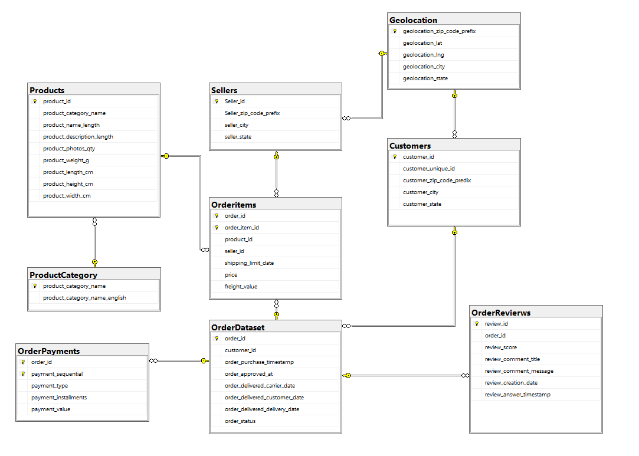

Tập data sau khi xử lý: [Olist.bak](https://drive.google.com/file/d/1AydSNgLjVVazkZkk9ma62T5H8GCBsFbs/view?usp=drive_link)

### 1.3. Business requirement

Hệ thống phân tích dữ liệu Olist được xây dựng nhằm đáp ứng các nhu cầu nghiệp vụ đa dạng, từ quản lý đơn hàng, phân tích thanh toán, đánh giá mức độ hài lòng của khách hàng, đến đo lường hiệu suất bán hàng. Với nền tảng là các bảng dữ liệu trọng yếu (fact tables), hệ thống mang đến góc nhìn toàn diện, hỗ trợ hiệu quả cho các bộ phận vận hành, tài chính, chăm sóc khách hàng và chiến lược kinh doanh.

Công ty Olist muốn tạo các data mart từ cơ sở dữ liệu Olist với các mục đích sau:

#### a. Phân tích và quản lý đơn hàng (Order Management and Analysis)

Người quản lý muốn theo dõi và phân tích quy trình đơn hàng thông qua bảng **FactOrders** để:

* Giám sát và đánh giá hiệu quả thực hiện đơn hàng từ lúc khách hàng đặt đến khi nhận hàng.
* Đo lường các chỉ số về thời gian giao hàng, độ trễ và thời gian xử lý đơn hàng để cải tiến quy trình vận chuyển.
* Hỗ trợ phân tích đa chiều dựa trên ngày, vị trí và trạng thái giao hàng…  
  Cung cấp dữ liệu để so sánh hiệu suất giao hàng thực tế với kế hoạch hoặc dự kiến.

#### b. Phân tích hành vi thanh toán (Payment Behavior Analysis)

Olist mong muốn theo dõi chi tiết hành vi thanh toán của khách hàng để hiểu rõ xu hướng chi tiêu, tối ưu hóa luồng tài chính và nâng cao trải nghiệm người dùng trong quá trình mua sắm. Các phân tích chính bao gồm:

* **Phân tích phương thức thanh toán phổ biến** như thẻ tín dụng, boleto bancário và chuyển khoản. Điều này giúp xác định kênh thanh toán được ưa chuộng theo nhóm khách hàng, loại sản phẩm và người bán – từ đó hỗ trợ chiến lược hợp tác với đối tác thanh toán và tối ưu trải nghiệm giao dịch.
* **Theo dõi số lần trả góp (installments)** để đánh giá mức độ chi tiêu linh hoạt của khách hàng và nhận diện hành vi tiêu dùng theo từng phân khúc sản phẩm. Qua đó, doanh nghiệp có thể cá nhân hóa chính sách thanh toán và thúc đẩy mua sắm lặp lại.
* **Đo lường giá trị thanh toán thực tế (payment_value)** nhằm kiểm soát dòng tiền, phát hiện các đơn hàng giá trị cao và phân tích khả năng sinh lời theo từng loại thanh toán.
* **Đồng bộ thời điểm thanh toán với quy trình mua hàng** (thời gian đặt hàng, phê duyệt và giao hàng) để đảm bảo tính nhất quán và kiểm soát luồng tiền hiệu quả trong toàn bộ chuỗi giao dịch.

Nguồn dữ liệu sử dụng:

* **OrderPayments.csv:** ghi nhận chi tiết phương thức, số lần và giá trị thanh toán cho mỗi đơn hàng.
* **OrderDataset.csv:** cung cấp thông tin thời gian đặt hàng, phê duyệt và giao hàng, phục vụ đối chiếu quy trình xử lý đơn hàng.

#### c. Đánh giá mức độ hài lòng của khách hàng (Customer Satisfaction Analysis)

Người quản lý muốn theo dõi trải nghiệm và sự hài lòng của khách hàng thông qua bảng **Fact_Reviews** để:

* Phân tích điểm đánh giá (review_score) của từng đơn hàng để đánh giá chất lượng dịch vụ và sản phẩm.
* Theo dõi thời gian khách hàng gửi đánh giá và thời điểm phản hồi từ người bán hoặc hệ thống để đánh giá mức độ phản hồi kịp thời.
* Kết nối dữ liệu đánh giá với thông tin đơn hàng để xác định các yếu tố ảnh hưởng như sản phẩm, người bán hoặc thời gian giao hàng.
* Lưu trữ dữ liệu đánh giá hàng ngày để phân tích xu hướng và cải thiện trải nghiệm khách hàng.

#### d. Đo lường hiệu quả kinh doanh tổng thể (Overall business performance):

Olist mong muốn theo dõi doanh thu chi tiết từ nhiều góc độ để đánh giá hiệu quả kinh doanh, nâng cao trải nghiệm khách hàng và tối ưu hiệu suất. Các phân tích chính bao gồm:

* Doanh thu theo sản phẩm, nhận diện mặt hàng giá trị cao. Phân tích đơn hàng để xác định nhóm sản phẩm có nhu cầu cao, hỗ trợ quản lý danh mục và nhập kho.
* Hiệu suất bán hàng theo sản phẩm, khu vực và mối quan hệ giữa giá và doanh số, hỗ trợ chiến lược định giá và danh mục.
* Chi phí vận chuyển theo khu vực, loại sản phẩm (kích thước, cân nặng) và người bán để phát hiện chi phí bất thường và tối ưu logistics.
* Hiệu quả kênh phân phối và vùng tiêu thụ.
* Xu hướng tăng trưởng và các giai đoạn cao điểm trong năm.
* Phân tích địa lý theo doanh thu, chi phí vận chuyển và mật độ khách hàng để xác định thị trường tiềm năng và tối ưu chuỗi cung ứng.

Nguồn dữ liệu sử dụng:

* **olist_orders_dataset.csv**: chứa thông tin về đơn hàng, khách hàng, thời gian đặt và trạng thái xử lý.
* **olist_order_items_dataset.csv**: ghi nhận chi tiết từng sản phẩm trong đơn hàng, giá trị đơn hàng và đơn vị vận chuyển.

## 2. Xử lý dữ liệu đầu vào

### 2.1. Chuyển dữ liệu nguồn thành file CSV

| **import pandas as pd**  **import pyodbc**  **import traceback**  **import math**  **# Kết nối SQL Server**  **conn = pyodbc.connect(**  **'DRIVER={SQL Server};'**  **'SERVER=DESKTOP-GIJL260;'**  **'DATABASE=Olist;'**  **'UID=sa;'**  **'PWD=123456;'**  **)**  **cursor = conn.cursor()**  **tables = [**  **("olist_customers_dataset.csv", "Customers"),**  **("olist_geolocation_dataset.csv", "Geolocation"),**  **("product_category_name_translation.csv", "ProductCategory"),**  **("olist_sellers_dataset.csv", "Sellers"),**  **("olist_products_dataset.csv", "Products"),**  **("olist_orders_dataset.csv", "OrdersDataset"),**  **("olist_order_reviews_dataset.csv", "OrderRevierws"),**  **("olist_order_payments_dataset.csv", "OrderPayments"),**  **("olist_order_items_dataset.csv", "OrderItems"),**  **]**  **# Đường dẫn file CSV**  **path = "C:/Users/ACER/Downloads/archive/"**  **# Mở file log**  **error_log = open("import_errors.txt", "w", encoding="utf-8")**  **# Ghi log lỗi**  **def log_error(table, index, row_data, error):**  **error_log.write(f"[{table} - dòng {index}]\n")**  **error_log.write(f"Dữ liệu: {row_data}\n")**  **error_log.write(f"Lỗi: {error}\n")**  **error_log.write("-" * 80 + "\n")**  **# Hàm chuyển NaN thành None**  **def clean_nan(value, target_type=float):**  **if value is None or (isinstance(value, float) and math.isnan(value)):**  **return None**  **return target_type(value) if target_type != float else float(value)**  **# Chuyển cả dòng thành dict với None**  **def clean_row_dict(row):**  **return {k: (None if pd.isna(v) else v) for k, v in row.items()}**  **# Nạp dữ liệu từng bảng**  **for filename, table in tables:**  **print(f" Đang nạp dữ liệu vào bảng: {table}")**  **df = pd.read_csv(path + filename)**  **# Sửa tên sai cho bảng products**  **if table == "Products":**  **df.rename(columns={**  **"product_name_lenght": "product_name_length",**  **"product_description_lenght": "product_description_length"**  **}, inplace=True)**  **# Chuyển NaN → None**  **df = df.where(pd.notnull(df), None)**  **for i, row in df.iterrows():**  **try:**  **if table == "Products":**  **product_cat = row["product_category_name"]**  **if product_cat:**  **cursor.execute(**  **"SELECT COUNT(*) FROM ProductCategory WHERE product_category_name = ?",**  **product_cat**  **)**  **if cursor.fetchone()[0] == 0:**  **cursor.execute(**  **"INSERT INTO ProductCategory (product_category_name, product_category_name_english) VALUES (?, ?)",**  **(product_cat, product_cat)**  **)**  **values = (**  **row["product_id"],**  **product_cat,**  **clean_nan(row["product_name_length"], int),**  **clean_nan(row["product_description_length"], int),**  **clean_nan(row["product_photos_qty"], int),**  **clean_nan(row["product_weight_g"], int),**  **clean_nan(row["product_length_cm"], int),**  **clean_nan(row["product_height_cm"], int),**  **clean_nan(row["product_width_cm"], int)**  **)**  **sql = """**  **INSERT INTO Products (**  **product_id, product_category_name, product_name_length,**  **product_description_length, product_photos_qty, product_weight_g,**  **product_length_cm, product_height_cm, product_width_cm**  **) VALUES (?, ?, ?, ?, ?, ?, ?, ?, ?)**  **"""**  **cursor.execute(sql, values)**  **else:**  **# Kiểm tra khóa chính trùng cho bảng OrderRevierws**  **if table == "OrderRevierws":**  **review_id = row["review_id"]**  **cursor.execute("SELECT 1 FROM OrderRevierws WHERE review_id = ?", review_id)**  **if cursor.fetchone():**  **continue # bỏ qua dòng bị trùng khóa chính**  **# Làm sạch dữ liệu dòng**  **row_dict = clean_row_dict(row)**  **columns = ', '.join(row_dict.keys())**  **placeholders = ', '.join(['?'] * len(row_dict))**  **values = tuple(row_dict.values())**  **sql = f"INSERT INTO {table} ({columns}) VALUES ({placeholders})"**  **cursor.execute(sql, values)**  **except Exception as e:**  **log_error(table, i, row.to_dict(), traceback.format_exc())**  **conn.commit()**  **print(f"Đã nạp xong bảng: {table}")**  **# Đóng kết nối**  **error_log.close()**  **conn.close()**  **print("Hoàn tất. Mọi lỗi đã được ghi vào 'import_errors.txt'")** |
| --- |

### 2.2. Load dữ liệu gốc vào cơ sở dữ liệu trong SQL Server

**Bước 1: Mở SQL Server Management Studio (SSMS)**

1. Kết nối đến SQL Server.

2. Chuột phải vào **Database** nơi muốn import (Olist).

3. Chọn **Tasks → Import Flat File...**

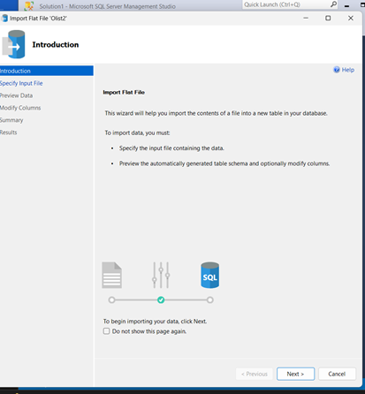

**Bước 2: Chọn file CSV**

1. Ở cửa sổ "Welcome to the Import Flat File Wizard" → bấm **Next**.

2. Ở bước “Specify Input File”:

o File name: chọn file CSV (ví dụ:

o C:\Users\Admin\Downloads\Data warehouse\PJ FINAL\data\olist_customers_dataset.csv

o Table name: tự động gợi ý tên bảng hoặc có thể đổi.

→ Bấm **Next**.

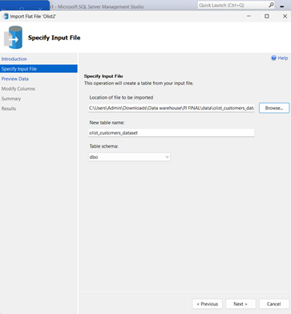

**Bước 3: Preview dữ liệu**

SSMS sẽ hiển thị vài dòng đầu tiên để kiểm tra.

→ Bấm **Next** nếu đúng định dạng.

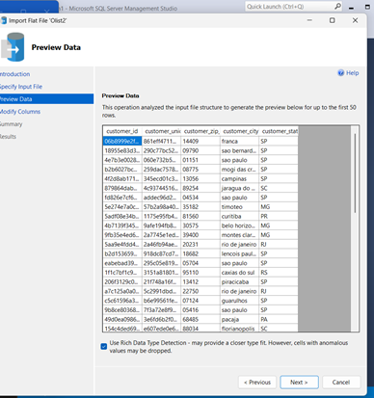

**Bước 4: Xác nhận cấu trúc bảng**

SSMS sẽ đoán kiểu dữ liệu (int, varchar, datetime...) cho mỗi cột. Ta có thể chỉnh sửa nếu cần.

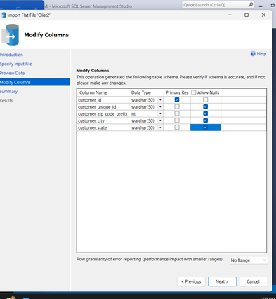

→ Sau đó bấm **Next**.

**Bước 5: Thực hiện import**

1. Bấm **Finish** để chạy.

2. Khi thành công, sẽ thấy thông báo "The flat file was successfully imported."

**Lặp lại cho các file khác**

Làm tương tự với các file CSV khác:

| **Tên file CSV** |  |
| --- | --- |
| olist_orders_dataset.csv |  |
| olist_products_dataset.csv |  |
| olist_sellers_dataset.csv |  |
| olist_geolocation_dataset.csv |  |
| olist_order_items_dataset.csv |  |
| olist_order_reviews_dataset.csv |  |
| olist_order_payments_dataset.csv |  |
| product_category_name_translation.csv |  |

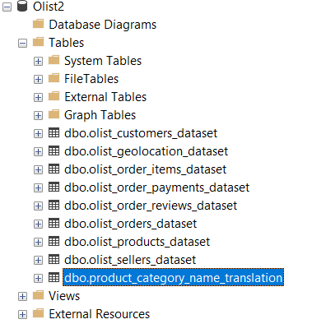

# 

# **CHƯƠNG 2: XÂY DỰNG KHO DỮ LIỆU**

## 1. Xây dựng kho dữ liệu

### 1.1. Star schema

* **FactPayment**

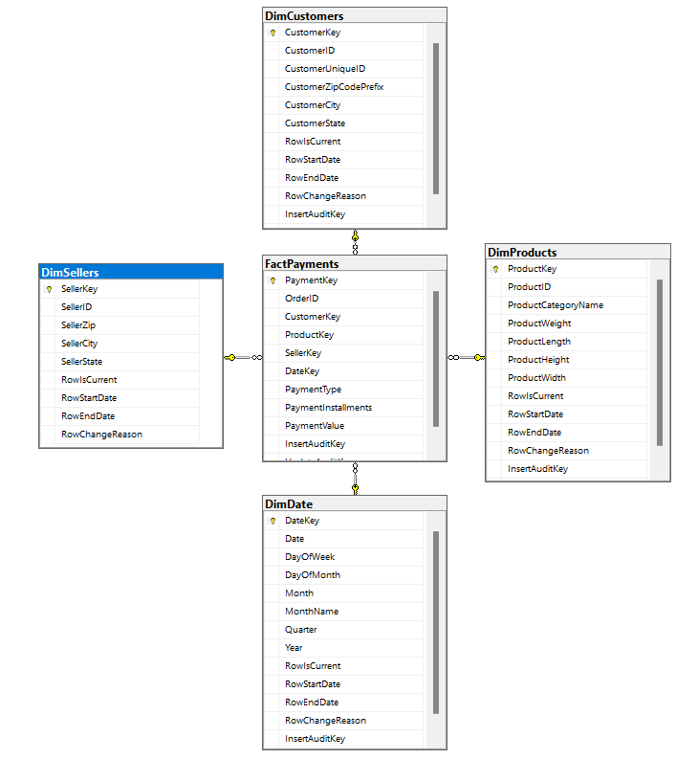

* **Fact OrderFullfillment**

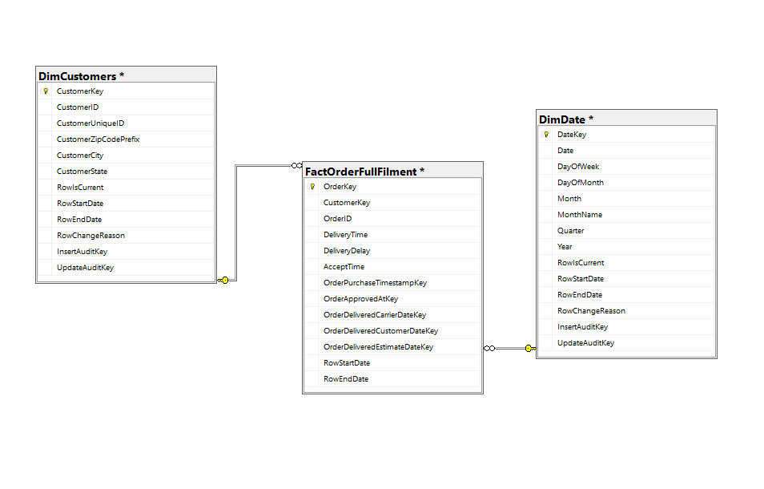

**- FactSalesItem:**

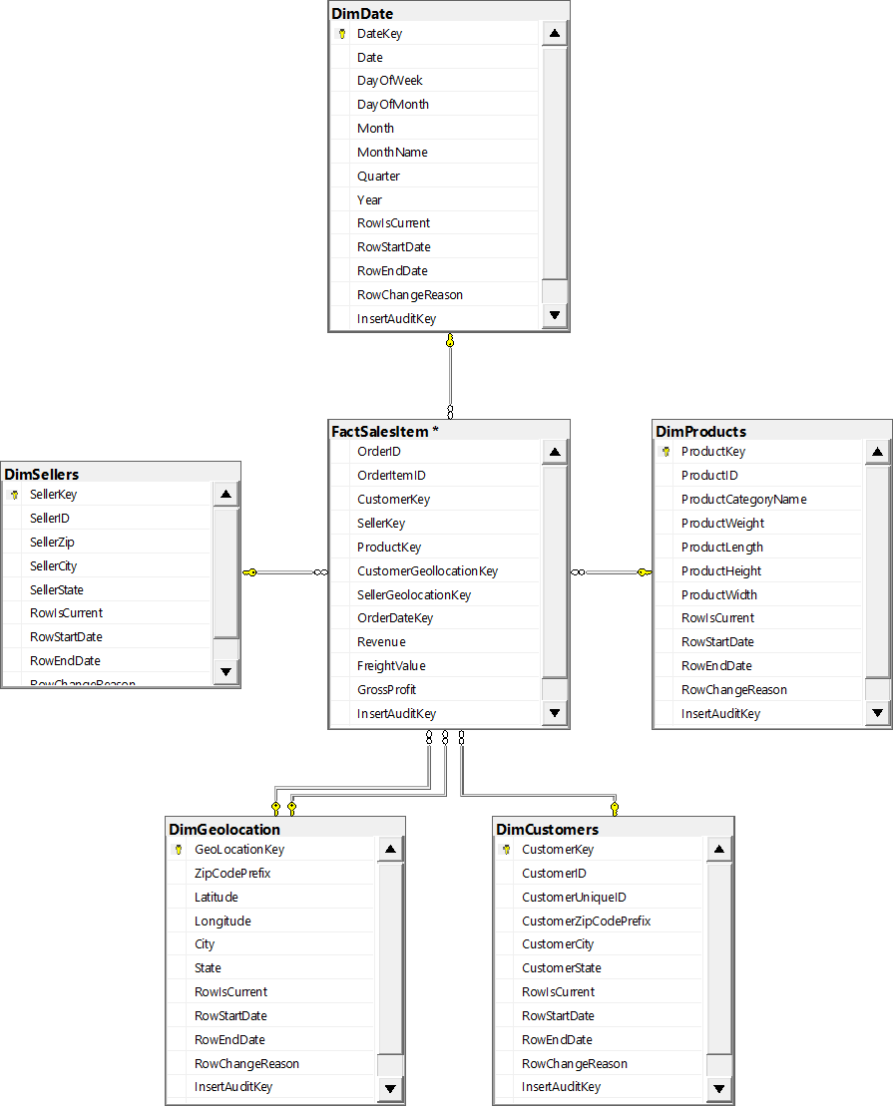

* **FactSellerPerformance:**

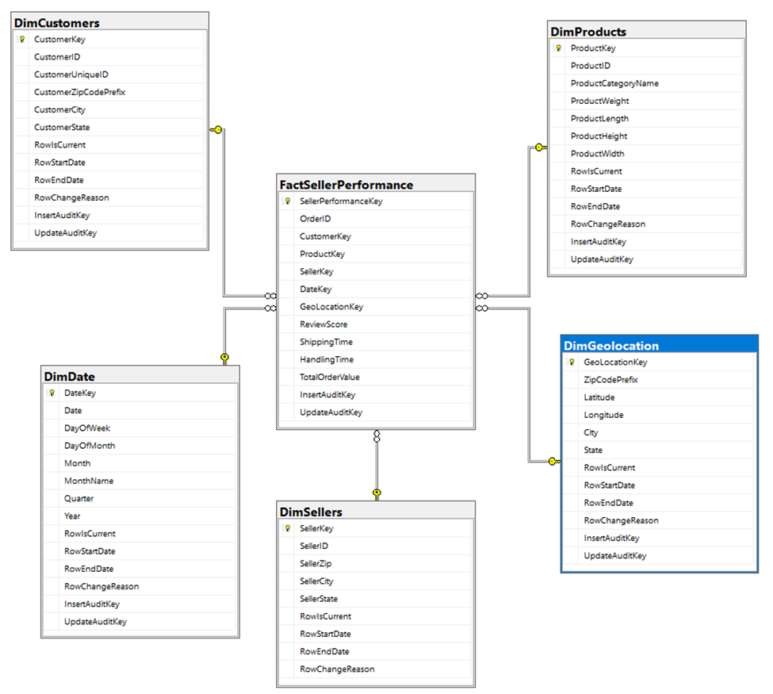

* **FactReview:**

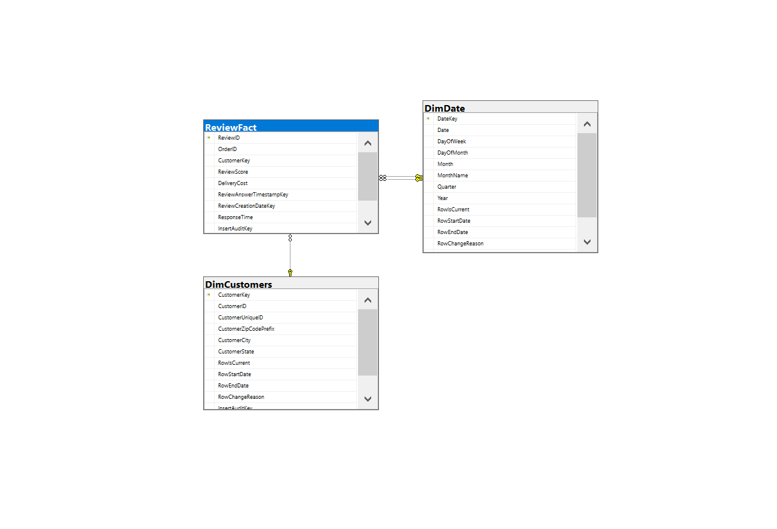

### 1.2. Cấu trúc triển khai các Business Process

#### 1.2.1. DimCustomers

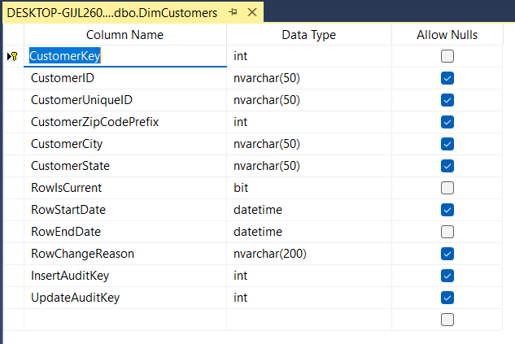

#### 1.2.2. DimDate

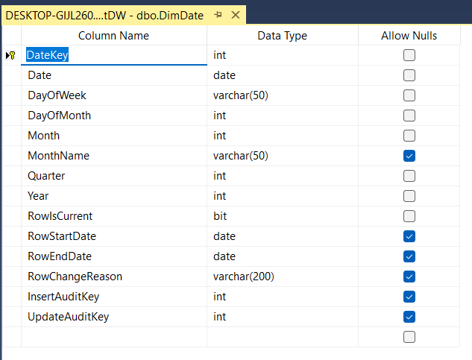

#### 1.2.3. DimGeolocation

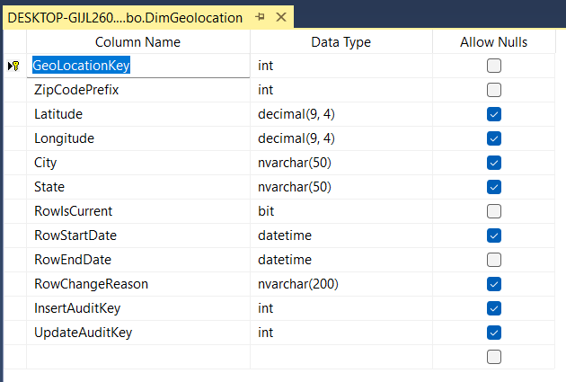

#### 1.2.4. DimProducts

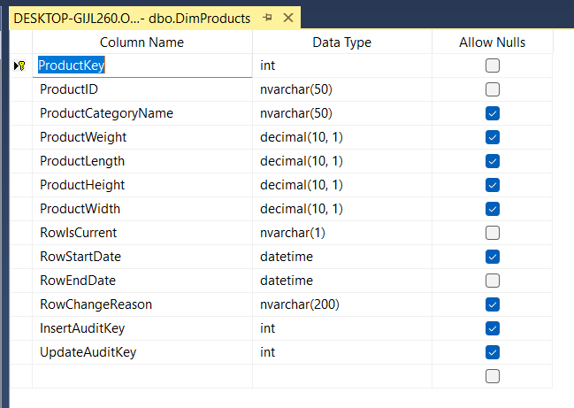

#### 1.2.5. DimSellers

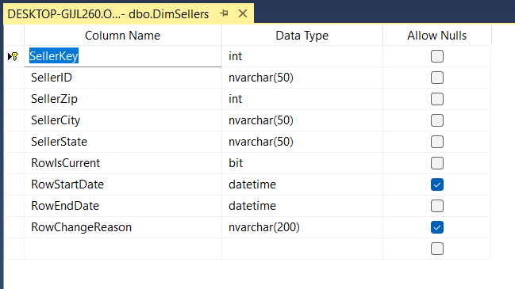

#### 1.2.6. Cấu trúc tổng hợp:

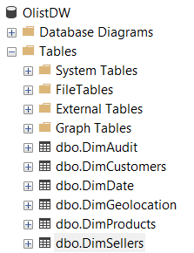

## 2. Tải dữ liệu (ETL)

### 2.1. Load dữ liệu sử dụng T-SQL

Dữ liệu được Stage và Load ở file: [StageLoadSQL](https://drive.google.com/file/d/11UNdljJbIWhAT3vddONSPb9WhZO7h8b6/view?usp=drive_link)

#### 2.1.1. Load dữ liệu vào các Dimension

| -- Load Dim Sellers  INSERT INTO DimSellers (  SellerID, SellerZip, SellerCity, SellerState,  RowIsCurrent, RowStartDate, RowEndDate, RowChangeReason  )  SELECT  Seller_id, Seller_zip_code_prefix, Seller_city, Seller_state,  1, GETDATE(), GETDATE(),'New'  FROM OlistDWStage.dbo.StageSellers;      -- Load Dim Customer  INSERT INTO DimCustomers (  CustomerID, CustomerUniqueID, CustomerZipCodePrefix,  CustomerCity, CustomerState,  RowIsCurrent, RowStartDate, RowEndDate, RowChangeReason,  InsertAuditKey, UpdateAuditKey  )  SELECT  customer_id,  customer_unique_id,  customer_zip_code_predix,  customer_city,  customer_state,  1, GETDATE(), GETDATE(),  'New',  NULL,  NULL  FROM OlistDWStage.dbo.StageCustomers;    -- Load Dim Products  INSERT INTO DimProducts (  ProductID, ProductCategoryName,  ProductWeight, ProductLength, ProductHeight, ProductWidth,  RowIsCurrent, RowStartDate, RowEndDate, RowChangeReason,  InsertAuditKey, UpdateAuditKey  )  SELECT  product_id,  product_category_name,  product_weight_g,  product_length_cm,  product_height_cm,  product_width_cm,  1, GETDATE(), GETDATE(),  'New',  NULL,  NULL  FROM OlistDWStage.dbo.StageProducts;      -- Load Dim Geolocation  INSERT INTO DimGeolocation (  ZipCodePrefix, Latitude, Longitude, City, State,  RowIsCurrent, RowStartDate, RowEndDate,  RowChangeReason, InsertAuditKey, UpdateAuditKey  )  SELECT  geolocation_zip_code_prefix, geolocation_lat, geolocation_lng,  geolocation_city, geolocation_state, 1, GETDATE(), GETDATE(),  'New', NULL, NULL  FROM OlistDWStage.dbo.StageGeolocation;    -- Load Dim Date    INSERT INTO DimDate (  DateKey,  Date,  DayOfWeek,  DayOfMonth,  Month,  MonthName,  Quarter,  Year,  RowIsCurrent,  RowStartDate,  RowEndDate,  RowChangeReason,  InsertAuditKey,  UpdateAuditKey  )  SELECT  date_key,  full_date,  day_of_week,  day_num_in_month,  month,  month_name,  quarter,  year,  1,  GETDATE(),  NULL,  'Loaded from Date',  NULL, NULL  FROM [Date].[dbo].[Date_Dimension]; |
| --- |

#### 2.1.2. Load dữ liệu vào các Fact

| -- Load vào FactPayments  INSERT INTO FactPayments (  OrderID, CustomerKey, ProductKey, SellerKey, DateKey,  PaymentType, PaymentInstallments, PaymentValue,  InsertAuditKey, UpdateAuditKey  )  SELECT  s.order_id,  dc.CustomerKey,  dp.ProductKey,  ds.SellerKey,  dd.DateKey,  s.payment_type,  s.payment_installments,  s.payment_value,  NULL, NULL  FROM OlistDWStage.dbo.StagePayments s  JOIN DimCustomers dc ON dc.CustomerID COLLATE SQL_Latin1_General_CP1_CI_AS = s.customer_id AND dc.RowIsCurrent = '1'  JOIN DimProducts dp ON dp.ProductID COLLATE SQL_Latin1_General_CP1_CI_AS = s.product_id AND dp.RowIsCurrent = '1'  JOIN DimSellers ds ON ds.SellerID COLLATE SQL_Latin1_General_CP1_CI_AS = s.seller_id AND ds.RowIsCurrent = '1'  JOIN DimDate dd ON dd.Date = CAST(s.order_purchase_timestamp AS DATE) AND dd.RowIsCurrent = '1';      -- Load FactOrderFullFilment  INSERT INTO FactOrderFullFilment (  CustomerKey, OrderID,  DeliveryTime, DeliveryDelay, AcceptTime,  OrderPurchaseTimestampKey,  OrderApprovedAtKey,  OrderDeliveredCarrierDateKey,  OrderDeliveredCustomerDateKey,  OrderDeliveredEstimateDateKey,  RowStartDate, RowEndDate  )  SELECT  dc.CustomerKey,  s.order_id,  s.DeliveryTime,  s.DeliveryDelay,  s.AcceptTime,  dp.DateKey,  da.DateKey,  dca.DateKey,  dcu.DateKey,  de.DateKey,  GETDATE(), GETDATE()  FROM OlistDWStage.dbo.StageOrderFullfilment s  JOIN DimCustomers dc ON dc.CustomerID COLLATE SQL_Latin1_General_CP1_CI_AS = s.customer_id AND dc.RowIsCurrent = 1  JOIN DimDate dp ON dp.Date = CAST(s.order_purchase_timestamp AS DATE) AND dp.RowIsCurrent = 1  JOIN DimDate da ON da.Date = CAST(s.order_approved_at AS DATE) AND da.RowIsCurrent = 1  JOIN DimDate dca ON dca.Date = CAST(s.order_delivered_carrier_date AS DATE) AND dca.RowIsCurrent = 1  JOIN DimDate dcu ON dcu.Date = CAST(s.order_delivered_customer_date AS DATE) AND dcu.RowIsCurrent = 1  JOIN DimDate de ON de.Date = CAST(s.order_delivered_delivery_date AS DATE) AND de.RowIsCurrent = 1;    -- Load FactSalesItem  INSERT INTO dbo.FactOrderFullfilment (  CustomerKey,  OrderID,  DeliveryTime,  DeliveryDelay,  AcceptTime,  OrderPurchaseTimestampKey,  OrderApprovedAtKey,  OrderDeliveredCarrierDateKey,  OrderDeliveredCustomerDateKey,  OrderDeliveredEstimateDateKey,  RowStartDate,  RowEndDate  )  SELECT  dc.CustomerKey AS CustomerKey,  stgOrder.order_id AS OrderID,  -- DeliveryTime: DATEDIFF (day) between order_delivered_customer_date & order_approved_at  DATEDIFF(day, stgOrder.order_approved_at, stgOrder.order_delivered_customer_date) AS DeliveryTime,  -- DeliveryDelay: DATEDIFF(day) between order_delivered_customer_date & order_estimated_delivery_date  DATEDIFF(day, stgOrder.order_delivered_delivery_date, stgOrder.order_delivered_customer_date) AS DeliveryDelay,  -- AcceptTime: Time taken for the system to approve the order after it was placed (in days)  DATEDIFF(day, stgOrder.order_purchase_timestamp, stgOrder.order_approved_at) AS AcceptTime,  COALESCE(ddPurchase.DateKey, -1) AS OrderPurchaseTimestampKey,  COALESCE(ddApproved.DateKey, -1) AS OrderApprovedAtKey,  COALESCE(ddCarrier.DateKey, -1) AS OrderDeliveredCarrierDateKey,  COALESCE(ddCustomer.DateKey, -1) AS OrderDeliveredCustomerDateKey,  COALESCE(ddEstimate.DateKey, -1) AS OrderDeliveredEstimateDateKey,  GETDATE() AS RowStartDate,  9999-12-31 AS RowEndDate  FROM  OlistDWStage.dbo.stgOlistOrderFullfillment AS stgOrder  -- Join để lấy CustomerKey từ DimCustomers  LEFT JOIN dbo.DimCustomers AS dc  ON stgOrder.customer_id = dc.CustomerID  -- Joins để lấy các DateKey từ DimDate  LEFT JOIN dbo.DimDate AS ddPurchase  ON stgOrder.order_purchase_timestamp = ddPurchase.Date  LEFT JOIN dbo.DimDate AS ddApproved  ON stgOrder.order_approved_at = ddApproved.Date  LEFT JOIN dbo.DimDate AS ddCarrier  ON stgOrder.order_delivered_carrier_date = ddCarrier.Date  LEFT JOIN dbo.DimDate AS ddCustomer  ON stgOrder.order_delivered_customer_date = ddCustomer.Date  LEFT JOIN dbo.DimDate AS ddEstimate  ON stgOrder.order_delivered_delivery_date = ddEstimate.Date  GO    -- Load FactReview  INSERT INTO FactReview (  ReviewID, OrderID, CustomerKey, ReviewScore,  DeliveryCost, ReviewAnswerTimestampKey, ReviewCreationDateKey,  ResponseTime, InsertAuditKey, UpdateAuditKey  )  SELECT  s.review_id,  s.order_id,  dc.CustomerKey,  s.review_score,  s.delivery_cost,  da.DateKey,  dcdate.DateKey,  s.response_time,  NULL, NULL  FROM OlistDWStage.dbo.StageReview s  JOIN DimCustomers dc  ON dc.CustomerID COLLATE SQL_Latin1_General_CP1_CI_AS = s.customer_id AND dc.RowIsCurrent = 1  JOIN DimDate da  ON da.Date = CAST(s.review_answer_timestamp AS DATE) AND da.RowIsCurrent = 1  JOIN DimDate dcdate  ON dcdate.Date = CAST(s.review_creation_date AS DATE) AND dcdate.RowIsCurrent = 1; |
| --- |

### 2.2. Load bằng công cụ SSIS

#### 2.2.1. Kết nối

### 

#### 2.2.2. Dim Date Time

Tạo package:

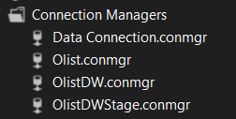

Control Flow:

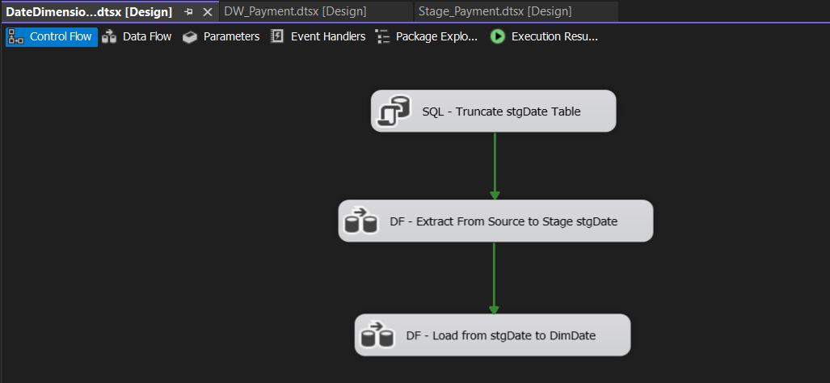

Các Data Flow:

* DF - Extract From Source to Stage stgDate

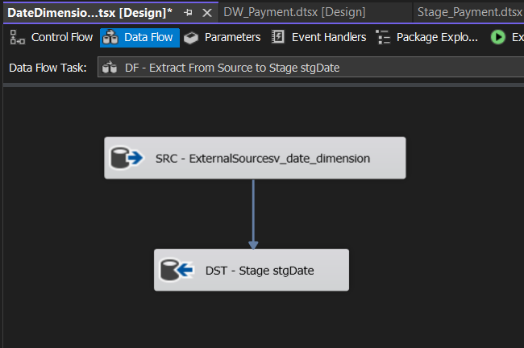

* DF - Load dim_date_time

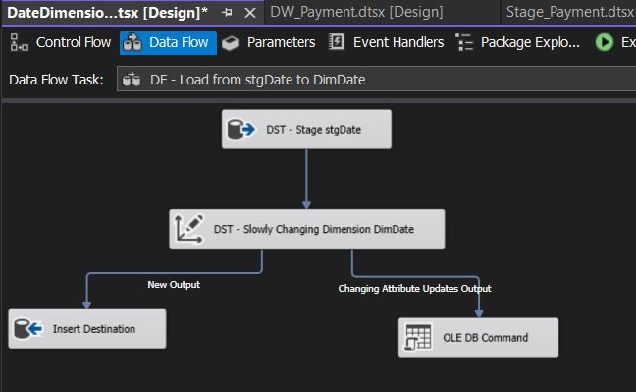

Kết quả chạy:

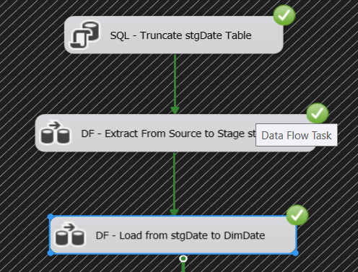

Kiểm tra trong SQL:

#### 2.2.3. Business Process: Payment Behavior Analysis

* Sử dụng lại dim_date_time đã staging và load trước đó.
* Tạo package:



* Tạo các Control Flow Staging cần thiết:

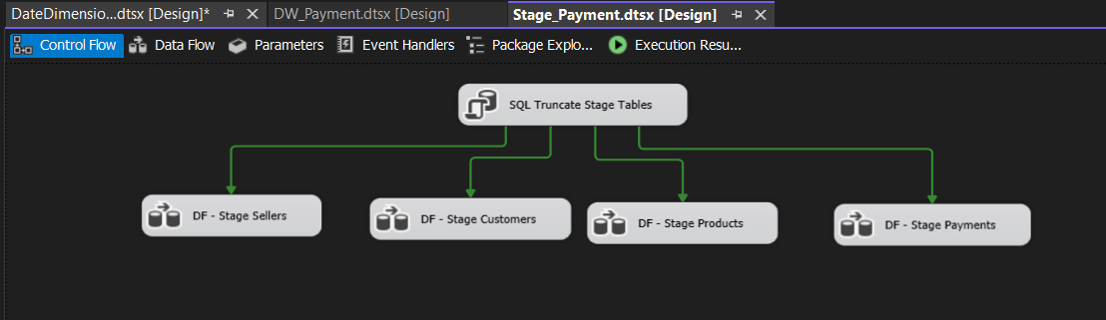

FactPayment có DimProducts, DimCustomers, DimSellers nên phải Stage 3 bảng này:

* **DF - Stage Products**

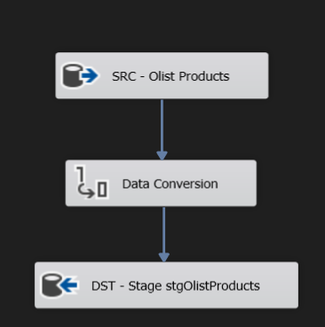

* **DF - Stage Customers**

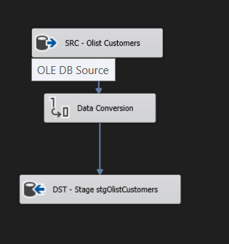

* **DF - Stage Sellers**

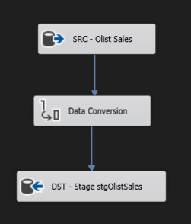

* **DF - StagePayment**

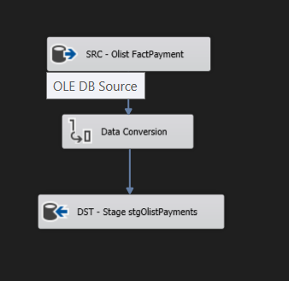

* **Truy vấn cho stgOlistPayment:**

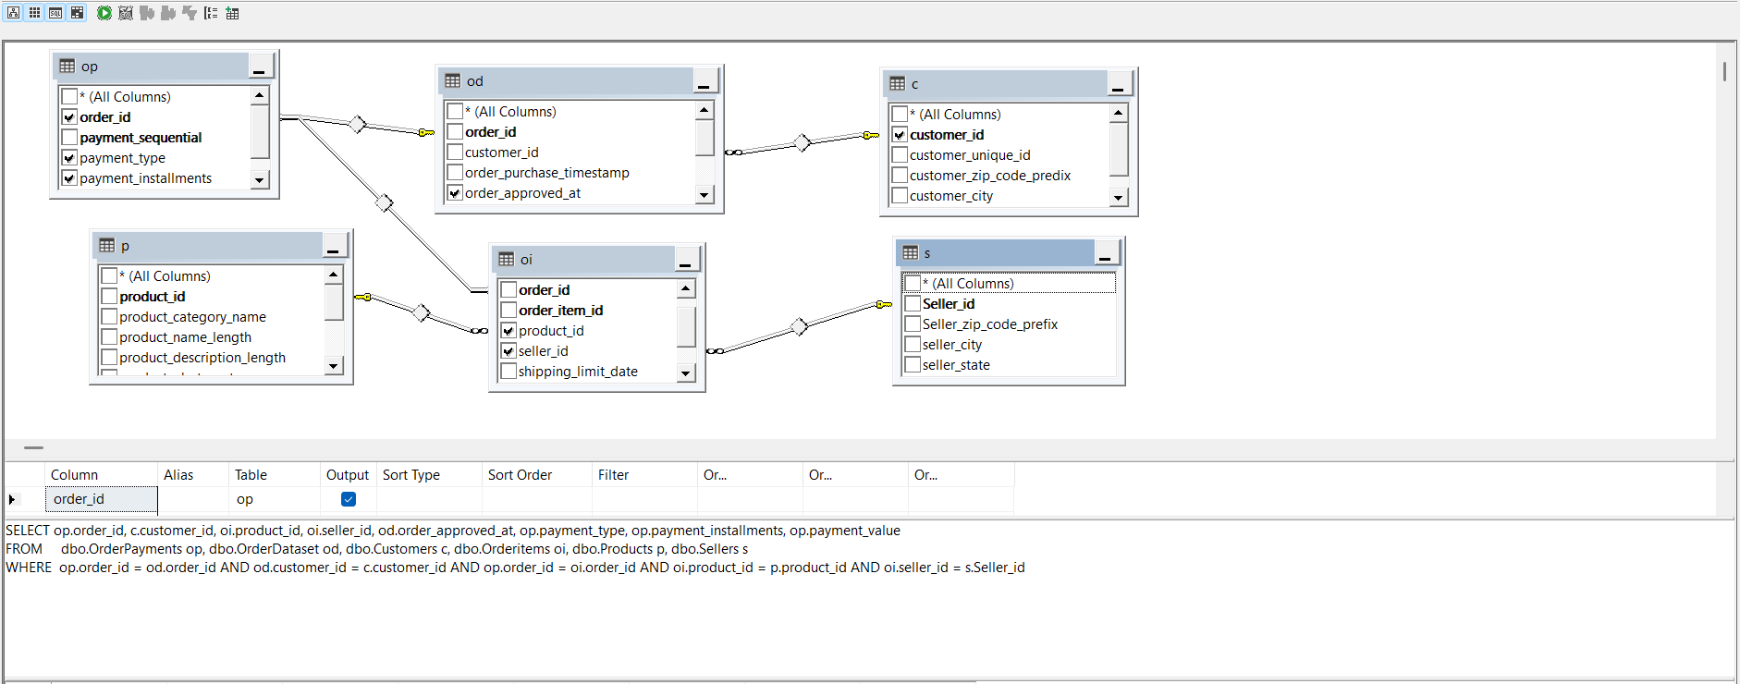

| SELECT  op.order_id,  c.customer_id,  oi.product_id,  oi.seller_id,  od.order_approved_at,  op.payment_type,  op.payment_installments,  op.payment_value  FROM dbo.OrderPayments op  JOIN dbo.OrderDataset od ON op.order_id = od.order_id  JOIN dbo.Customers c ON od.customer_id = c.customer_id  JOIN dbo.OrderItems oi ON op.order_id = oi.order_id  JOIN dbo.Products p ON oi.product_id = p.product_id  JOIN dbo.Sellers s ON oi.seller_id = s.seller_id |
| --- |

* Kết quả thực thi:

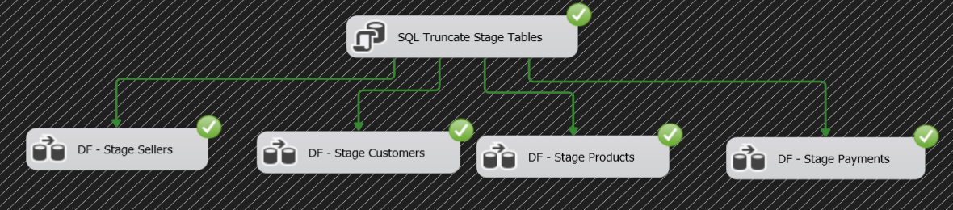

**Tạo các Data Flow load DW cần thiết cho Payment**

* Tạo package:



* Control Flow:

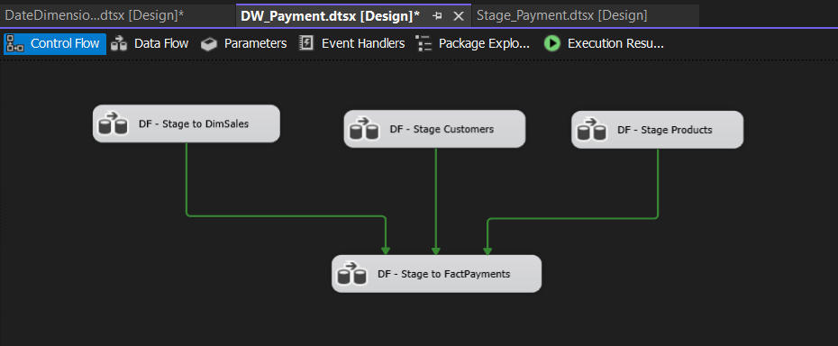

Load các stage vào DimSellers, DimCustomers, DimProducts:

* **DF Stage to DimSales:**

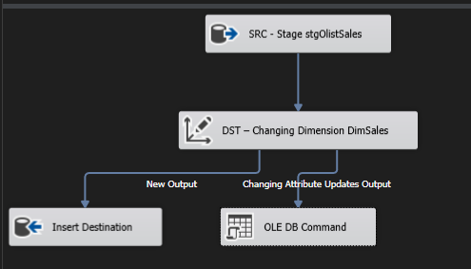

* **DF Stage to DimCustomers:**

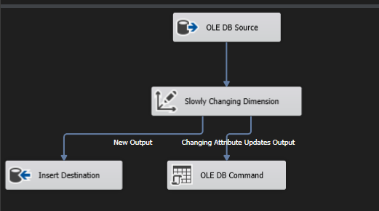

* **DF Stage to DimProducts:**

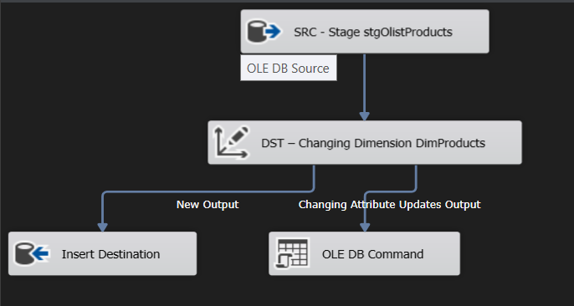

* **DF - Stage to FactPayments**

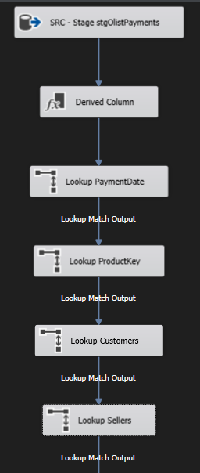

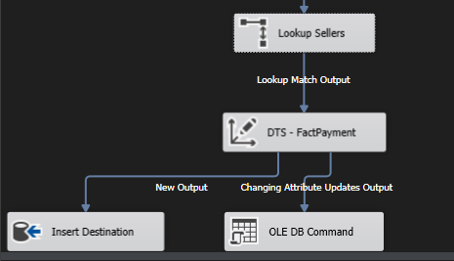

* Kết quả thực thi:

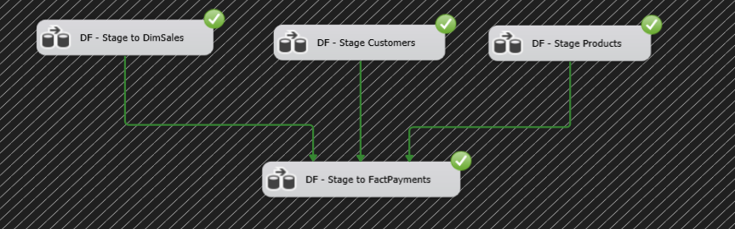

* Kết quả load cho FactPayment

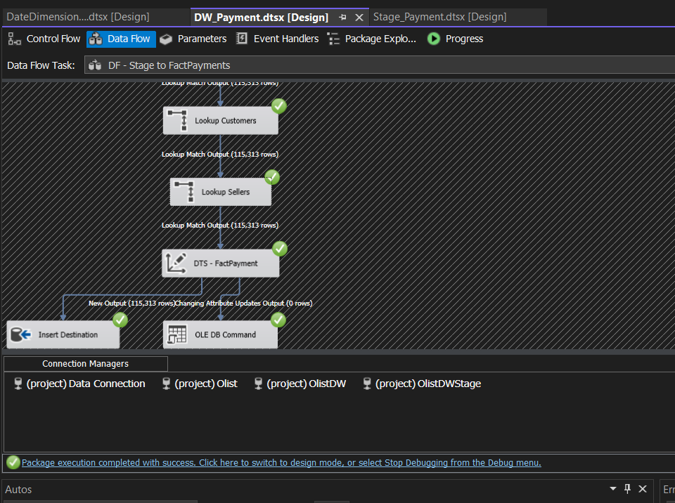

#### 2.2.4. Business Process: Overall Sales Performance

**Package:** [SSIS_SalesItem](https://drive.google.com/file/d/1t4yp7K4G3wyu3Wbzrs0E1w70tiDY0hOi/view?usp=drive_link)

- Tạo Stage_SalesLevels.dtsx package để chép dữ liệu từ CSDL Olist sang OlistSalesDWStage:

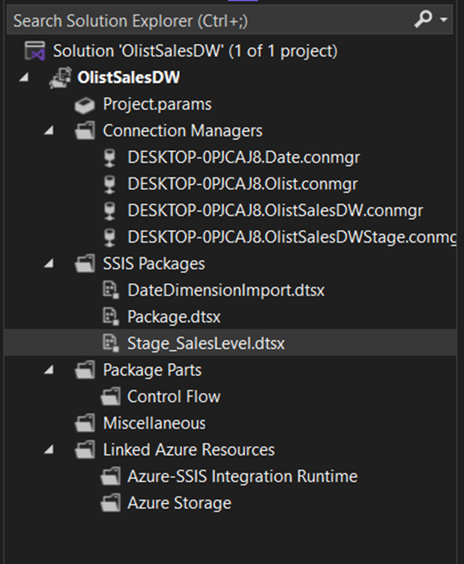

Tạo một Execute SQL Task và 5 Data Flow Tasks:

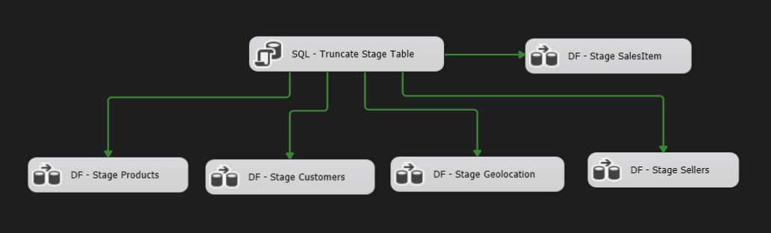

FactSalesItem có DimProducts, DimCustomers, DimSellers, DimGeolocation nên phải Stage 4 bảng này:

* **DF - Stage Products**

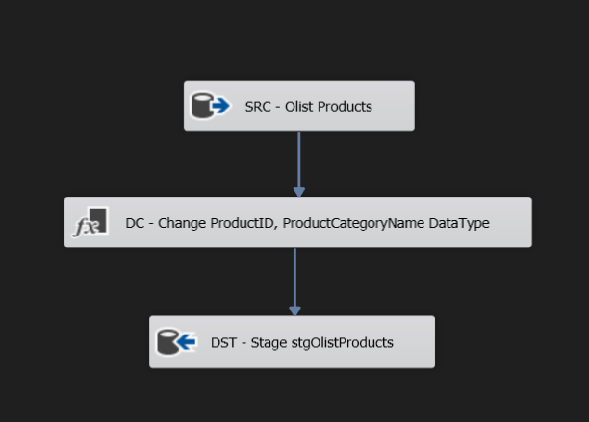

* **DF - Stage Customers:**

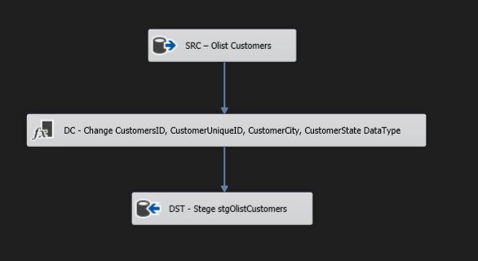

* **DF - Stage Geolocation**

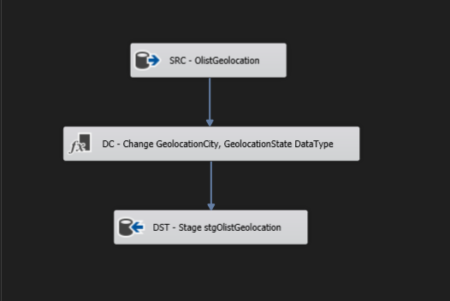

* **DF - Stage Seller:**

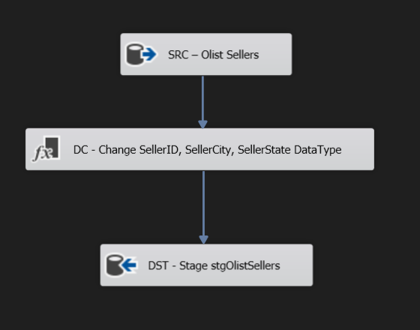

* **DF - Stage SalesItem:**

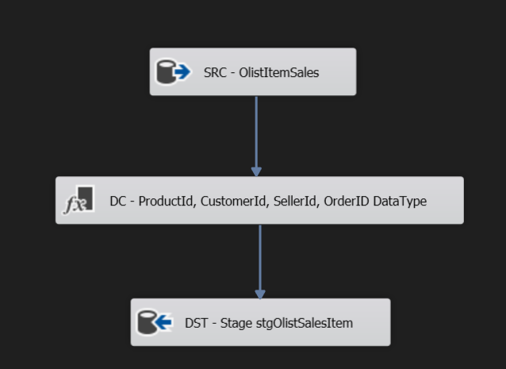

Truy vấn cho stgOlistSalesItem:

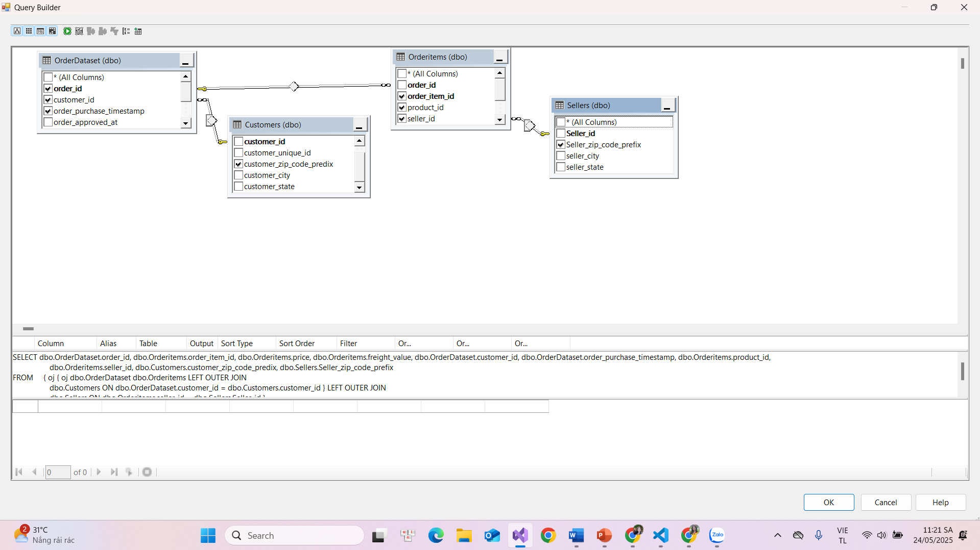

| *SELECT*  *dbo.OrderDataset.order_id,*  *dbo.Orderitems.order_item_id,*  *dbo.Orderitems.price,*  *dbo.Orderitems.freight_value,*  *dbo.OrderDataset.customer_id,*  *dbo.OrderDataset.order_purchase_timestamp,*  *dbo.Orderitems.product_id,*  *dbo.Orderitems.seller_id,*  *dbo.Customers.customer_zip_code_predix,*  *dbo.Sellers.Seller_zip_code_prefix*  *FROM dbo.OrderDataset*  *JOIN dbo.Orderitems ON dbo.OrderDataset.order_id = dbo.Orderitems.order_id*  *LEFT JOIN dbo.Customers ON dbo.OrderDataset.customer_id = dbo.Customers.customer_id*  *LEFT JOIN dbo.Sellers ON dbo.Orderitems.seller_id = dbo.Sellers.Seller_id* |
| --- |

Run:

### 

Tạo New SSIS Package: Load_SalesLevel:

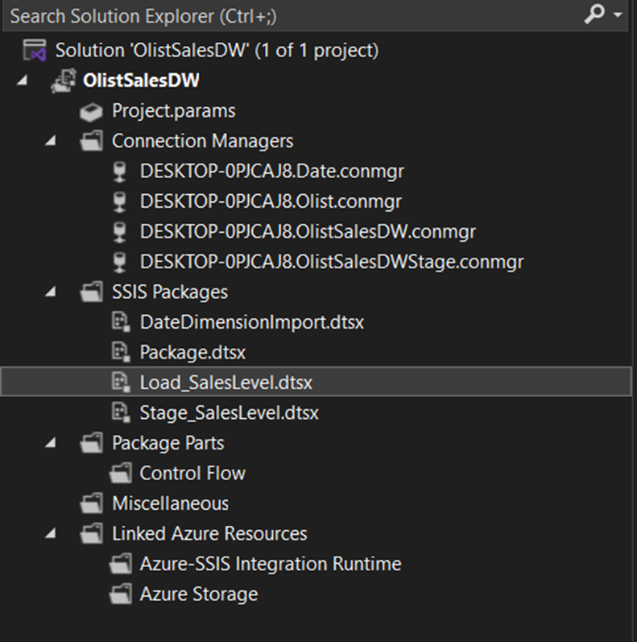

Tạo 5 Data Flow Task để Load Data từ Stage → Dim

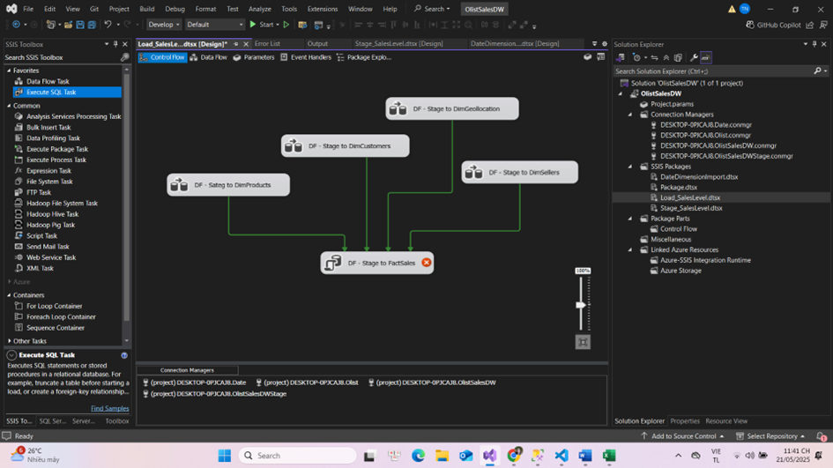**- Loading DimProducts:**

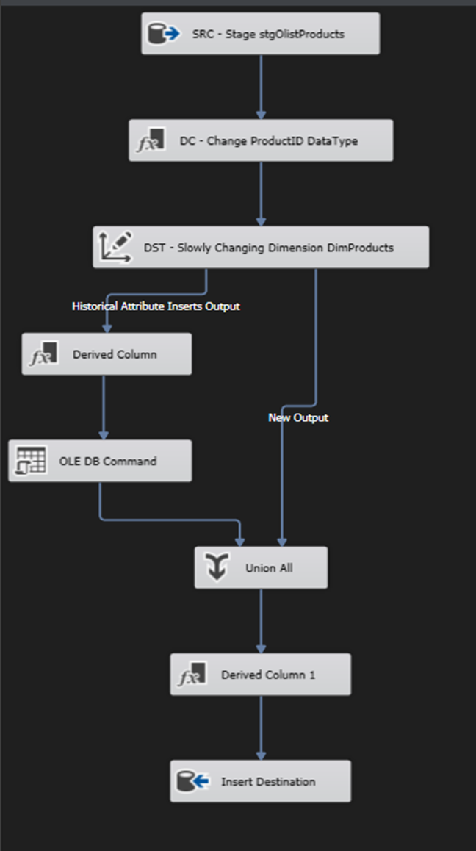

Run:

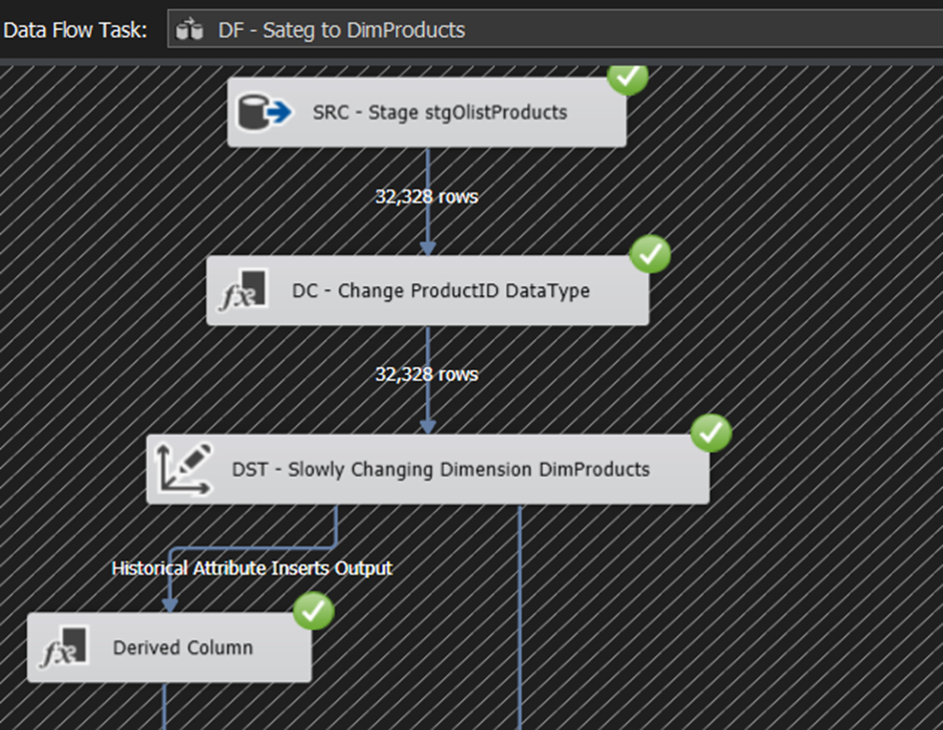- **Loading DimCustomers:**

## 

**Run: thành công**

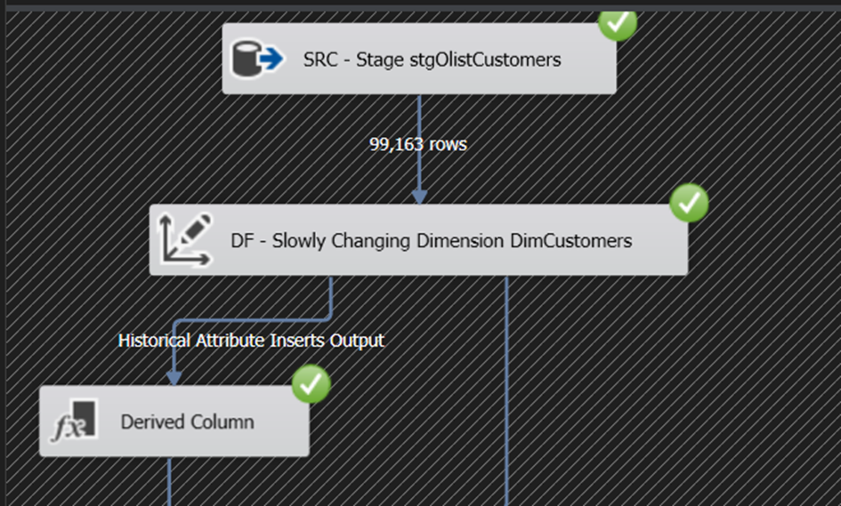**- Loading DimGeolocation:**

## 

**Run: thành công**

## 

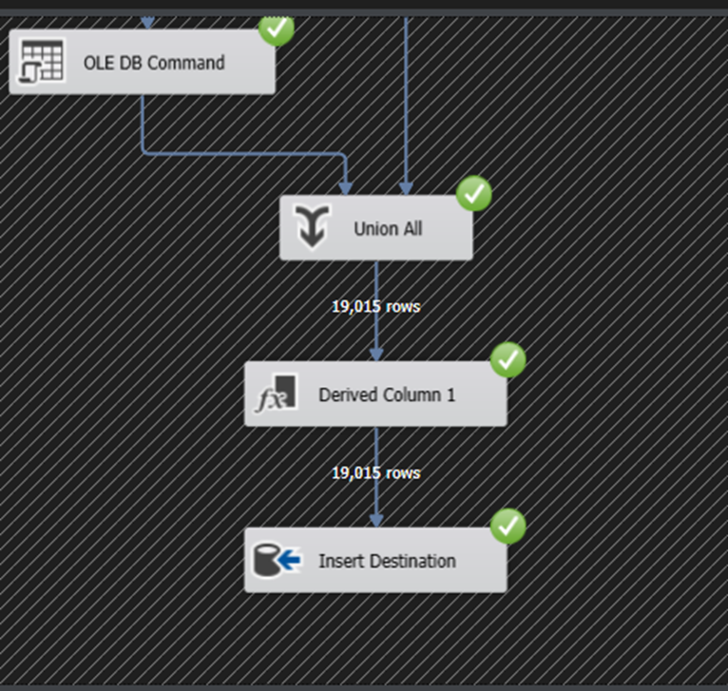**- Loading FactSalesItem:**

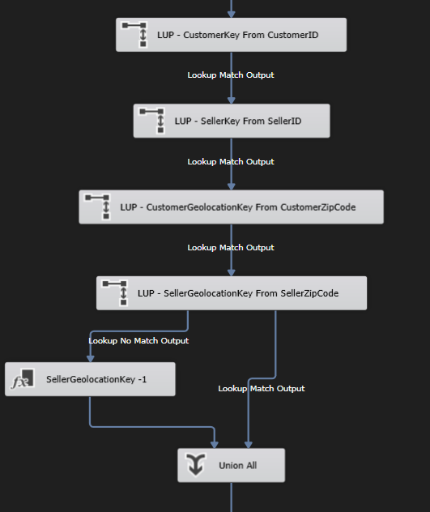

Do kết trái, SellerGeolocation có thể NULL nên thêm bước xử lý giá trị NULL sẽ có SellerGeolocationKey là -1, sau đó kết hợp lại về Flow chính:

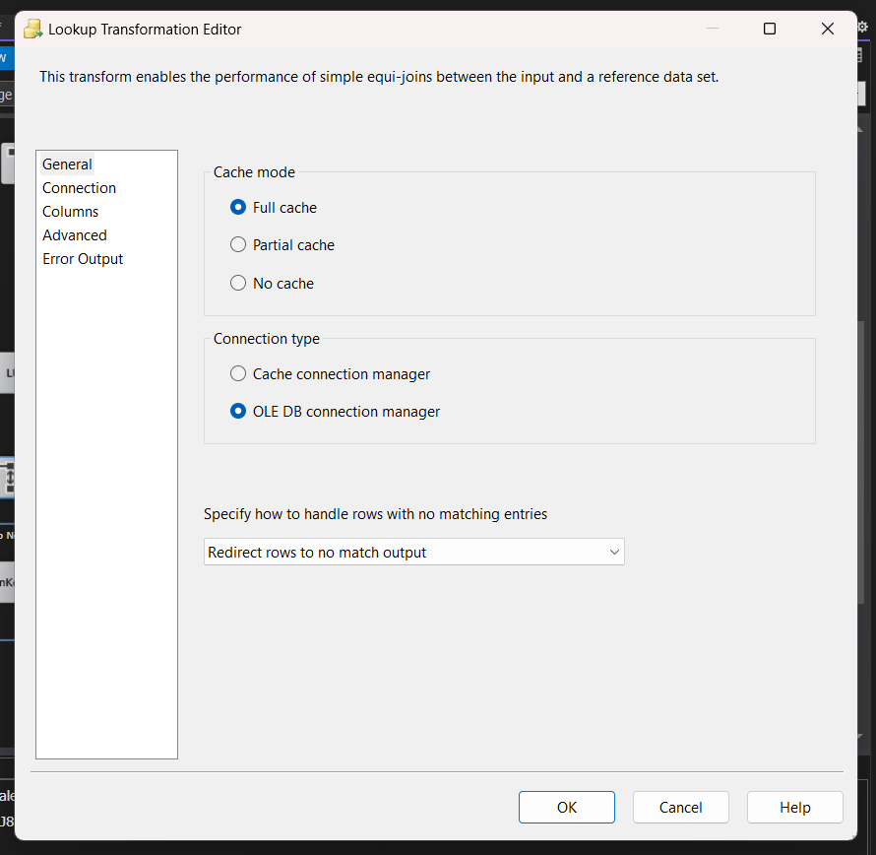

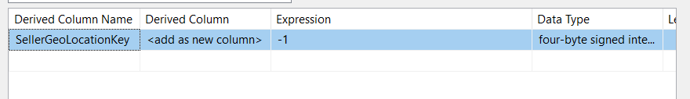

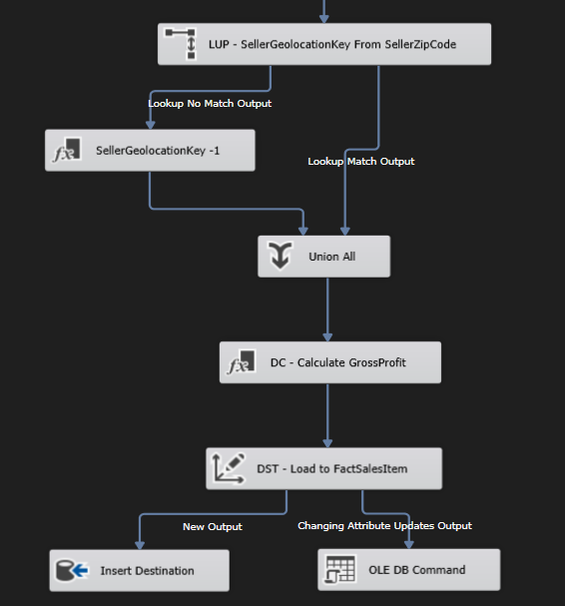

Tính GrossProfit bằng Price - FreightValue:

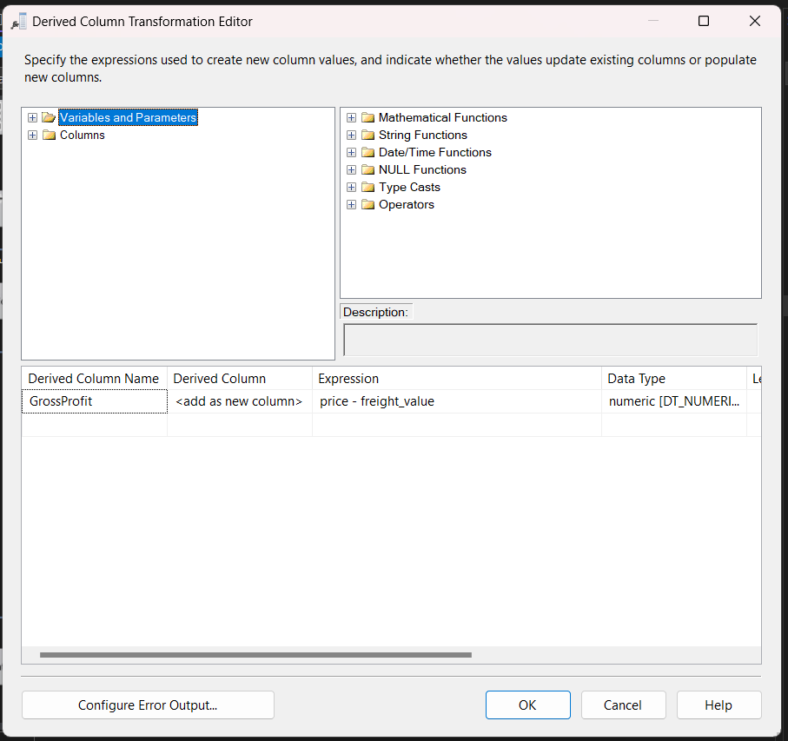

## 

## 

## 

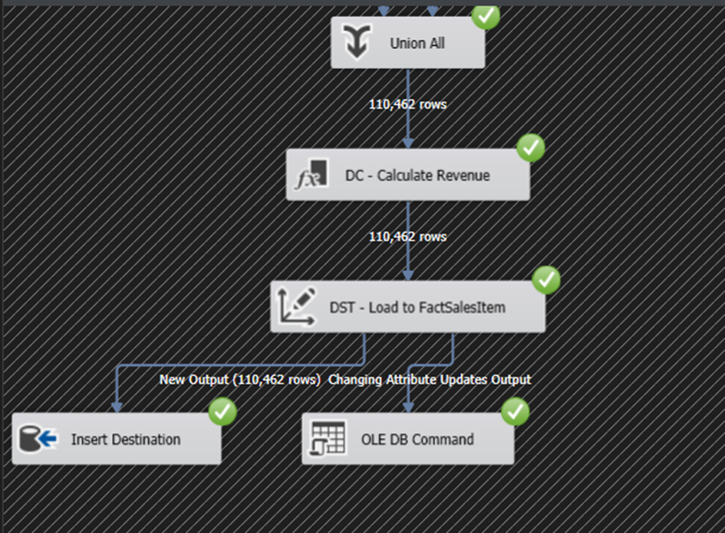Data load vào thành công:

#### 2.2.5. Business Process: Customer Satisfaction Analysis

* Tạo package:



* Tạo Control Flow Staging cần thiết:

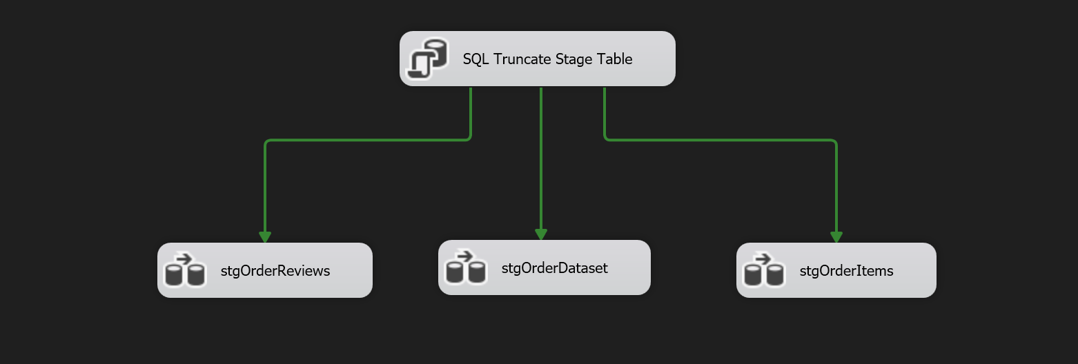

* Kết quả Load FactReview

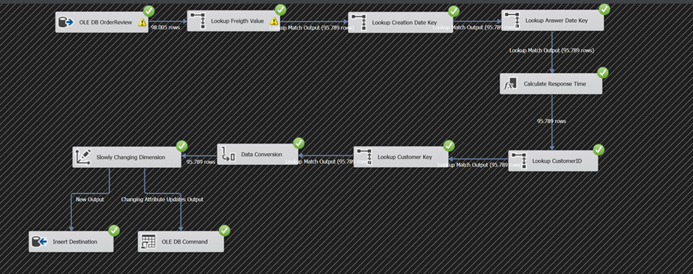

#### 2.2.5. Business Process: Order Management and Analysis

Tạo một package DateDimensionImport.

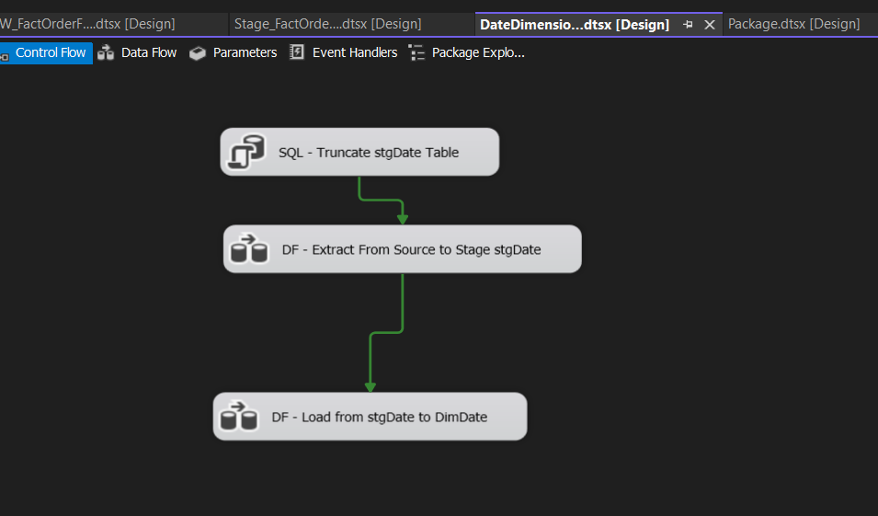

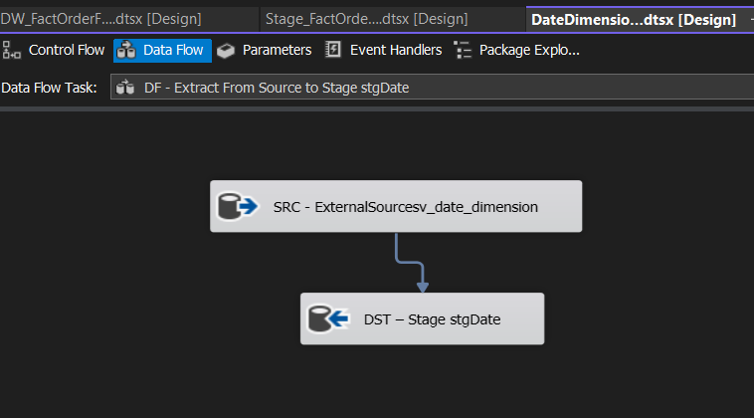

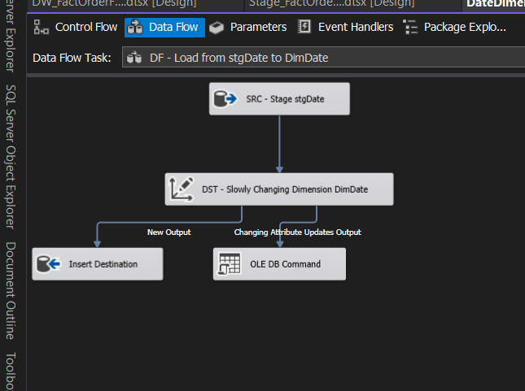

Staging Stage_FactOrderFullFilment

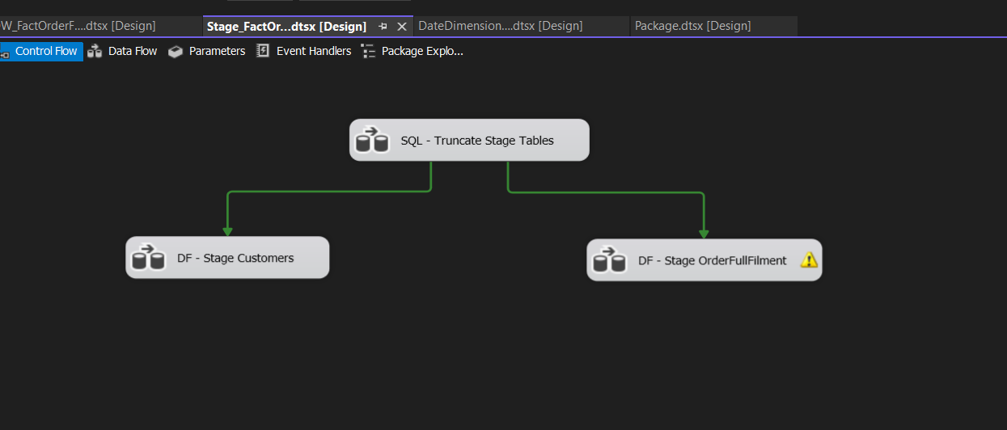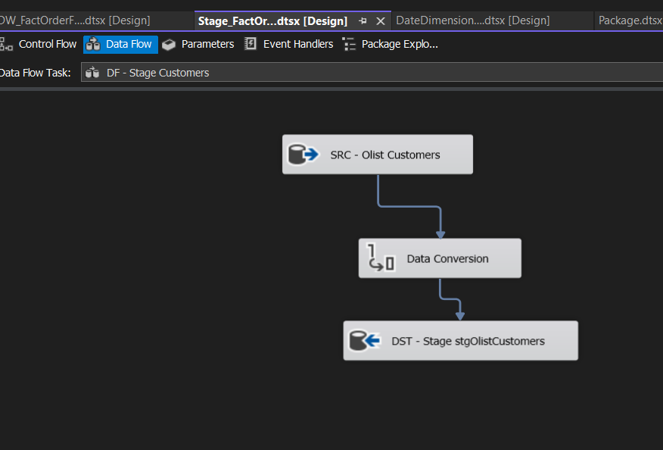

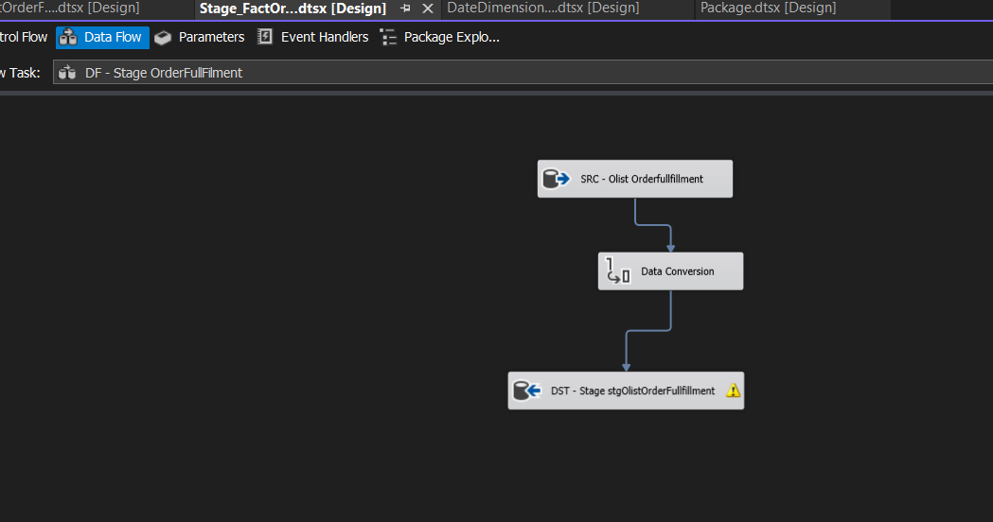

Tải dữ liệu vào Fact:

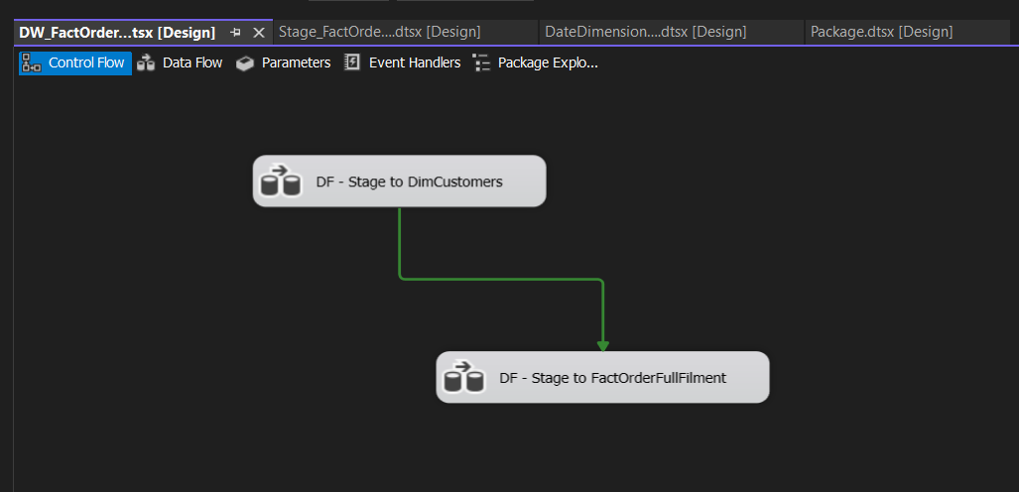

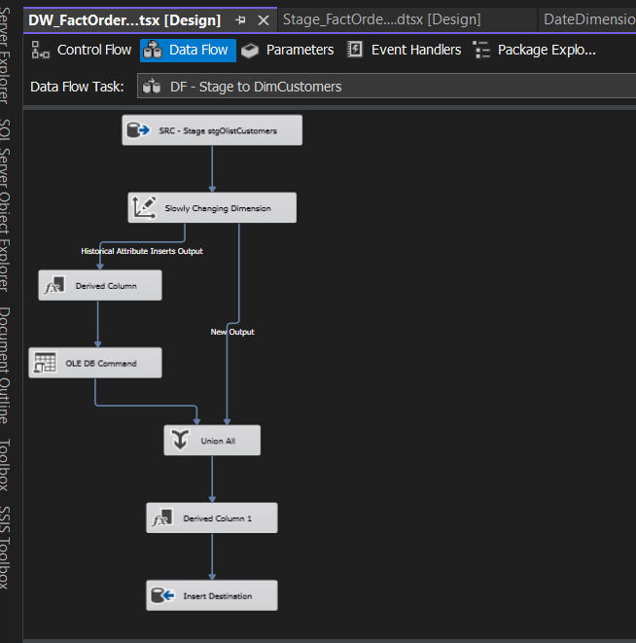

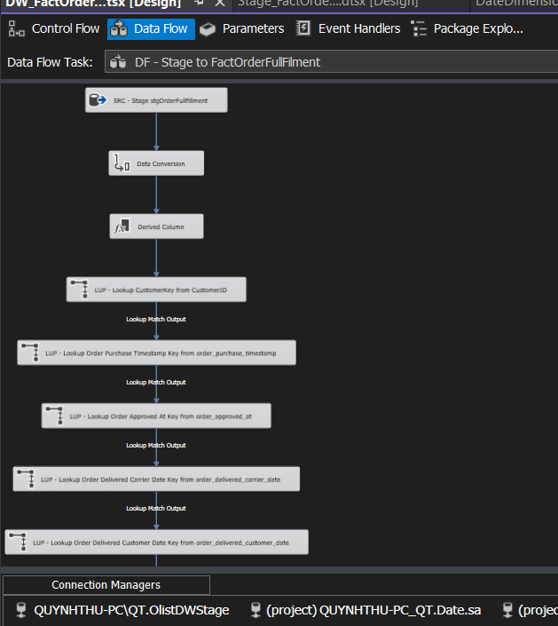

Tạo package tổng hợp để chạy tất cả:

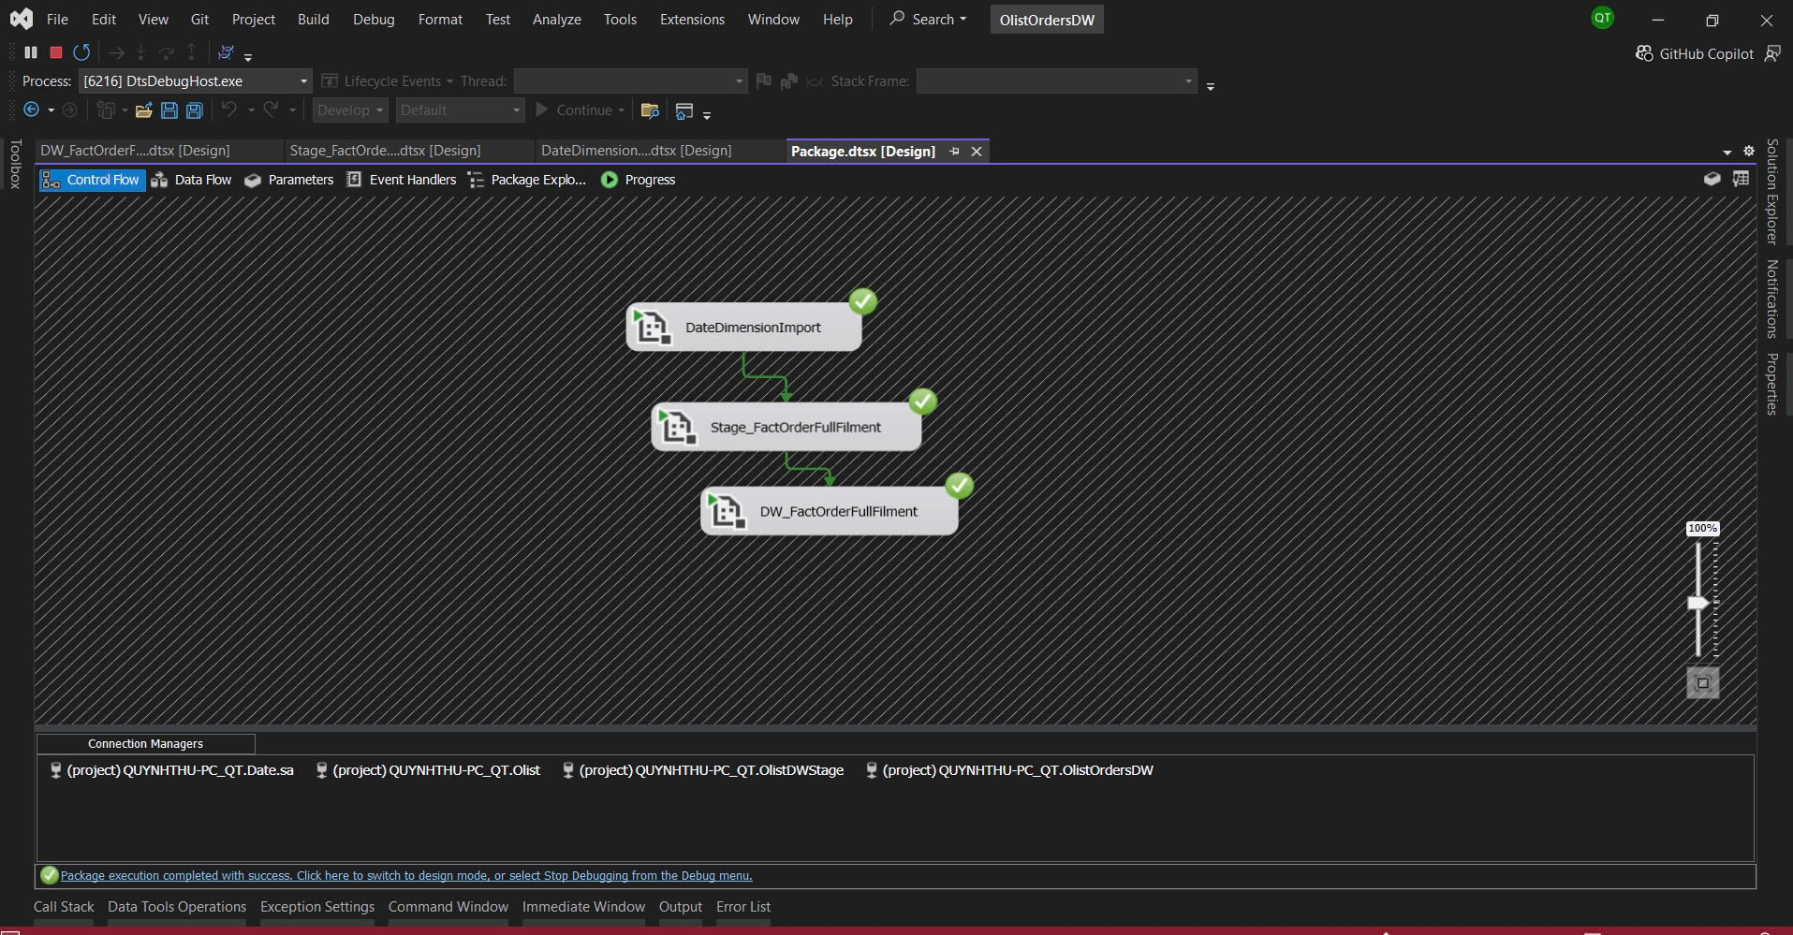

## 3. Phân tích dữ liệu bằng SSAS

### 3.1. Tạo Data Sources và Data Sources View kết nối với OlistDW

* Tạo kết nối

### 3.2. Tạo Cubes

#### 3.2.1. Tạo Cube FactPayment

#### **3.2.2. Tạo Cube Fact Ord**er

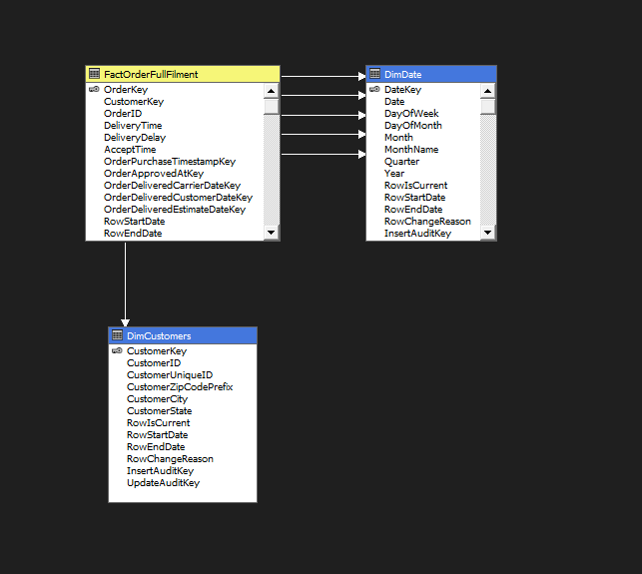

#### 3.2.3. Tạo Cube FactReview

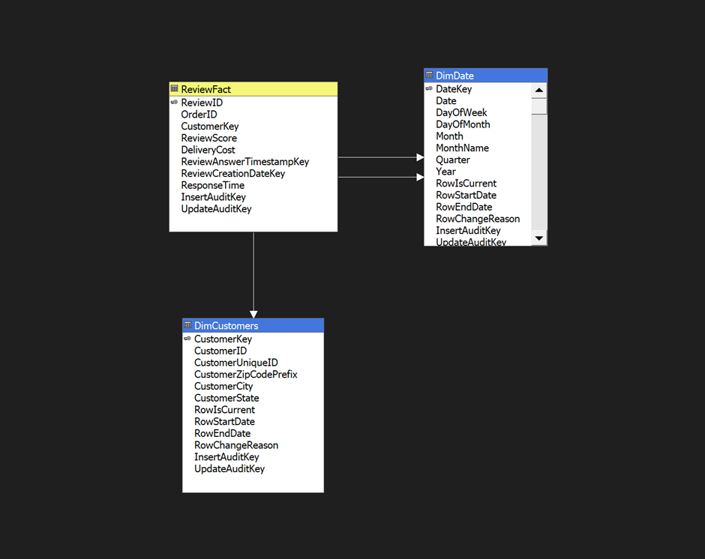

#### 3.2.4. Tạo Cube FactSalesItem

Package: [SSAS_SalesItem](https://drive.google.com/file/d/1D0niu88eF5djagqhcGNbTuvReNbaOOzE/view?usp=drive_link)

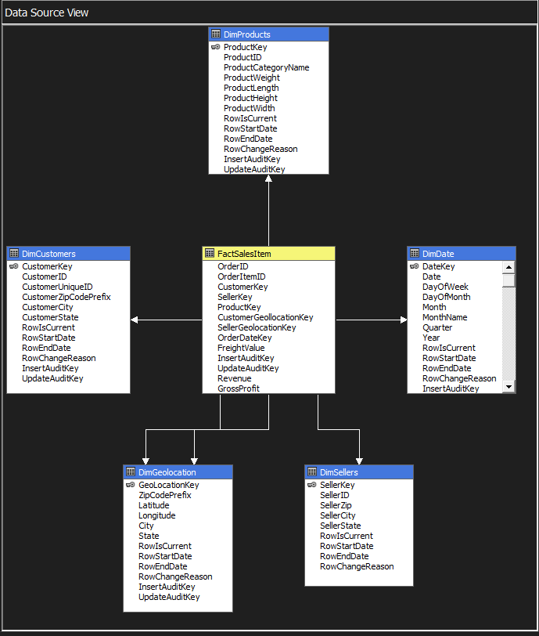

### 3.3. Thiết lập Measures và Dimensions

#### 3.3.1. FactPayment

* Thêm thuộc tính cho DimProducts:

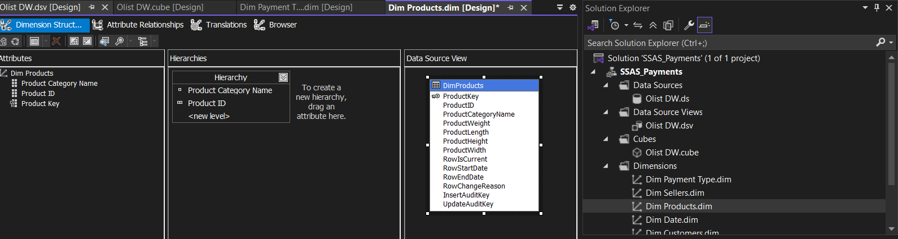

* Thêm thuộc tính cho DimCustomers:

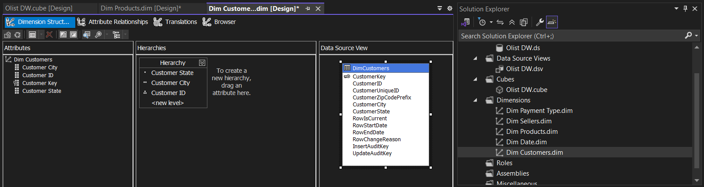

* Thêm thuộc tính cho DimSellers

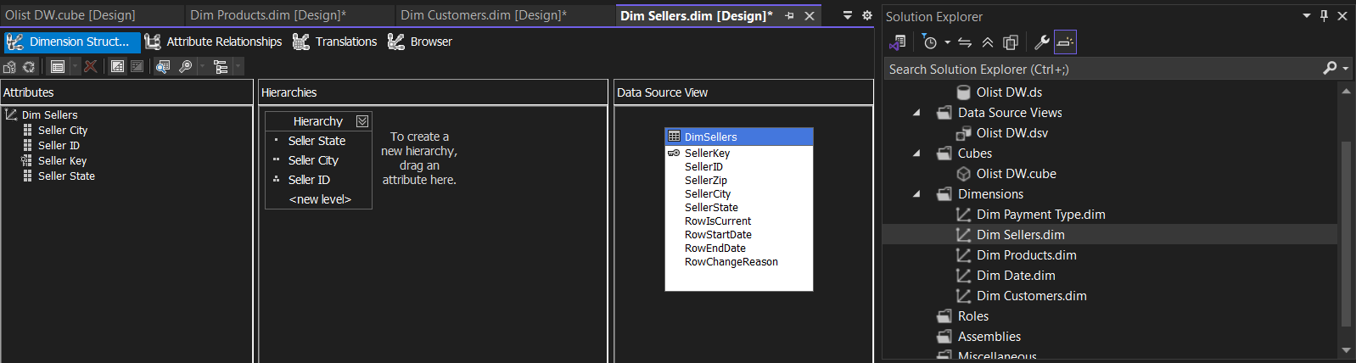

* Thêm thuộc tính cho DimPaymentType

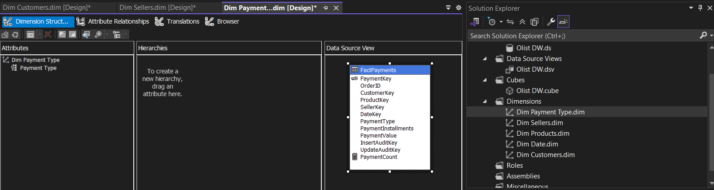

* Thêm thuộc tính cho DimDate

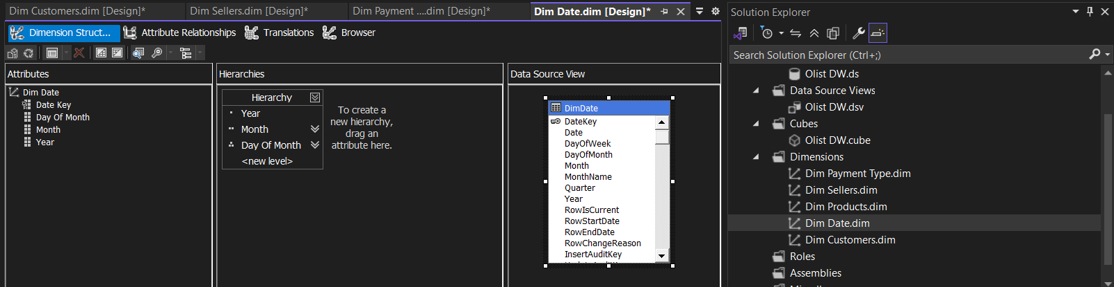

- Thêm Measure cho FactPayment:

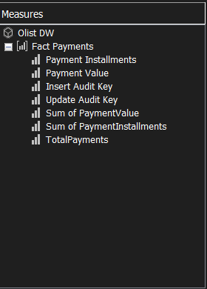

Thêm các Measure khác bằng Calculation:

AverageInstallments - Trung bình lượt tải:

| IIF(  [Measures].[TotalPayments] = 0,  NULL,  [Measures].[Sum of PaymentInstallments] / [Measures].[TotalPayments]  ) |
| --- |

#### 

Deloy thành công:

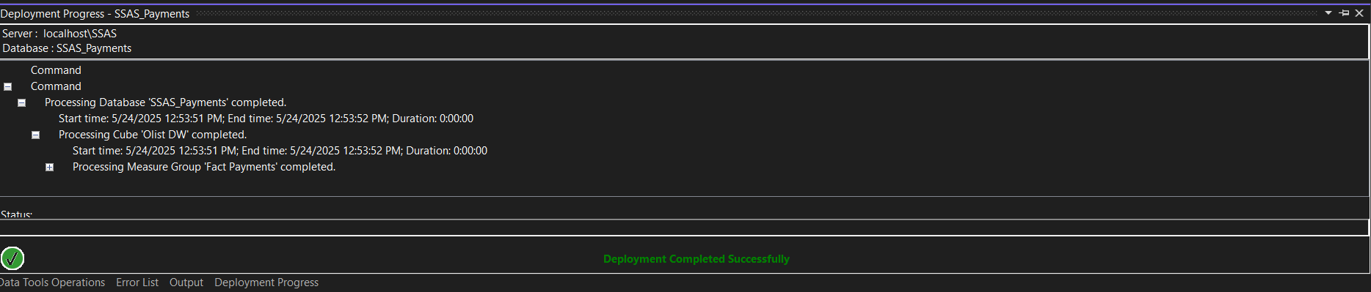

Measure và Attribute sẽ xuất hiện để truy vấn:

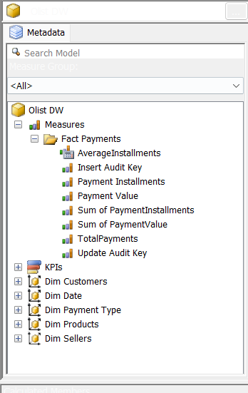

#### 3.3.2. FactSaleItem

* Thêm thuộc tính cho DimProducts:

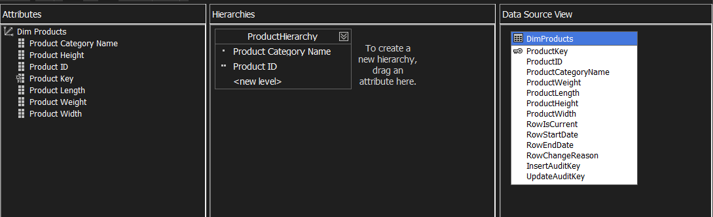

* Thêm thuộc tính cho DimCustomers:

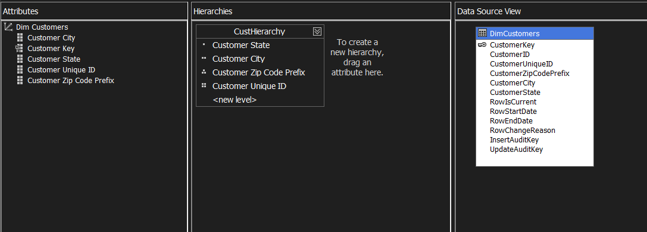

* Thêm thuộc tính cho DimGeolocation:

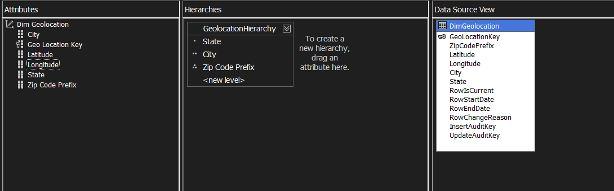

* Thêm thuộc tính cho DimSellers

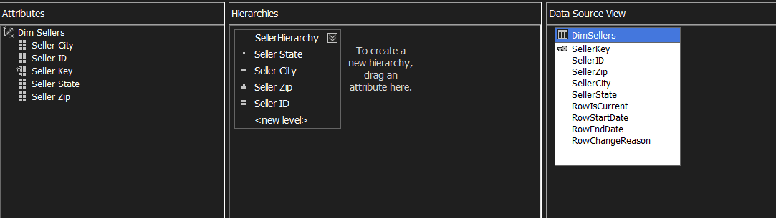

* Thêm thuộc tính cho DimDate

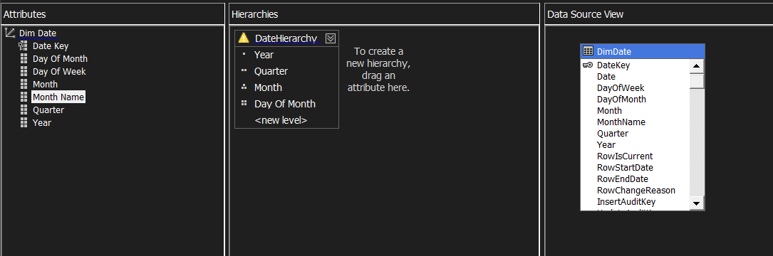

- Thêm Measure cho FactSalesItem:

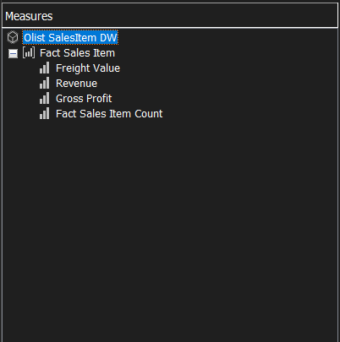

Thêm các Measure khác bằng Calculation:

***GrossProfit - Biên lợi nhuận:***

| IIf(  [Measures].[Revenue] = 0,  NULL,  [Measures].[Gross Profit] / [Measures].[Revenue]  ) |
| --- |

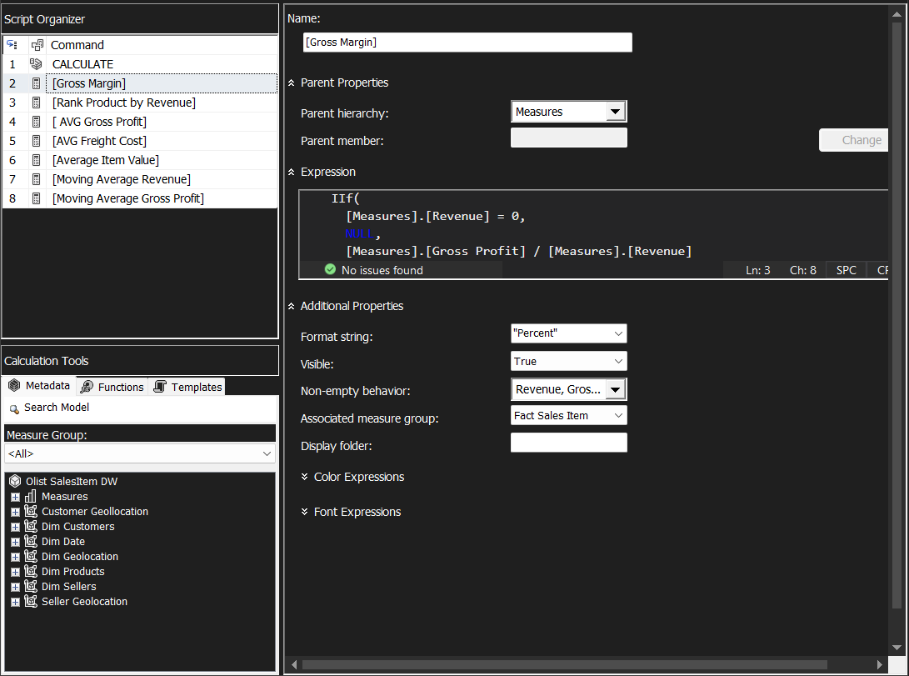

***Avg Gross Profit:***

| IIf(  IsEmpty([Measures].[Fact Sales Item Count]) OR [Measures].[Fact Sales Item Count] = 0,  NULL,  [Measures].[Gross Profit] / [Measures].[Fact Sales Item Count]  ) |
| --- |

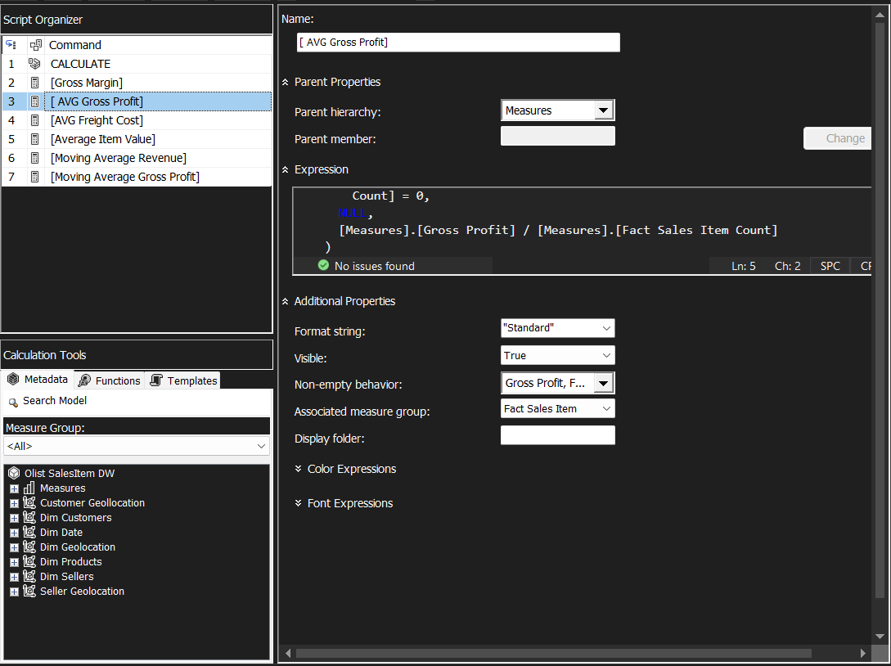

***AVG Freight Cost:***

| IIf(  IsEmpty([Measures].[Fact Sales Item Count]) OR [Measures].[Fact Sales Item Count] = 0,  NULL,  [Measures].[Freight Value] / [Measures].[Fact Sales Item Count]  ) |
| --- |

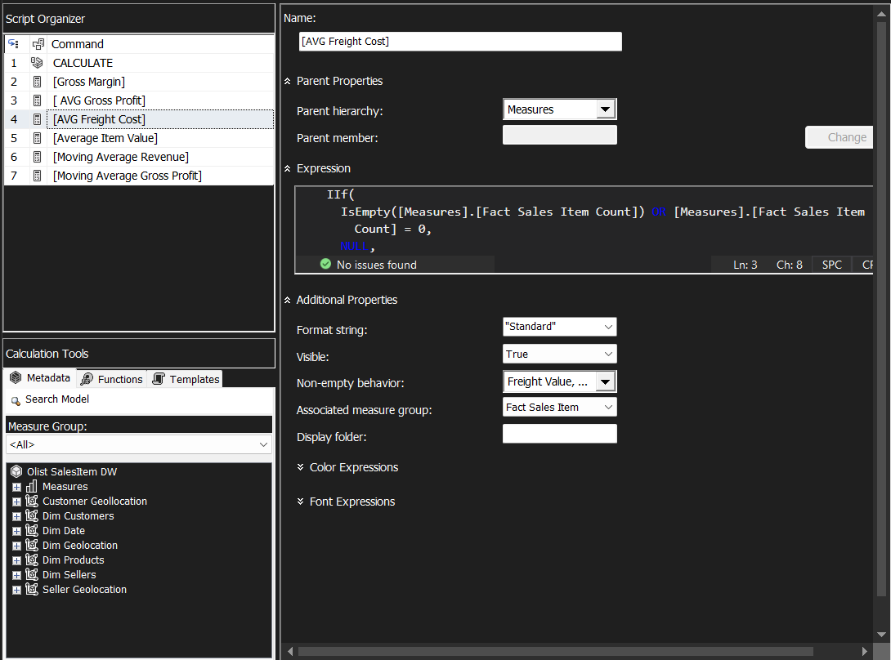

***Average Item Value:***

| IIf(  IsEmpty([Measures].[Revenue]) OR [Measures].[Fact Sales Item Count] = 0,  NULL,  [Measures].[Revenue] / [Measures].[Fact Sales Item Count]  ) |
| --- |

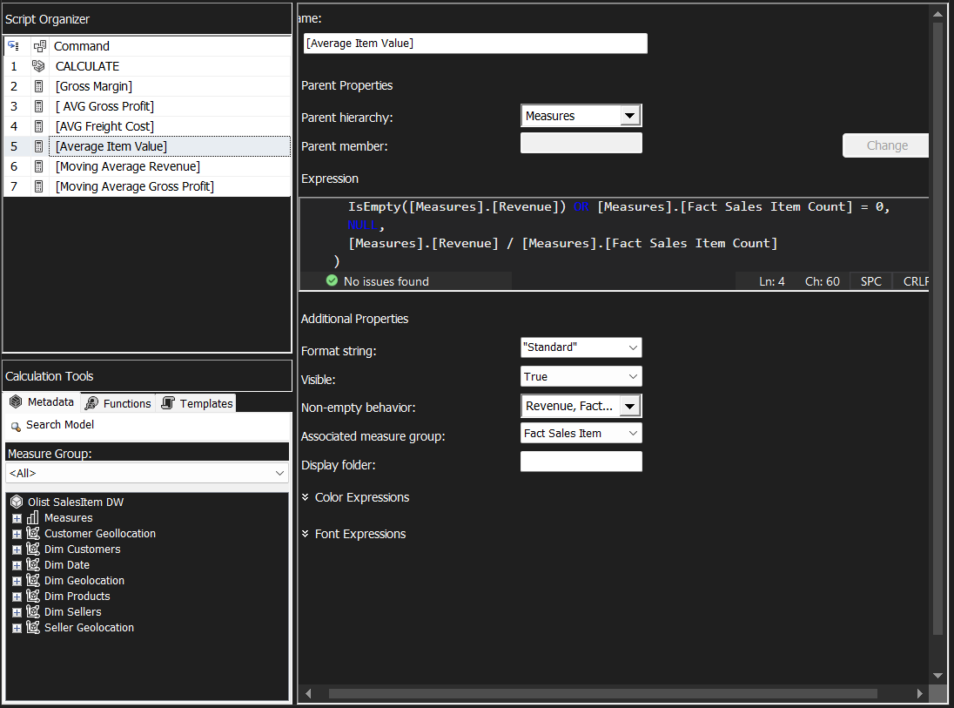

***Moving Average Revenue: Trung bình trượt của doanh thu:***

| Avg  (  [Dim Date].[DateHierarchy].CurrentMember.Lag(1) :  [Dim Date].[DateHierarchy].CurrentMember,  [Measures].[Revenue]  ) |
| --- |

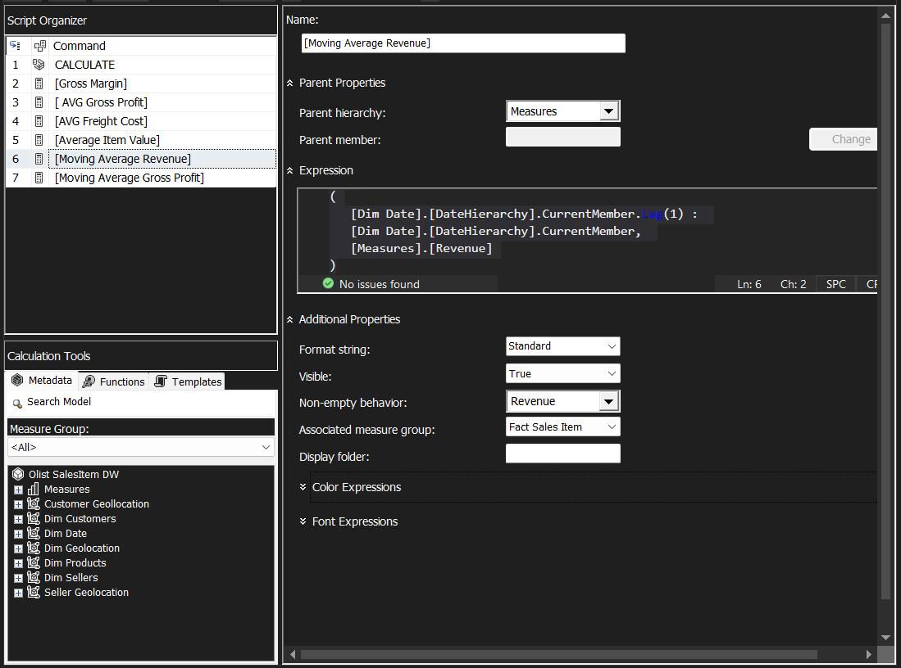

***Moving Average Gross Profit: Trung bình trượt của lợi nhuận gộp:***

| Avg  (  [Dim Date].[DateHierarchy].CurrentMember.Lag(1) :  [Dim Date].[DateHierarchy].CurrentMember,  [Measures].[Gross Profit]  ) |
| --- |

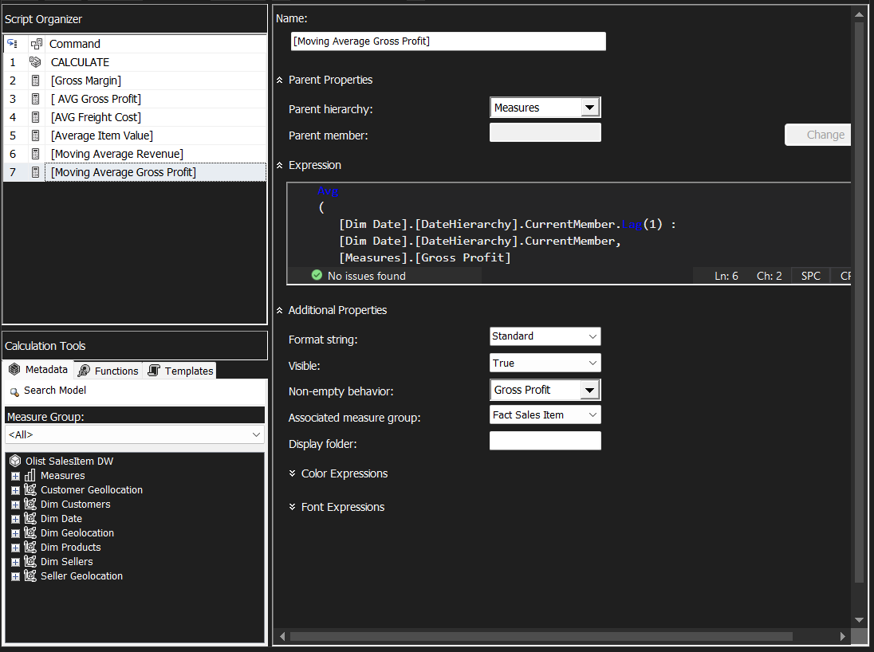

#### 3.3.3. FactReview

***AVG Response Time:***

| [Measures].[Response Time]/[Measures].[Review Fact Count] |
| --- |

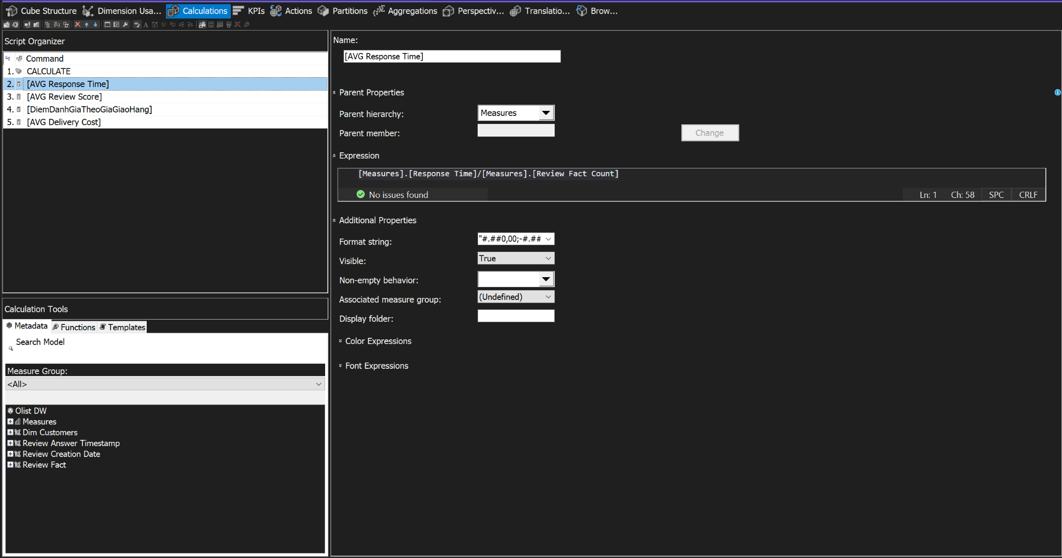

***AVG Review Score:***

| [Measures].[Review Score]/[Measures].[Review Fact Count] |
| --- |

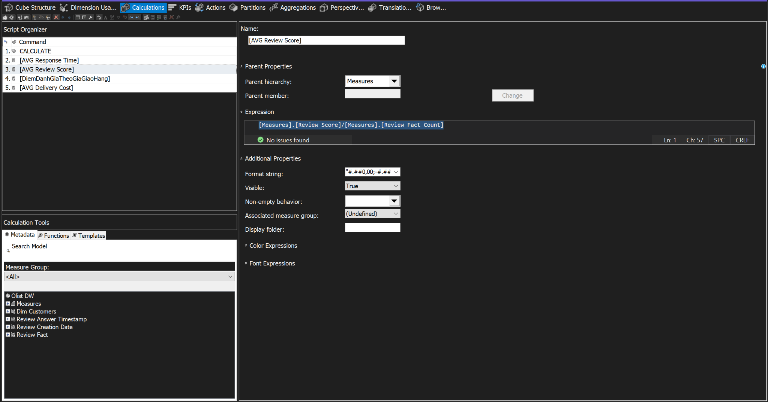

***AVG Delivery Cost:***

| [Measures].[Delivery Cost]/[Measures].[Review Fact Count] |
| --- |

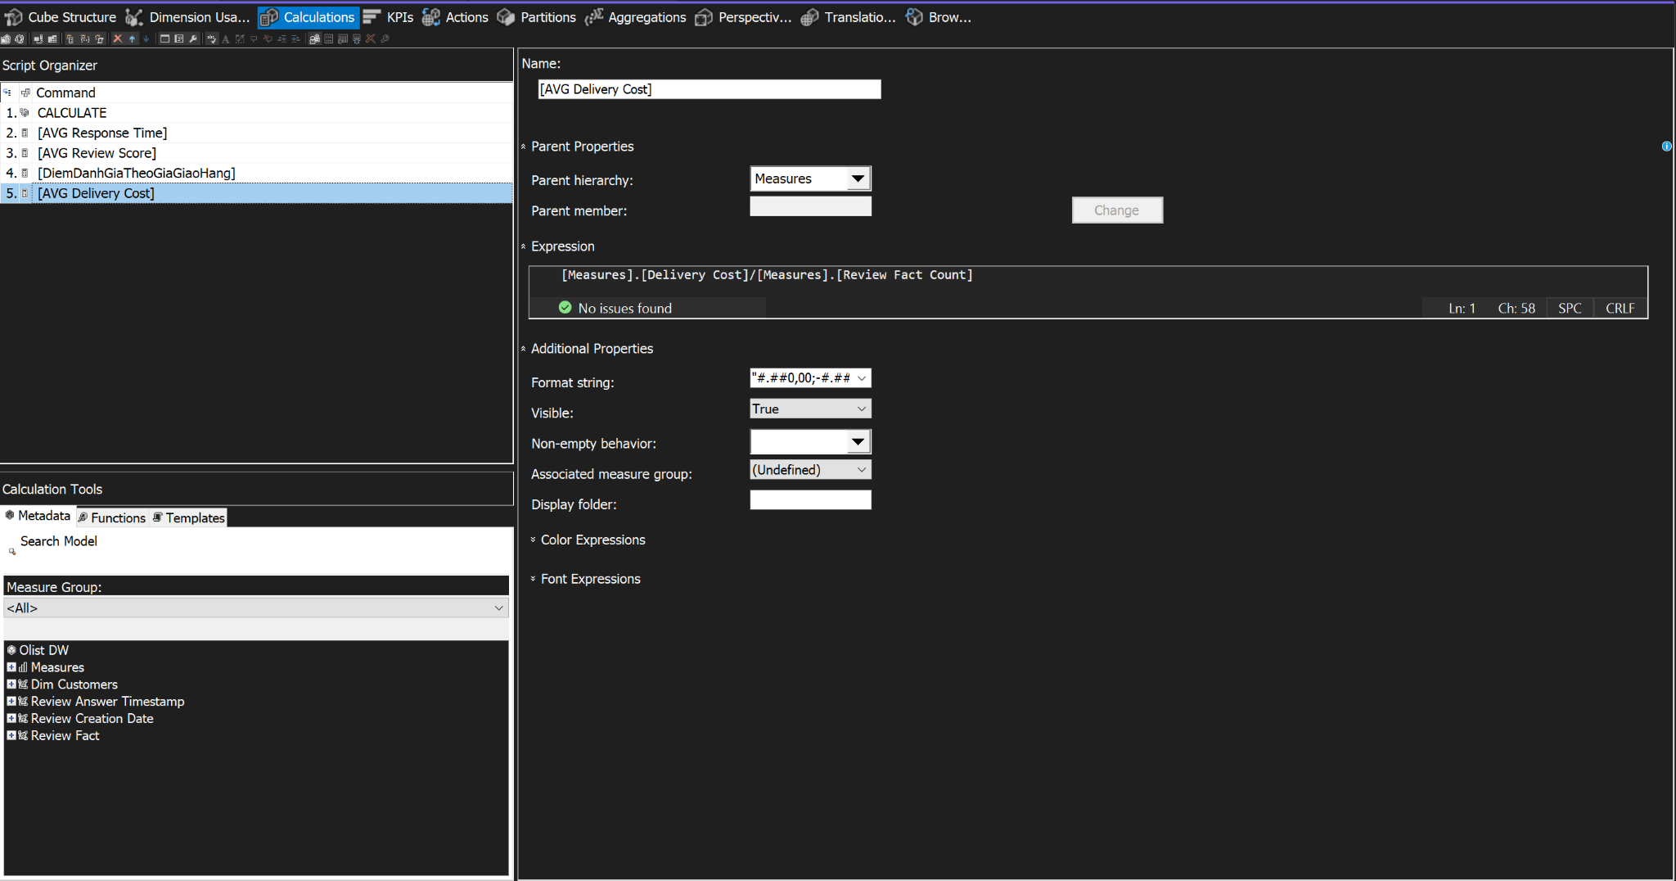

Process tất cả thành công:

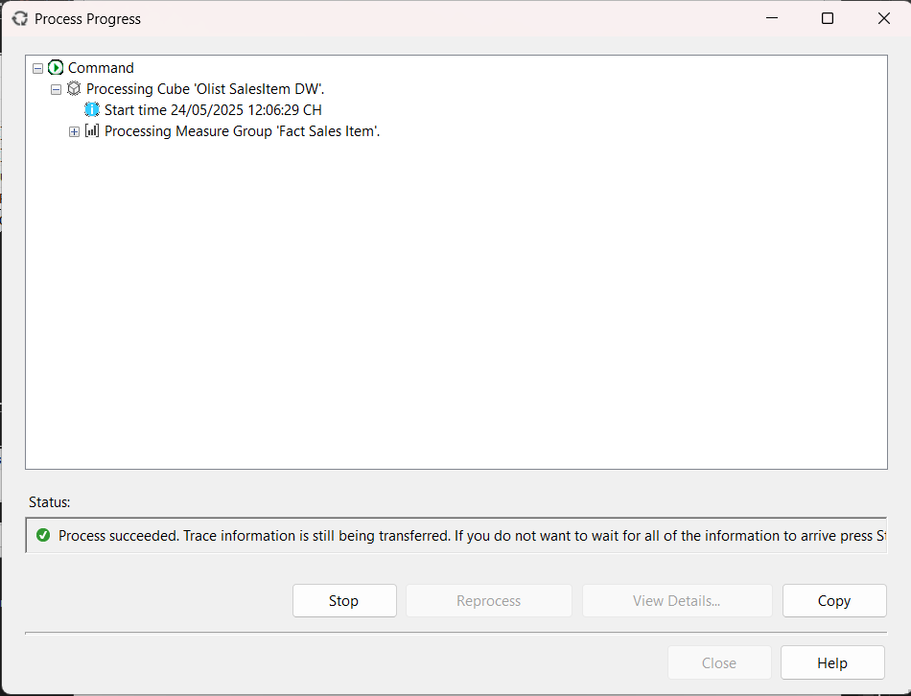

Measure và Attribute sẽ xuất hiện để truy vấn:

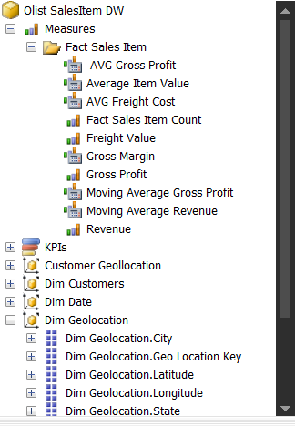

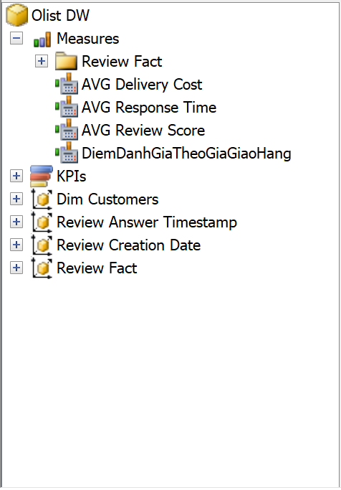

#### 3.3.4. FactOrder

Thêm thuộc tính cho DimDate:

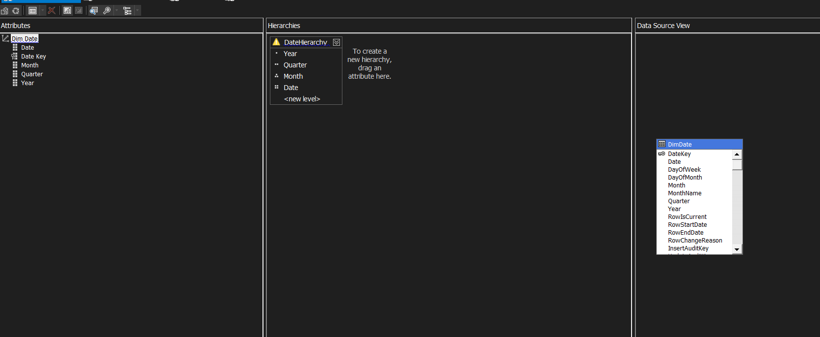

Thêm thuộc tính cho DimCustomers:

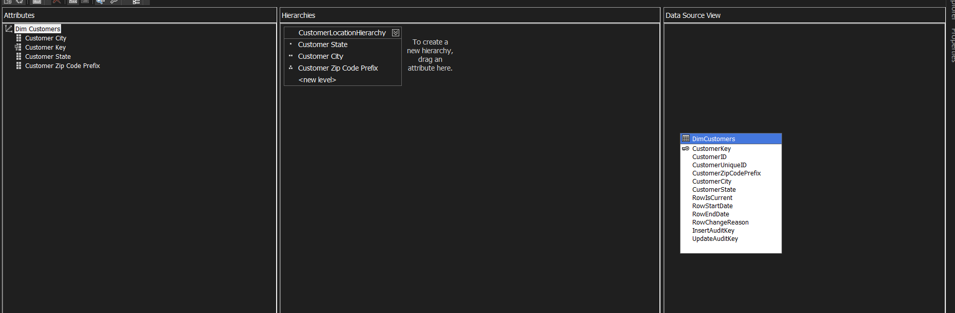

Tạo 2 Named Calculation:

***On-Time:***

| CASE  WHEN DeliveryDelay <= 0 THEN 1  ELSE 0  END |
| --- |

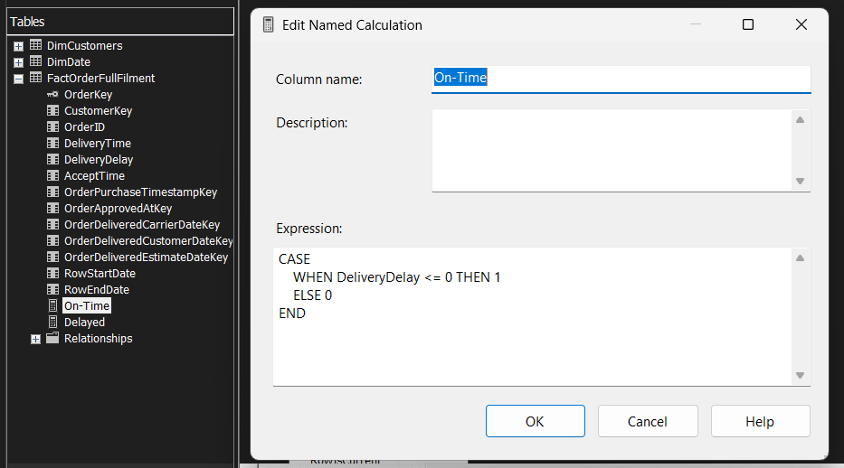

***Delayed:***

| CASE  WHEN DeliveryDelay > 0 THEN 1  ELSE 0  END |
| --- |

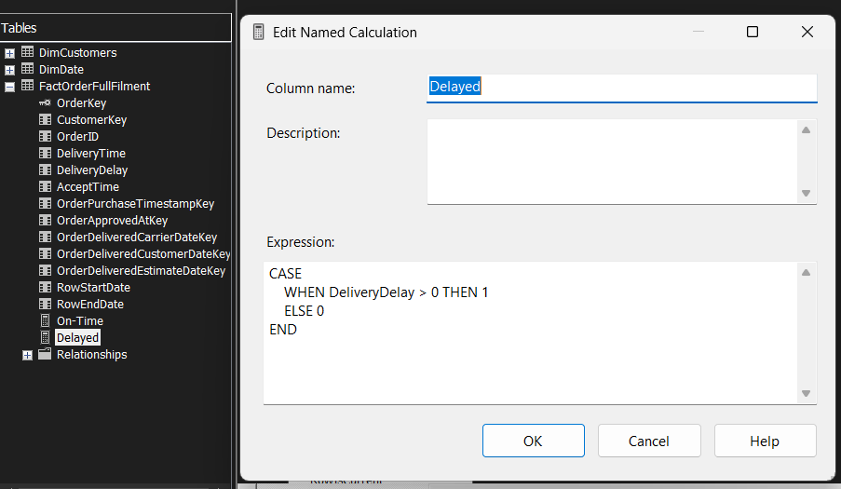

Tạo 2 Measures trong Cube:

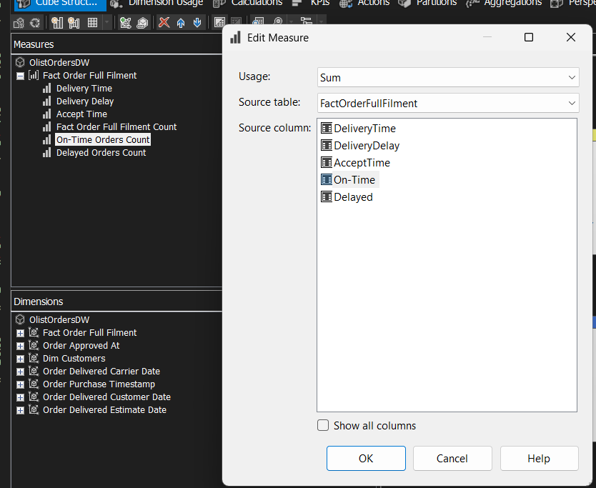

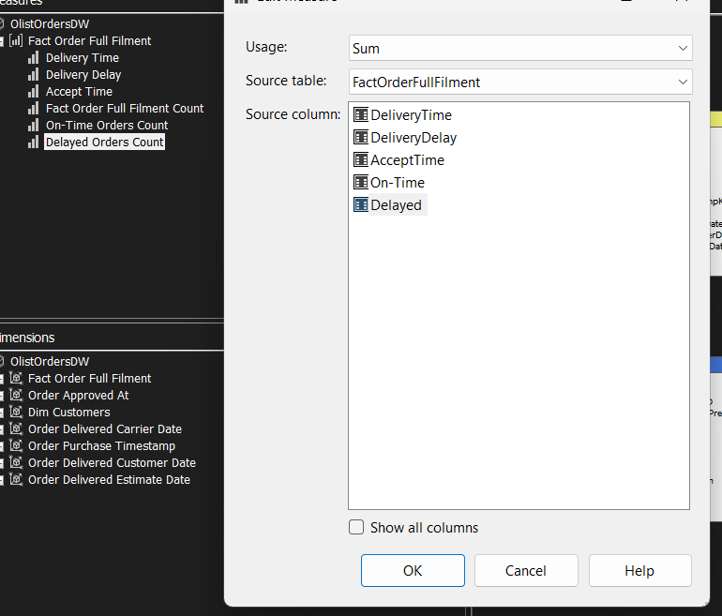

### 3.4. Triển khai và Xử lý Cube

* Kiểm tra kết quả:

**SSAS_Payments:**

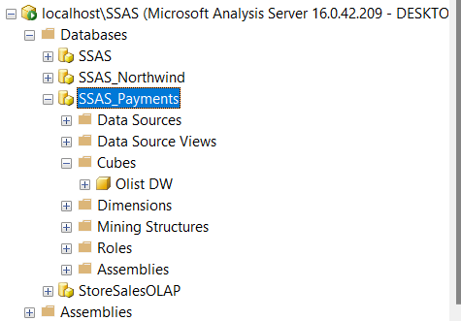

**SSAS_Sales:**

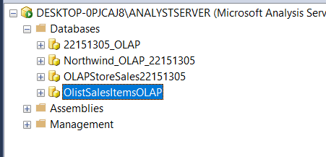

**SSAS_Review:**

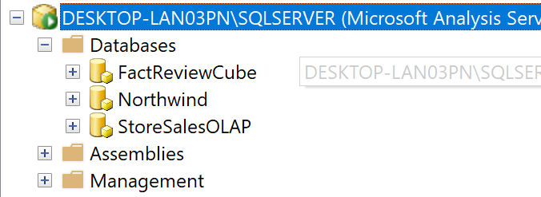

**SSAS_Orders:**

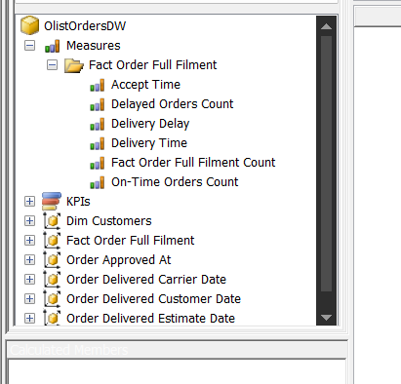

## 4. Trả lời câu hỏi bằng Pivot Table và SSAS

### 4.1. Kết nối với Cube SSAS

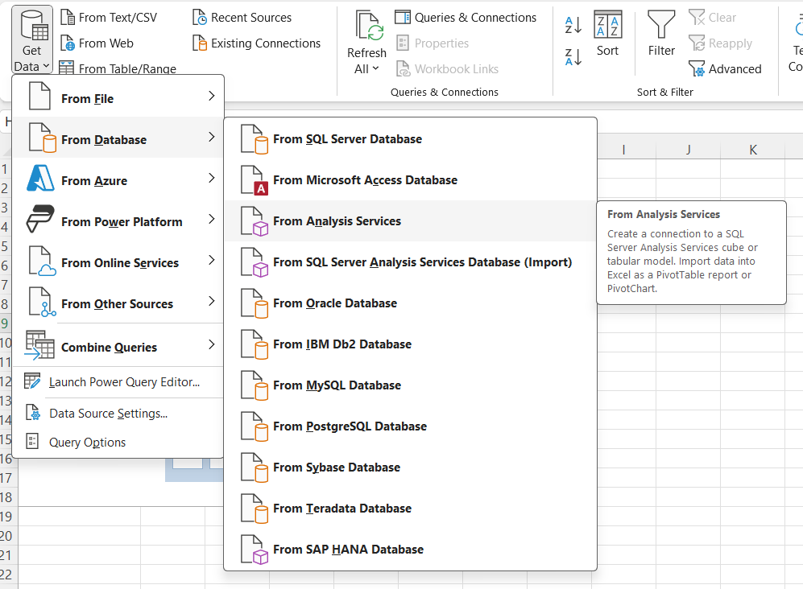

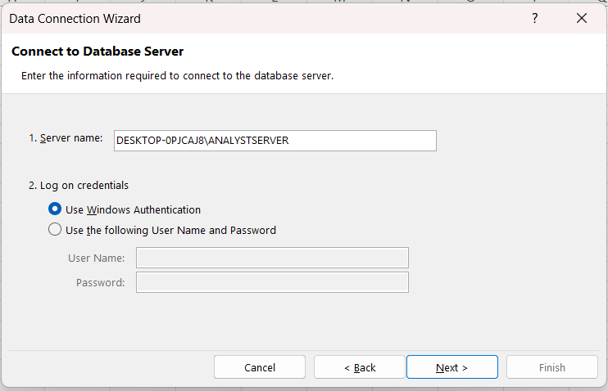

Chọn Cube đã tạo trong SSAS:

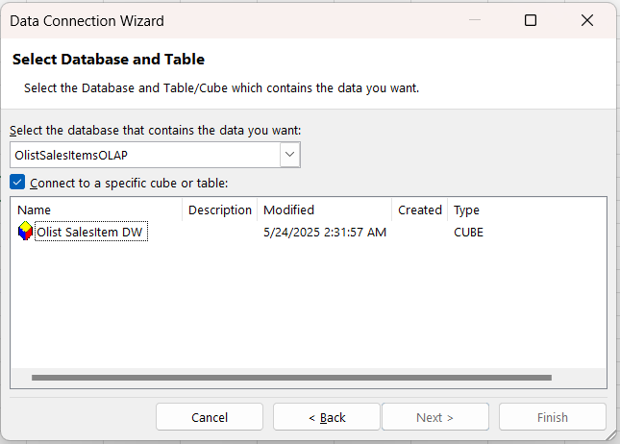

### 4.2. Trả lời các câu hỏi phân tích

#### 4**.2.1. Business Process: Payment Behavior Analysis**

**Câu hỏi 1:** Phương thức thanh toán nào được sử dụng phổ biến nhất cho mỗi danh mục sản phẩm tại từng bang (Customer State)?

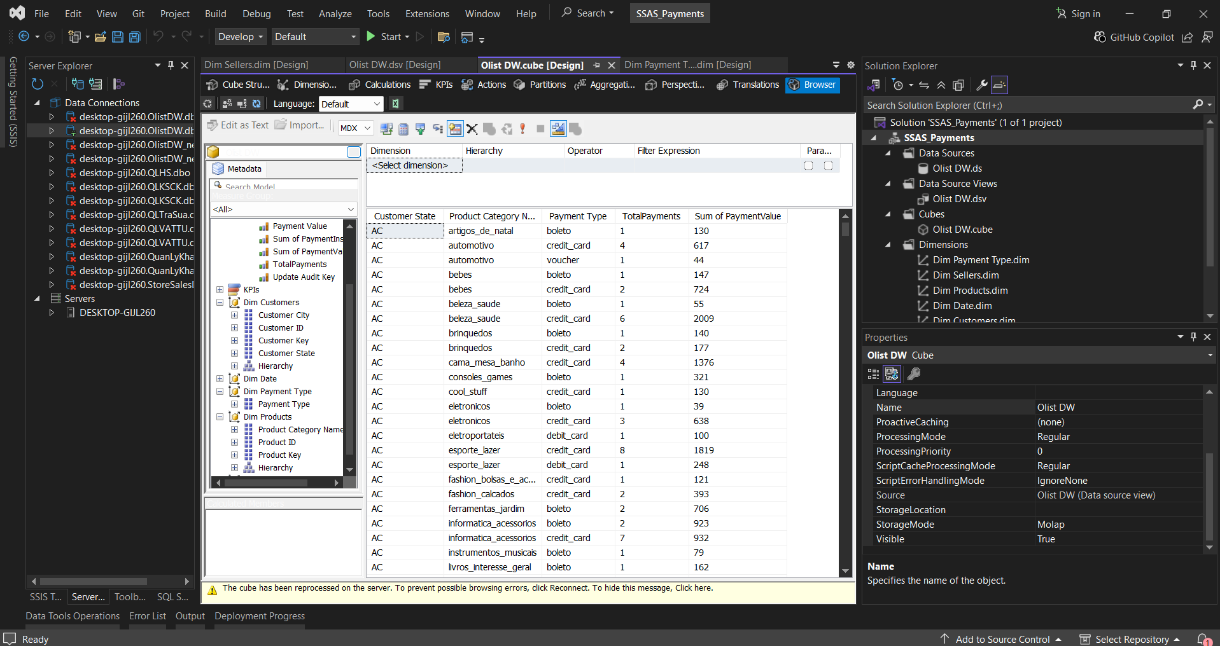

#### 

*→**Thẻ tín dụng là phương thức thanh toán phổ biến nhất cho các sản phẩm giá trị cao, trong khi boleto thường được dùng cho các đơn hàng nhỏ.*

**Câu hỏi 2:** Loại sản phẩm nào thường được khách hàng chọn thanh toán bằng hình thức trả góp nhiều kỳ nhất?

#### 

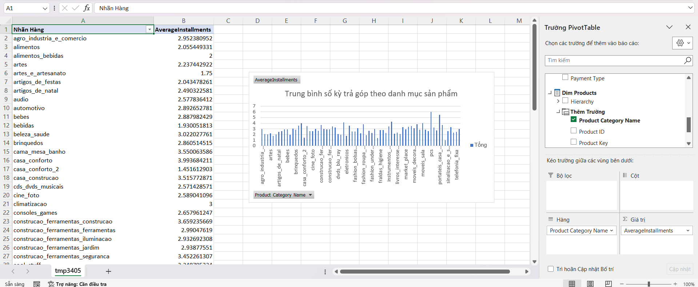

*→ Khách hàng thường chọn trả góp nhiều kỳ nhất cho các danh mục sản phẩm điện tử và đồ nội thất.*

**Câu hỏi 3:** Xu hướng thanh toán của khách hàng biến động như thế nào theo thời gian? Có mùa cao điểm nào không?

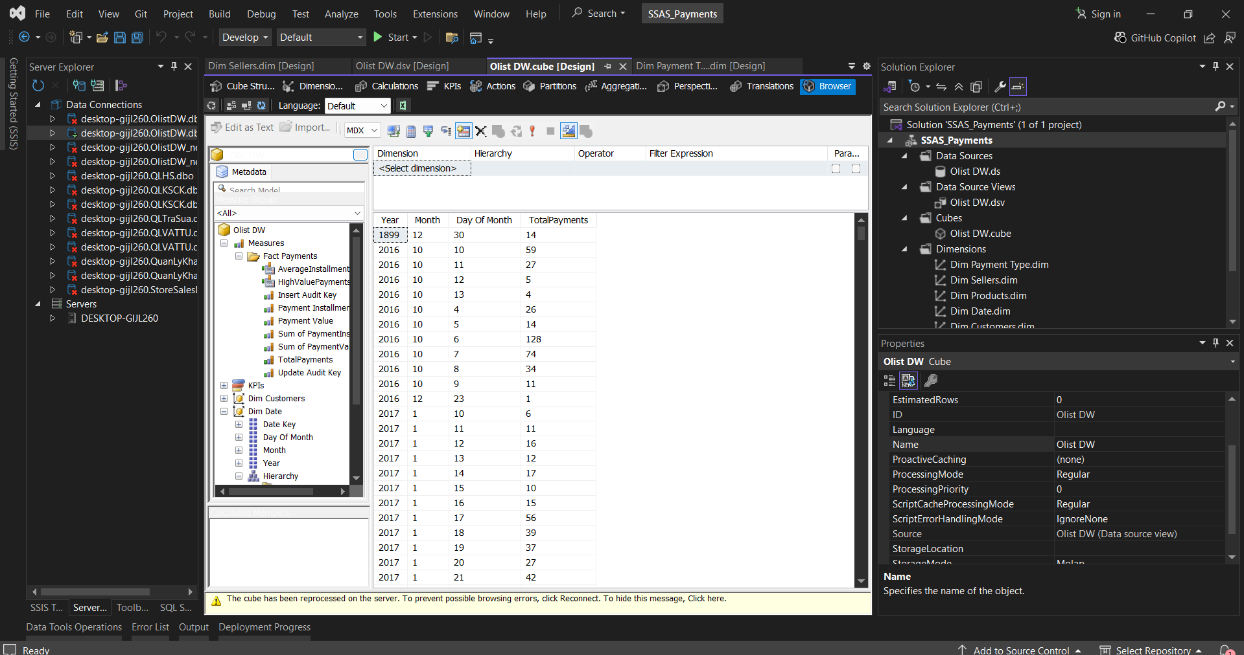

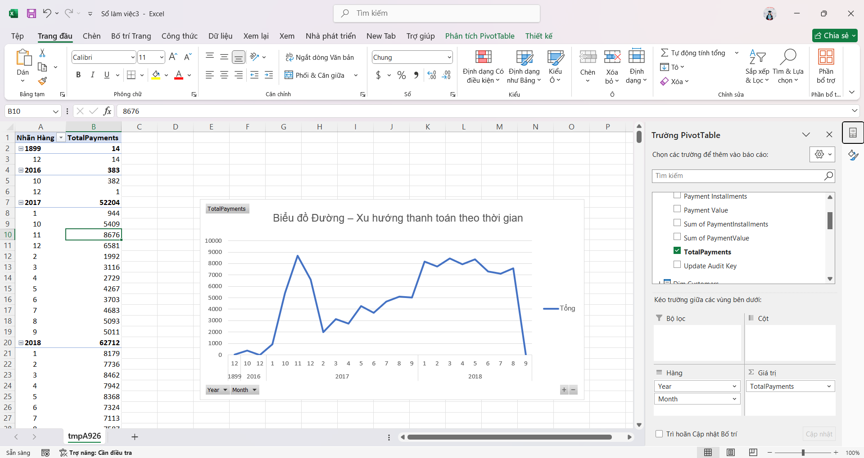

*→ Biểu đồ cho thấy xu hướng thanh toán tăng mạnh từ cuối năm 2016, đạt đỉnh vào đầu năm 2018, sau đó duy trì ổn định trước khi giảm nhanh ở cuối chu kỳ.*

#### 4**.2.2. Customer Satisfaction Analysis**

**Câu hỏi:** Khu vực nào có điểm đánh giá trung bình tên từng đơn cao nhất?

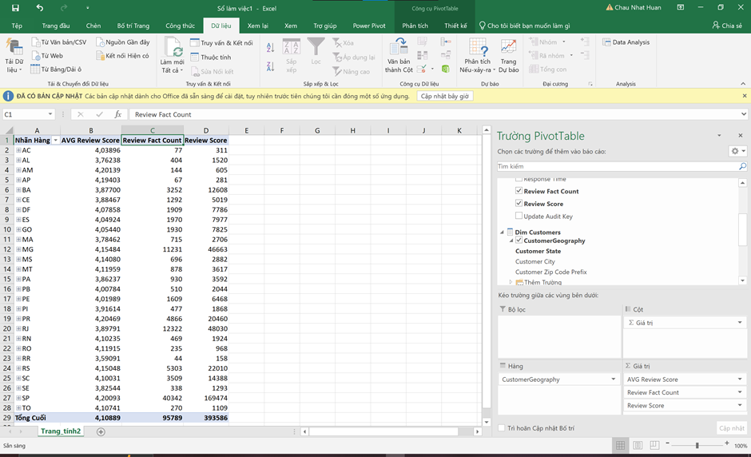

*→ Ta thấy được một số khu vực có điểm đánh giá trung bình khá cao là 4.2 với mỗi đơn là AM(Amazonas), AP, SP(São Paolo).*

**Câu hỏi:** Khu vực có điểm tổng điểm đánh giá cao nhất?

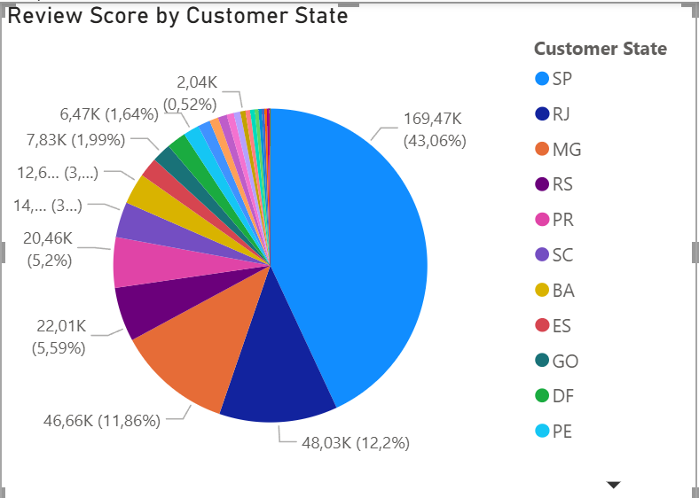

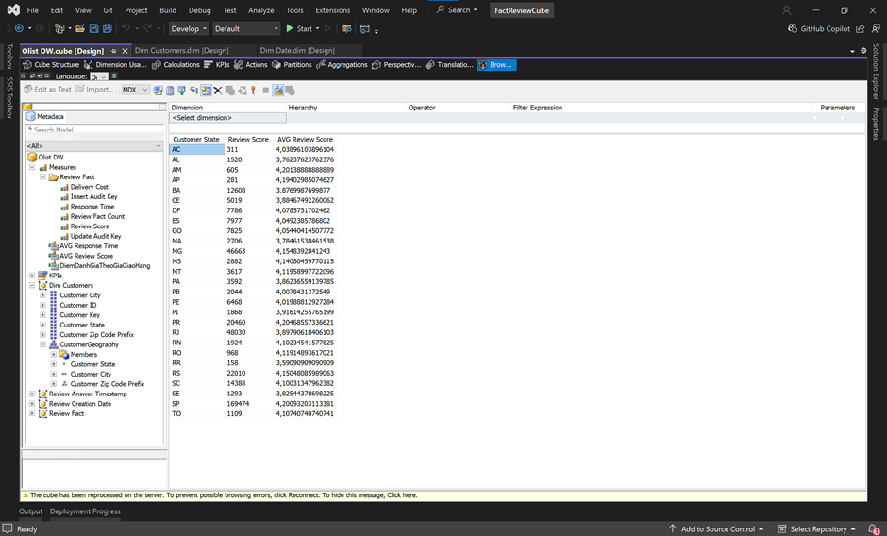

*→ Ta thấy được khu vực SP(São Paolo) là khu vực có điểm đánh giá cao nhất với điểm đánh giá là 169,47 ngàn, đánh giá trung bình là 4.2 cho mỗi đơn và chiếm 43,06% điểm đánh giá.*

**Câu hỏi:** Thời gian phản hồi có ảnh hưởng đến điểm đánh giá không?

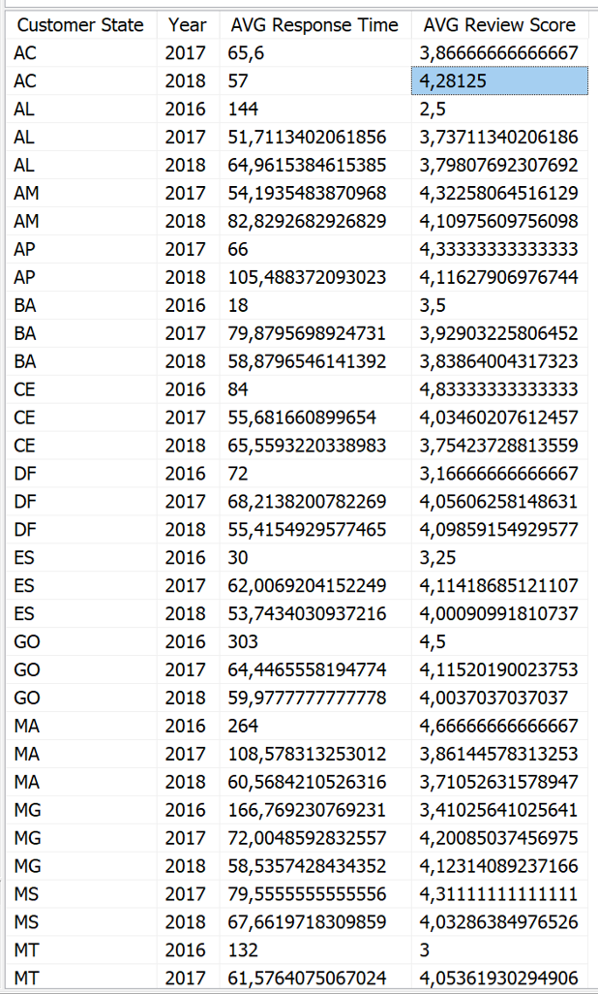

*→ Ta thấy ở một số bang khi thời gian phản hồi trung bình giảm thì số điểm đánh giá trung bình sẽ tăng đáng kể qua từng năm.*

#### 4.2.3. Business Process: Order Management and Analysis

**o Tổng số đơn hàng đã hoàn thành (Fact Order Full Filment Count) trong một khoảng thời gian nhất định (ví dụ: tháng trước, quý trước, năm ngoái) là bao nhiêu?**

Theo năm

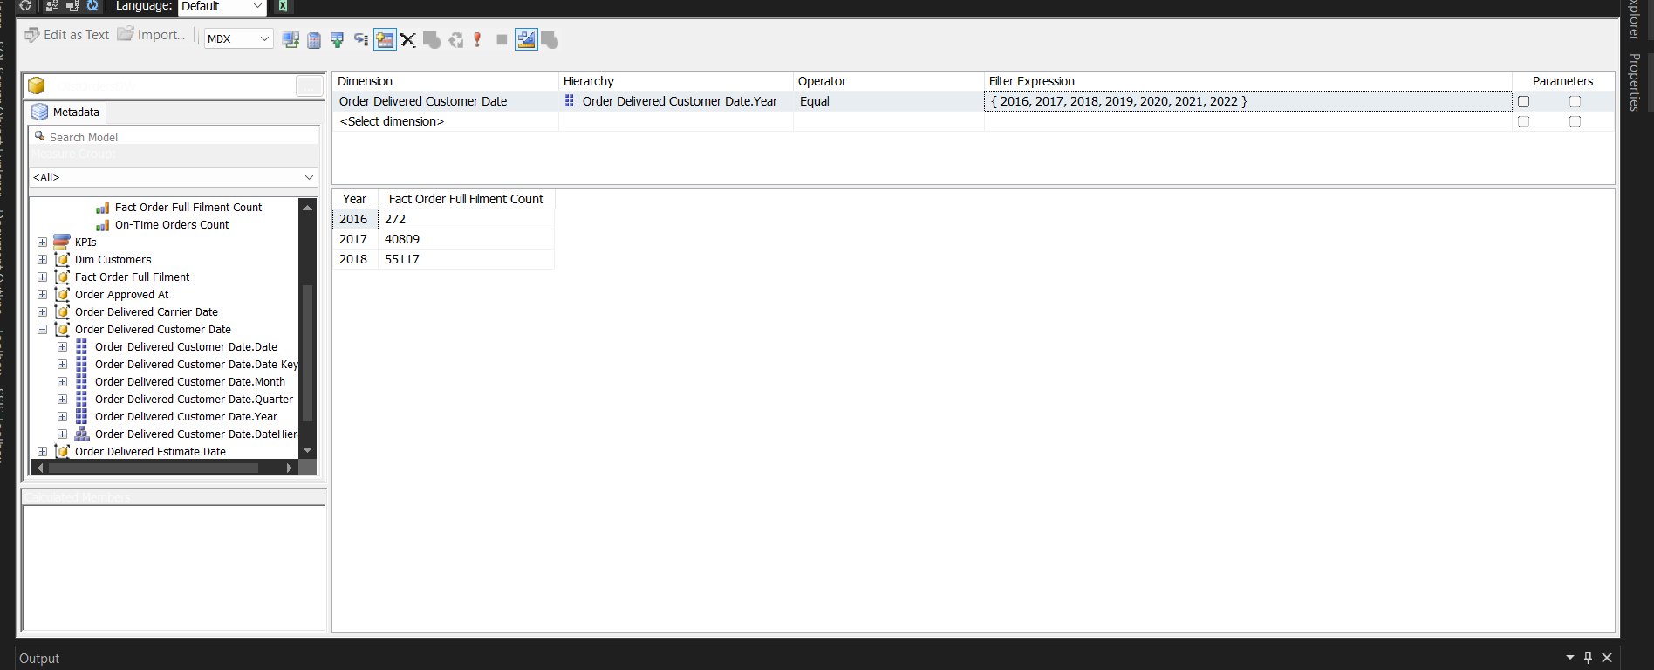

Theo quý:

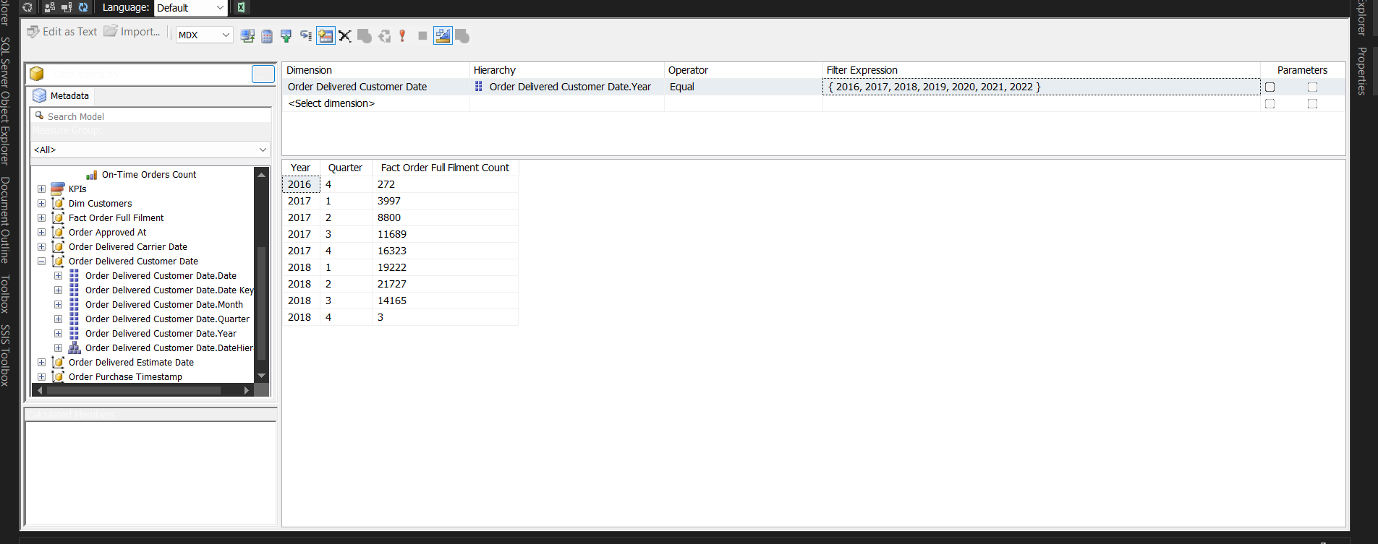

**o Xu hướng tổng số đơn hàng hoàn thành thay đổi như thế nào theo thời gian (ví dụ: theo tháng, theo quý)?**

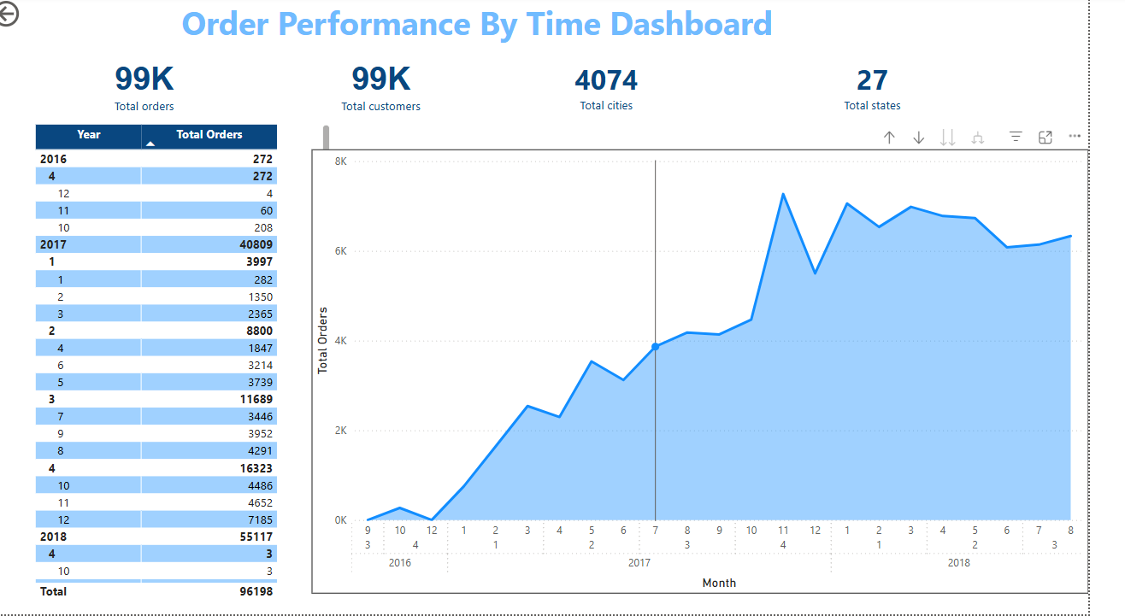

Xu hướng chung (Theo Năm):

* + Có một sự tăng trưởng vượt bậc về số lượng đơn hàng từ năm 2016 sang năm 2017.
  + Tiếp tục có sự tăng trưởng đáng kể từ năm 2017 sang năm 2018, mặc dù tốc độ tăng trưởng có thể không bằng giai đoạn trước

o **Tổng số đơn hàng bị trễ là bao nhiêu?**

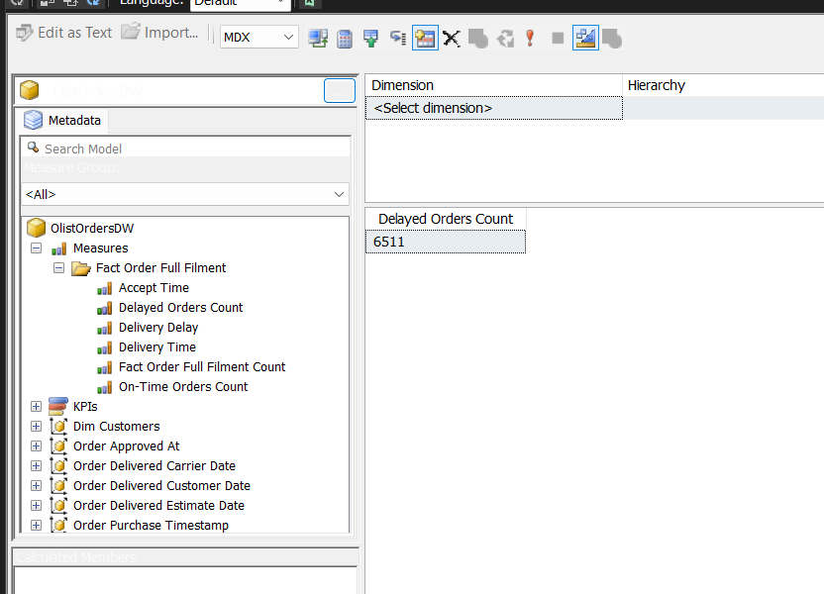

o **Quý nào có số lần giao hàng đúng/trễ hạn cao/thấp nhất?**

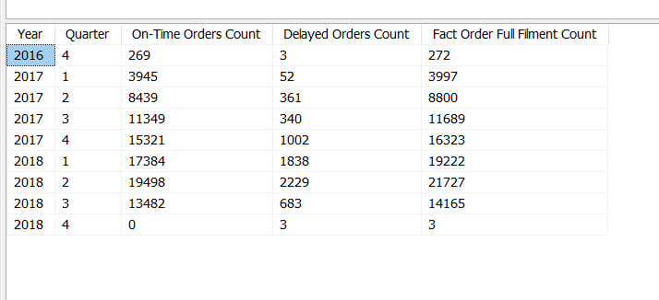

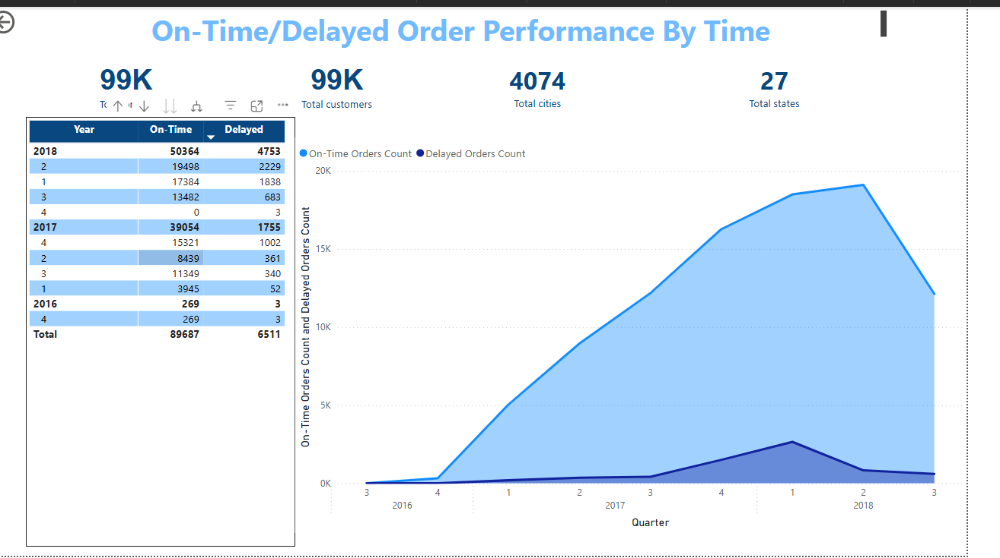

* Nhìn vào cột On-Time Orders Count, giá trị cao nhất là 19,498 đơn hàng, xảy ra vào Quý 2 năm 2018.
* Quý có số lần giao hàng TRỄ HẠN THẤP NHẤT:
  + Giá trị thấp nhất là 3 đơn hàng. Điều này xảy ra ở hai quý:
    - Quý 4 năm 2016
    - Quý 4 năm 2018 (Lưu ý: Quý này có tổng số đơn hàng cũng chỉ là 3, nên việc chỉ có 3 đơn trễ không mang nhiều ý nghĩa về hiệu suất).
  + Nếu chỉ xét các quý có hoạt động đáng kể, thì Quý 1 năm 2017 có 52 đơn hàng trễ, là mức thấp nhất trong giai đoạn hoạt động ổn định hơn.

o **Bang (Customer State) nào có số lượng đơn hàng hoàn thành cao nhất/thấp nhất?**

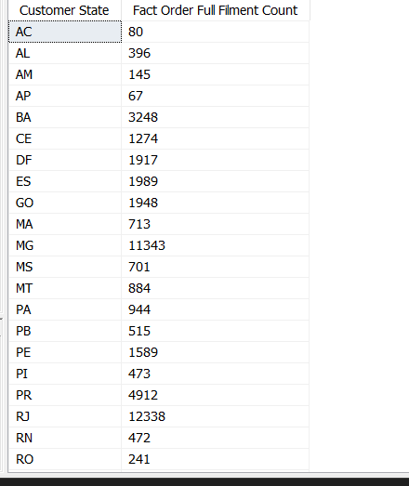

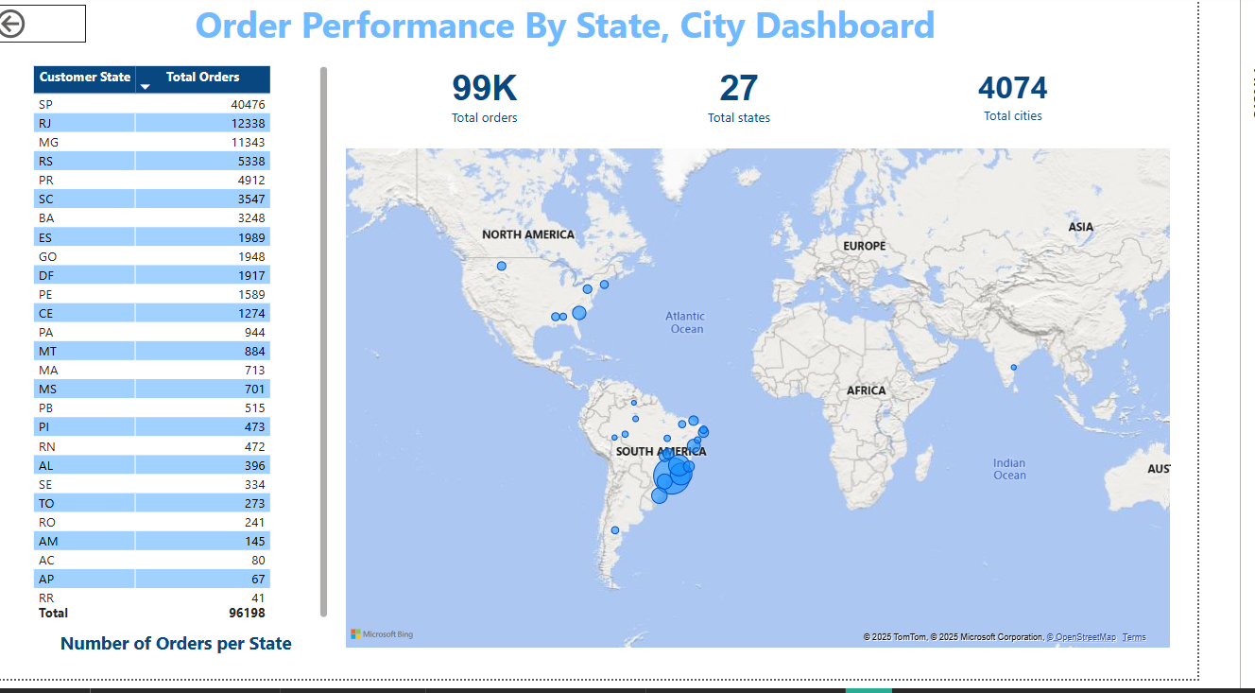

**o Thành phố (Customer City) nào có số lượng đơn hàng trễ/đúng hạn nhiều/ít nhất**?

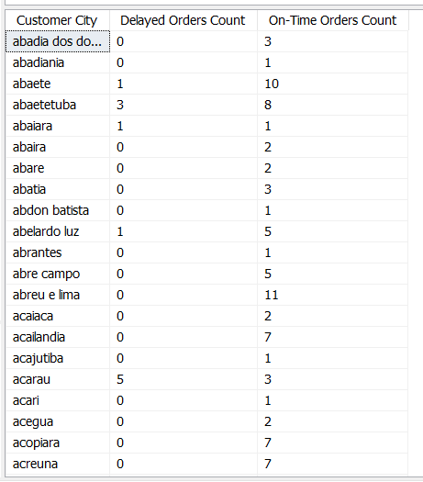

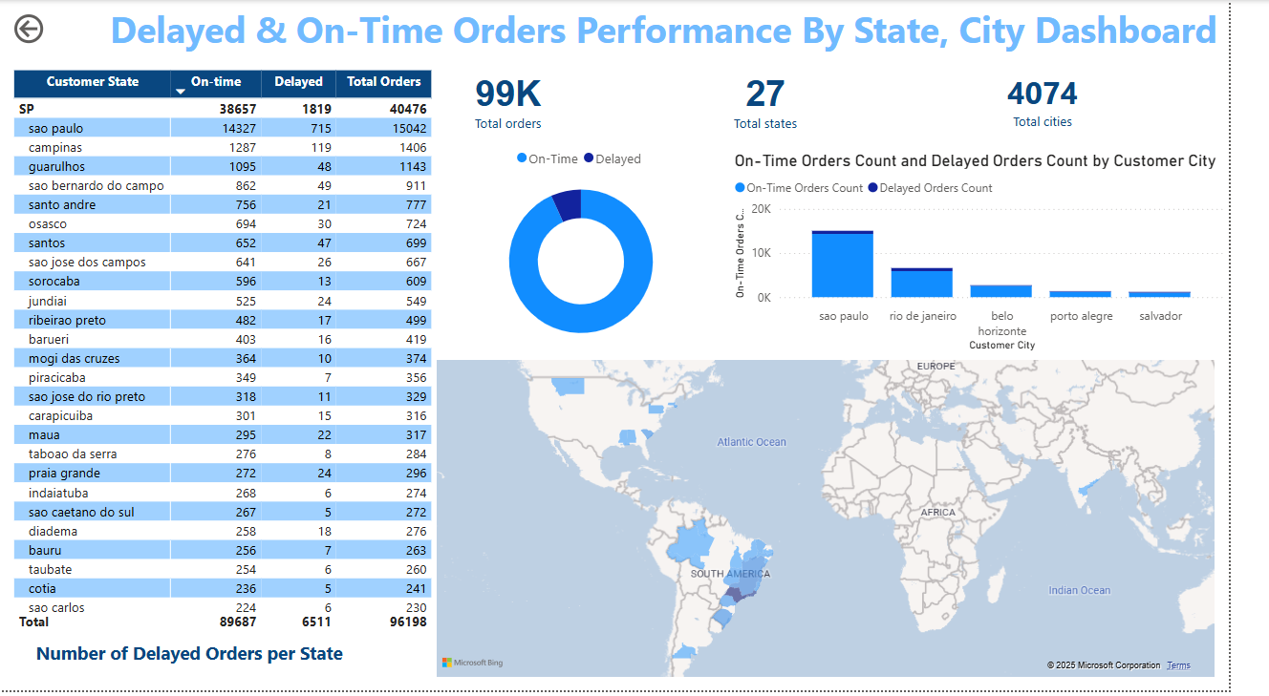

#### 4**.2.4. Business Process: Overall Sales Performance**

**Câu hỏi:** Nên tập trung phát triển thị trường tại những khu vực nào cho các loại sản phẩm nào?

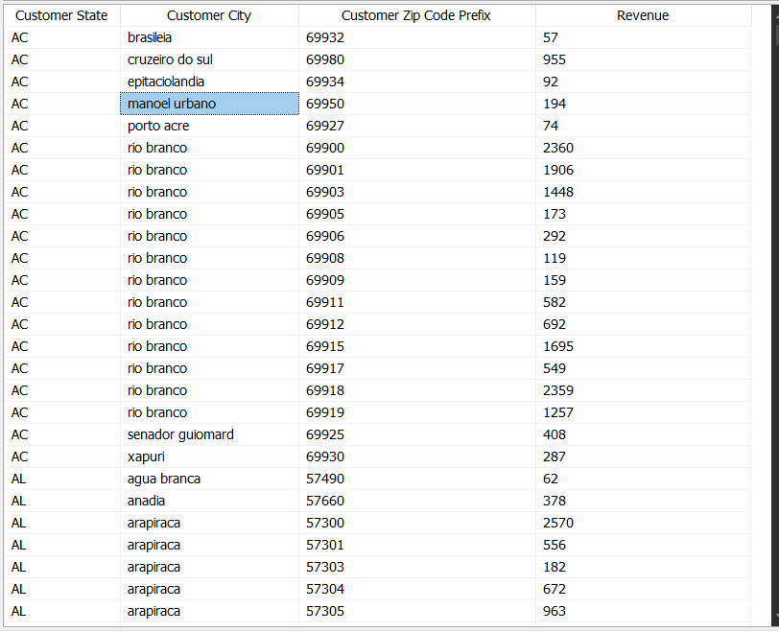

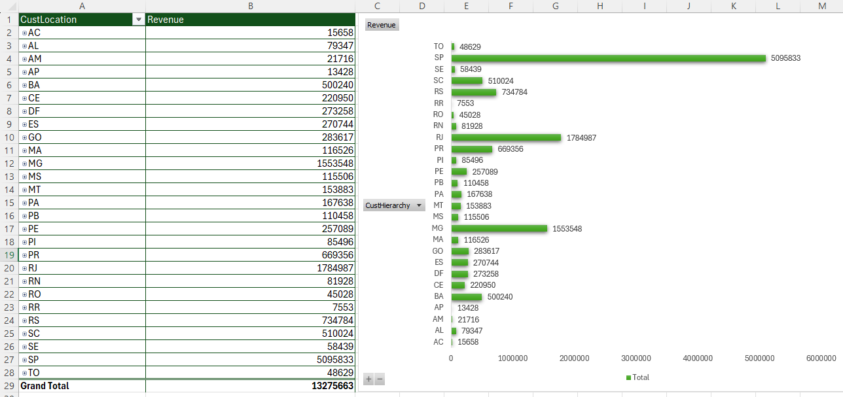

*→ Nên tập trung vào các bang có doanh thu cao như: SP (São Paulo) - Là bang giàu nhất và đông dân nhất Brazil với thủ phủ: thành phố São Paulo – thành phố lớn nhất cả nước và cả Nam Mỹ:*

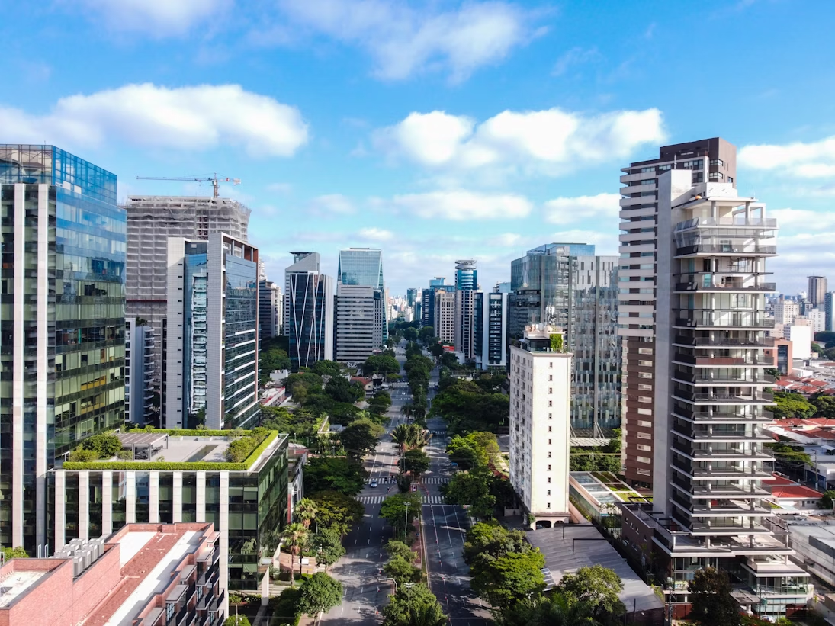

*RJ (Rio de Janeiro): nổi tiếng toàn cầu với du lịch, văn hóa, là bang lớn thứ hai về dân số sau SP:*

**

*MG(Minas Gerais): Bang có dân số lớn thứ ba Brazil.*

**

**Câu hỏi:** Xu hướng tăng trưởng và các giai đoạn cao điểm trong năm?

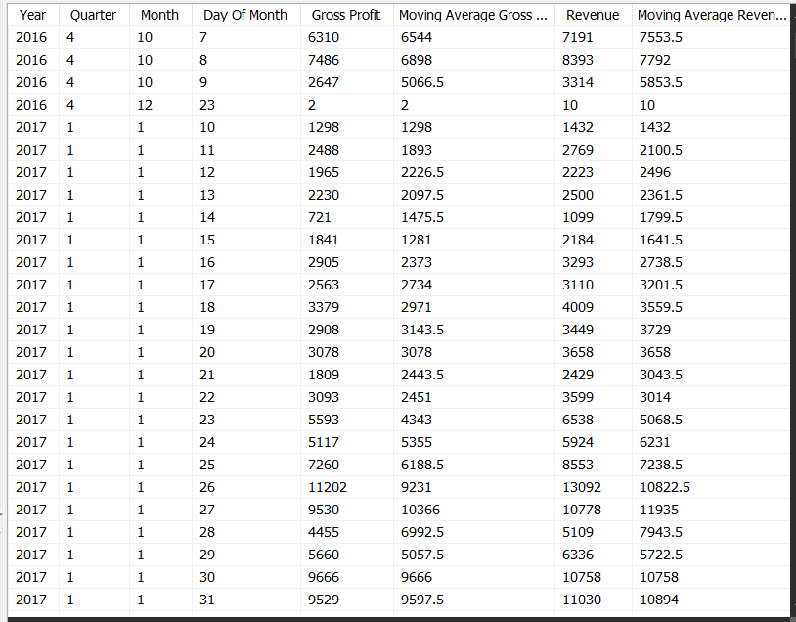

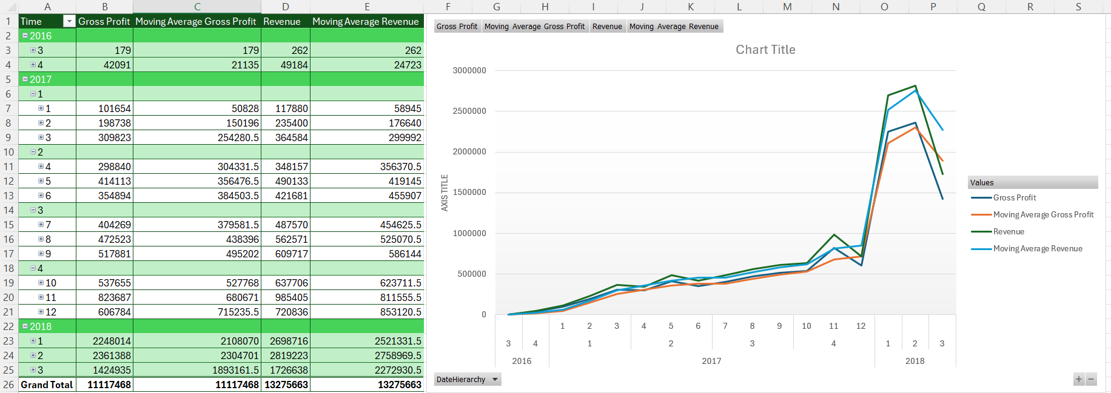

*→ Doanh thu qua các năm có xu hướng tăng rất mạnh, đặt biệt năm 2017 đánh dấu cột mốc tăng mạnh, sang 2018 tăng trưởng nhưng có phần giảm xuống.*

**Câu hỏi:** Chi phí vận chuyển giữa các bang như thế nào, tổng phí vận chuyển các nhà phân phối phải chi trả trong 3 năm?

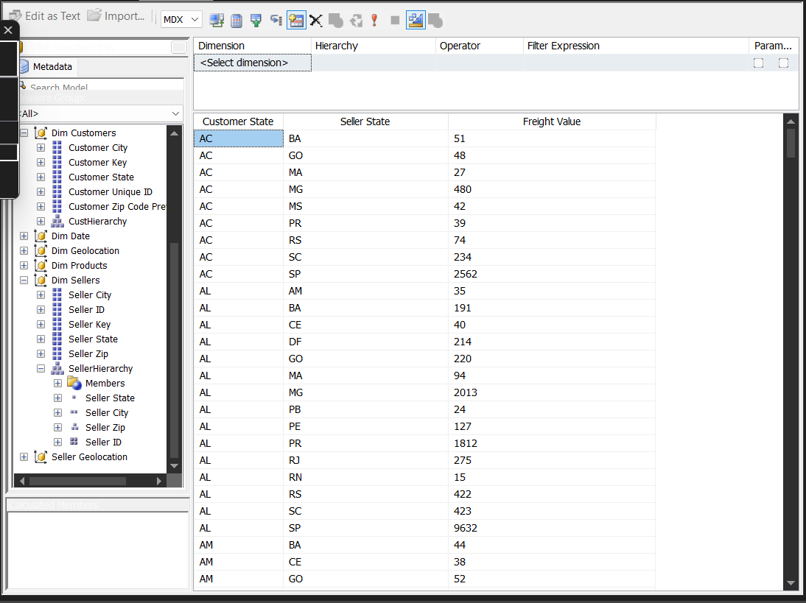

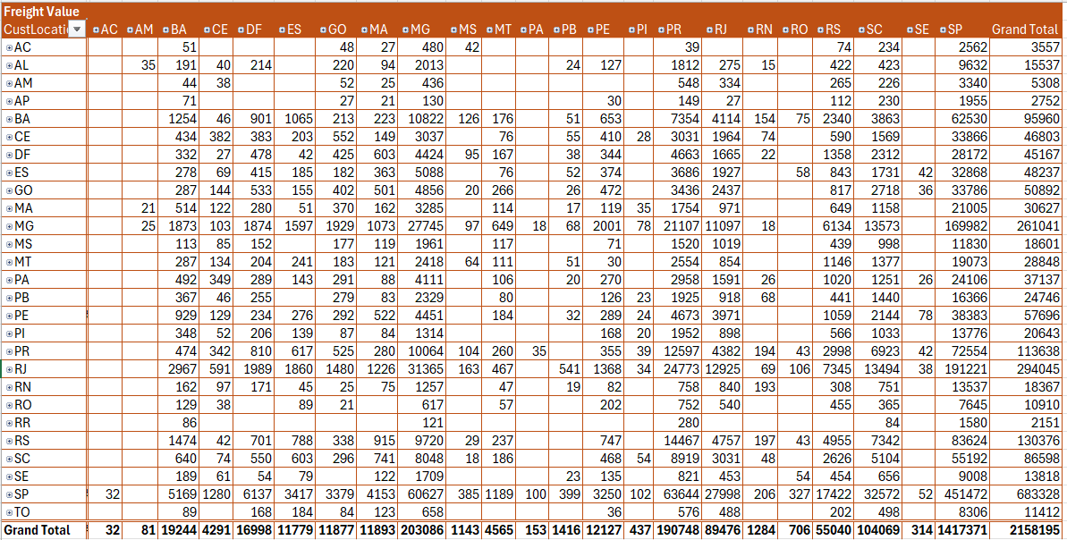

*→ Phí vận chuyển giữa các bang dao động khác nhau, nhưng cho thấy phí vận chuyển từ bang SP đến các bang khác là cao nhất, tổng chi phí phải trả cho việc vận chuyển là 2.158.195 đô.*

**Câu hỏi:** Tốc độ tăng trưởng các chỉ số qua từng năm là bao nhiêu? Mỗi sản phẩm bán ra mang lại bao nhiêu lợi nhuận gộp và xu hướng lợi nhuận đó thay đổi ra sao theo thời gian? Biên lợi nhuận gộp của doanh nghiệp thay đổi như thế nào qua các năm? Có xu hướng cải thiện hay suy giảm không?

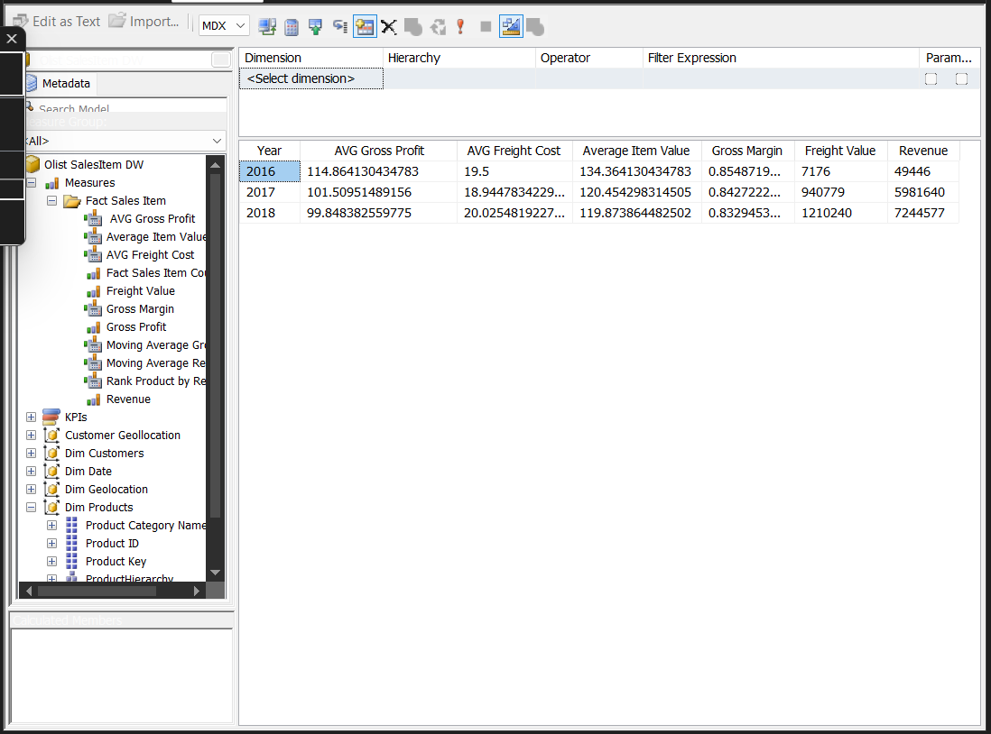

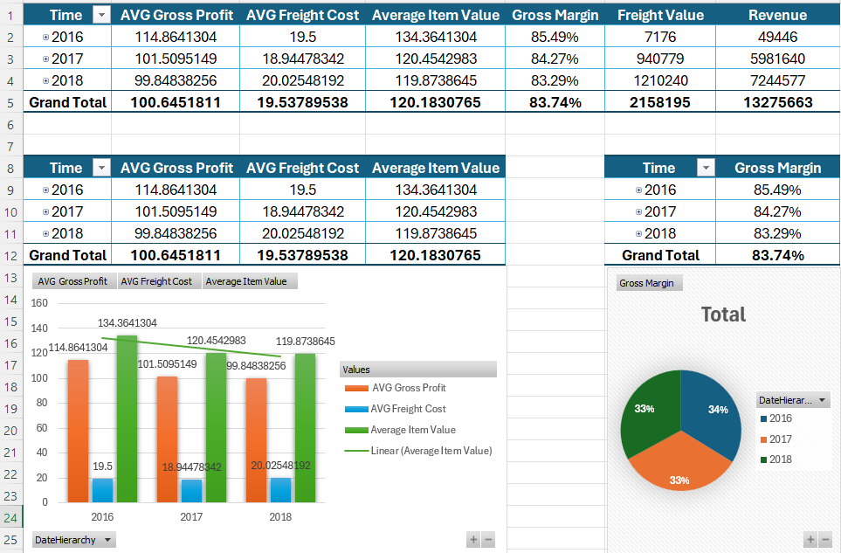

→ *Dữ liệu cho thấy lợi nhuận gộp trung bình giảm qua từng năm, có thể do chi phí tăng hoặc giá bán giảm. Gross Margin (%) giảm nhẹ do tỷ lệ lợi nhuận/doanh thu đang suy giảm. Revenue và Freight tăng mạnh từ 2016 → 2018 do số lượng sản phẩm bán ra tăng, dự báo sẽ tiếp tục tăng trong những năm tới.*

**Câu hỏi:** Khu vực nào cần cải thiện hiệu suất? Thị trường nào đạt hiệu quả tốt nhất (doanh số cao và biên lợi nhuận cao)?

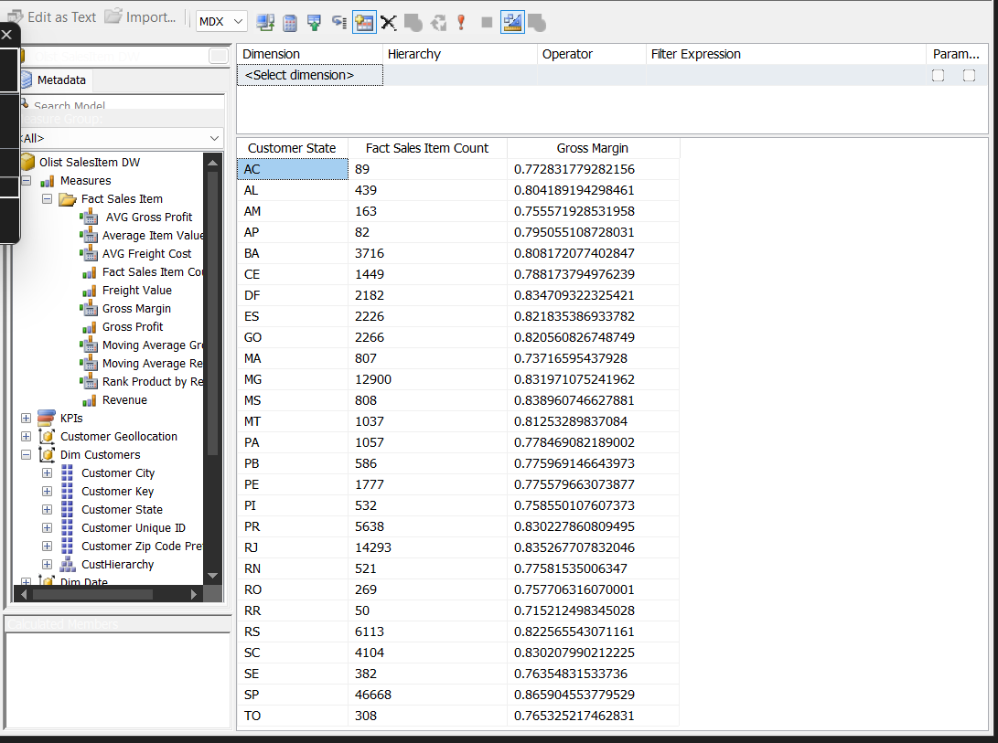

Truy vấn SQL:

| SELECT CustomerState, COUNT(OrderItemID) AS Sales ,(SUM(GrossProfit)/SUM(Revenue)) AS GrossMargin  FROM FactSalesItem f  JOIN DimCustomers dc ON f.CustomerKey = dc.CustomerKey  GROUP BY  dc.CustomerState  ORDER BY dc.CustomerState |
| --- |

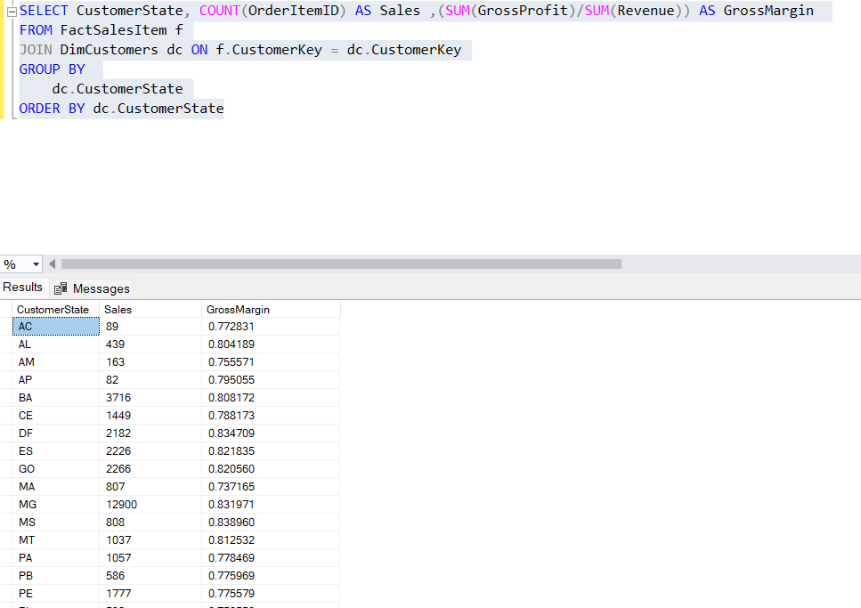

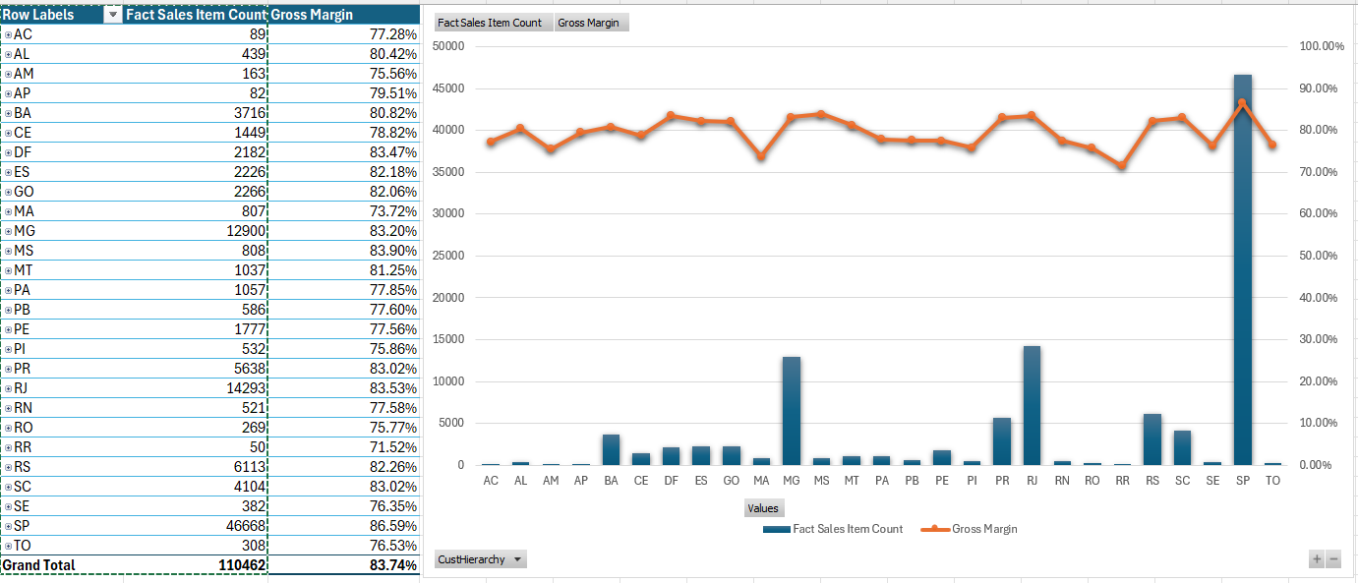

→ *Dữ liệu cho thấy sự chênh lệch lớn về hiệu suất giữa các khu vực, MG, RJ và BA đều có số lượng sản phẩm đáng kể và biên lợi nhuận cao, cho thấy hoạt động kinh doanh hiệu quả. SP cần xem xét lại chiến lược định giá hoặc chi phí bán hàng.*

*Các bang có số lượng bán thấp và Gross Margin thấp như RO (75.77%) - phần lớn lãnh thổ là rừng rậm Amazon, dân cư thưa thớt, RR - Roraima (76.73%) - diện tích rộng nhưng mật độ dân cư rất thấp, TO - Tocantins(76.53%) - đây là thị trường chưa được khai thác hiệu quả: quy mô dân số thấp, mạng lưới phân phối chưa tối ưu cũng là các vùng cần cải thiện chiến lược marketing hoặc phân phối.*

## 5. Trực quan hóa bằng Power BI

### 5.1. Thực hiện phân tích dữ liệu cho Business process: Payment Behavior Analysis

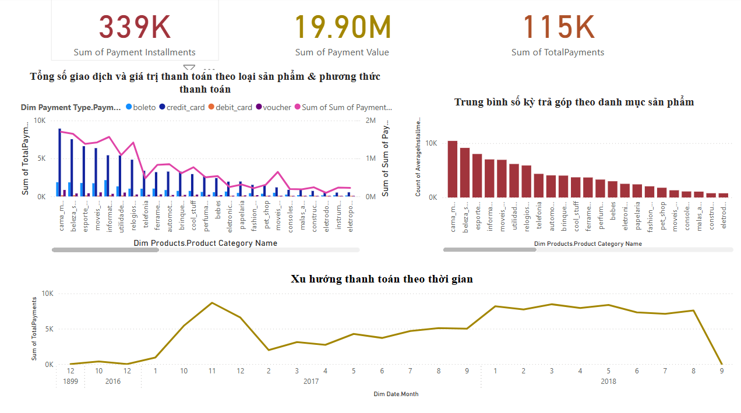

**Phân tích Dashboard Olist Payment Behavior Analysis:**

Tổng số kỳ trả góp: 339K

Tổng giá trị thanh toán: 19.90M

Tổng số giao dịch: 115K

*→ Trung bình mỗi giao dịch có ~2.9 kỳ trả góp, giá trị mỗi giao dịch khoảng 173.*

Biểu đồ cho thấy **loại sản phẩm "cama_mesa_banho"** và **"beleza_saude"** có số lượng giao dịch và giá trị cao nhất.

**Phương thức "credit_card"** chiếm ưu thế rõ rệt về giá trị thanh toán (đường line tím cao nhất trên hầu hết sản phẩm).

"boleto", "voucher", "debit_card" đóng góp thấp hơn đáng kể.

*→ Credit card là phương thức chiếm ưu thế, đặc biệt ở các ngành hàng giá trị cao.*

**"cama_mesa_banho"**, **"beleza_saude"**, và **"esporte_lazer"** có kỳ trả góp trung bình cao nhất (trên 8 kỳ).  
Các nhóm như **"construcao_ferramentas"** hay **"eletrodomesticos"** lại có kỳ trả góp rất thấp.

*→ Khách hàng thường chọn trả góp dài hạn cho sản phẩm thuộc danh mục sức khỏe, nhà cửa.*

Tăng trưởng mạnh từ tháng 7/2016 đến đỉnh cao vào cuối 2016.

**Giảm nhẹ trong năm 2017** nhưng có dấu hiệu phục hồi ổn định vào đầu 2018.

*→ Nên tập trung các chiến dịch vào cuối năm – thời điểm hoạt động thanh toán sôi động nhất.*

**Kết luận:**

* **Tập trung tiếp thị các danh mục có tỷ lệ trả góp cao** như "cama_mesa_banho".
* **Ưu tiên hỗ trợ thanh toán qua thẻ tín dụng**, do đây là phương thức chính tạo ra giá trị cao.
* **Theo dõi xu hướng theo mùa**, tập trung khuyến mãi vào các tháng cao điểm.

### 5.2. Thực hiện phân tích dự liệu cho Business process: **Customer Satisfaction Analysis**

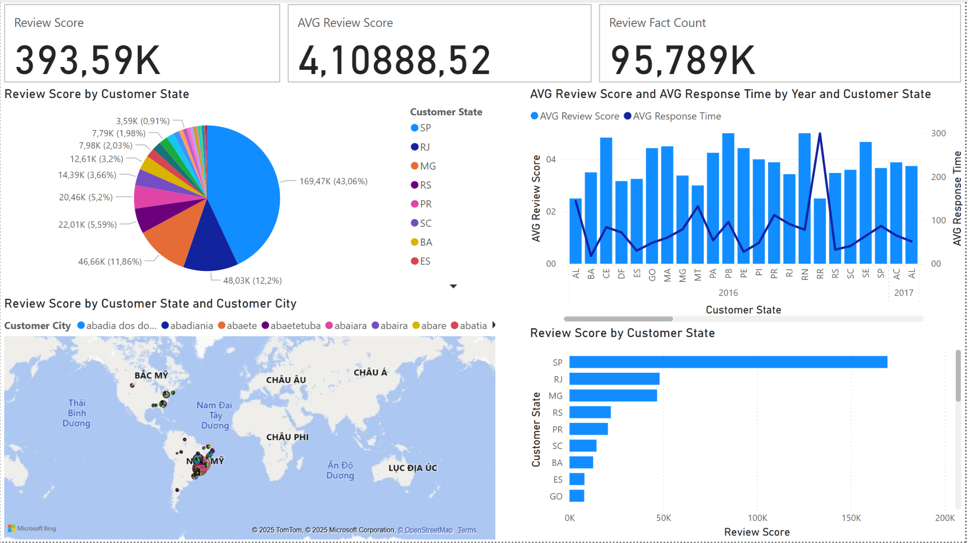

**Tổng quan:**

* Tổng điểm đánh giá (Review Score): 393.59K
* Điểm trung bình đánh giá (AVG Review Score): 4.1088
* Số lượt đánh giá (Review Fact Count): 95.789K

**Điểm đánh giá theo bang:**

* Bang SP (São Paulo) có số điểm đánh giá cao nhất: 169.47K (chiếm 43.06% tổng điểm)

**Các bang tiếp theo có đóng góp đáng kể:**

* RJ (Rio de Janeiro): 48.03K (12.2%)
* MG (Minas Gerais): 46.66K (11.86%)
* RS (Rio Grande do Sul): 22.01K (5.59%)
* PR, SC, BA… đóng góp nhỏ hơn nhưng vẫn đáng chú ý.

*→SP(São Paulo) là trung tâm tiêu dùng lớn nhất, đóng góp gần một nửa số điểm đánh giá. Doanh nghiệp nên tập trung tối ưu trải nghiệm khách hàng tại đây.*

**Biểu đồ kết hợp AVG Review Score và AVG Response Time cho thấy:**

* Một số bang có điểm đánh giá cao nhưng thời gian phản hồi thấp, ví dụ như CE, MA, PB.
* RN (Rio Grande do Norte) có thời gian phản hồi rất cao, cần kiểm tra lý do (có thể do quá tải, thiếu nhân sự CSKH,…).

*→Cần cân đối giữa tốc độ phản hồi và chất lượng để đảm bảo hài lòng khách hàng.*

### 5.3. Thực hiện phân tích dữ liệu cho Business process: Overall Business Performance

**Phân tích Dashboard Olist E-commerce:**

Doanh thu: 13,28 triệu

Tổng lợi nhuận gộp: 11,12 triệu

Chi phí vận chuyển trung bình 1 item: 19,54

Biên lợi nhuận gộp trung bình: 83,74%

**Phân tích doanh thu theo Seller State:**

- SP chiếm tỷ trọng lớn nhất (64.29%)

- PR đứng thứ 2 (9.34%)

- Các bang khác chiếm tỷ lệ nhỏ (<7% mỗi bang)

**Xu hướng lợi nhuận theo năm:**

- 2016: Lợi nhuận thấp

- 2017: Tăng trưởng mạnh

- 2018: Tiếp tục tăng, nhưng tốc độ chậm lại

- Nhưng biên lợi nhuận lại giảm qua các năm

**Tương quan Giá - Doanh thu theo sản phẩm:**

- Mối quan hệ tuyến tính dương, giá trị trung bình một item cao thường đi kèm doanh thu cao, phân bố tập trung ở mức giá thấp.

**Phân bố địa lý:** Tập trung ở khu vực phía Nam Brazil, mật độ cao tại các thành phố lớn.

**Phân tích danh mục sản phẩm:**

- Một số danh mục dẫn đầu về doanh thu, phân bố không đồng đều.

**Insights:**

Tăng trưởng doanh thu tích cực, nhưng cần kiểm soát lợi nhuận: Doanh thu đạt 13,28 triệu, với lợi nhuận gộp 11,12 triệu, cho thấy hiệu quả kinh doanh cao. Tuy nhiên, biên lợi nhuận gộp đang giảm dần qua các năm, phản ánh chi phí tăng hoặc chiến lược giá cần điều chỉnh.

Tập trung thị trường tại São Paulo (SP) tạo rủi ro lệ thuộc: 64,29% doanh thu đến từ bang SP, tiếp theo là PR với 9,34%. Các bang khác chỉ đóng góp dưới 7% tạo ra sự phụ thuộc quá mức vào một khu vực địa lý.

Lợi nhuận tăng mạnh từ 2016 đến 2017, nhưng đà tăng đã chậm lại vào 2018, cần xem xét nguyên nhân (cạnh tranh, chi phí vận hành, chính sách giảm giá…).

Chi phí vận chuyển trung bình mỗi sản phẩm là 19,54, ảnh hưởng trực tiếp đến lợi nhuận.

Phân bố khách hàng tập trung ở phía Nam Brazil: Mật độ đơn hàng và doanh thu cao ở các thành phố lớn phía Nam, đặc biệt là khu vực đô thị.

### 5.4. Thực hiện phân tích dữ liệu cho Business process: Order Management and Analysis

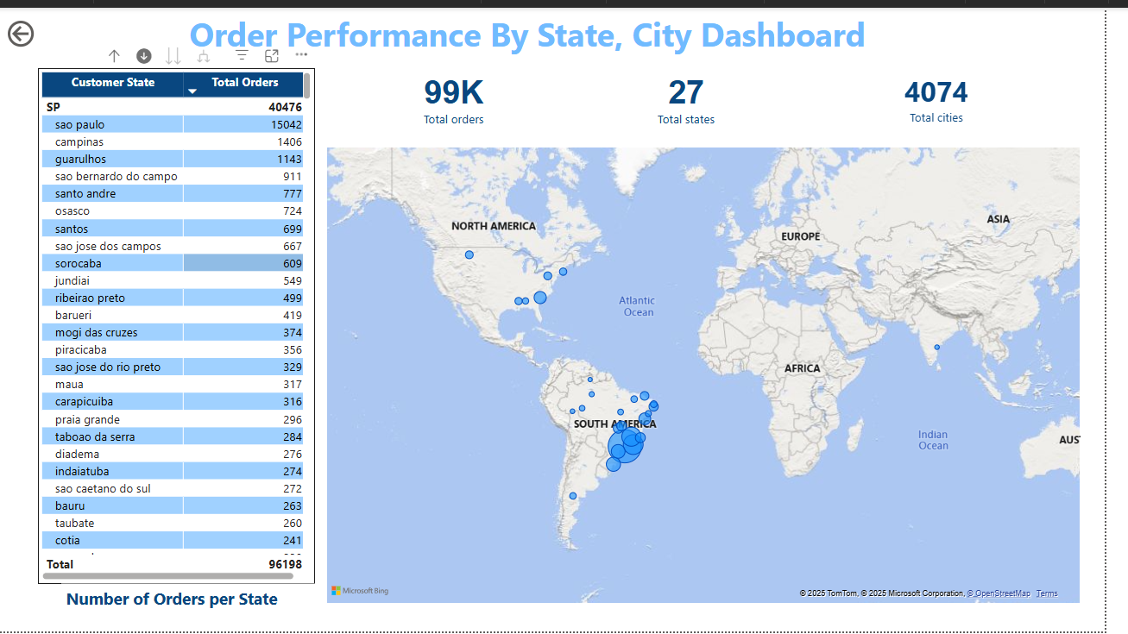

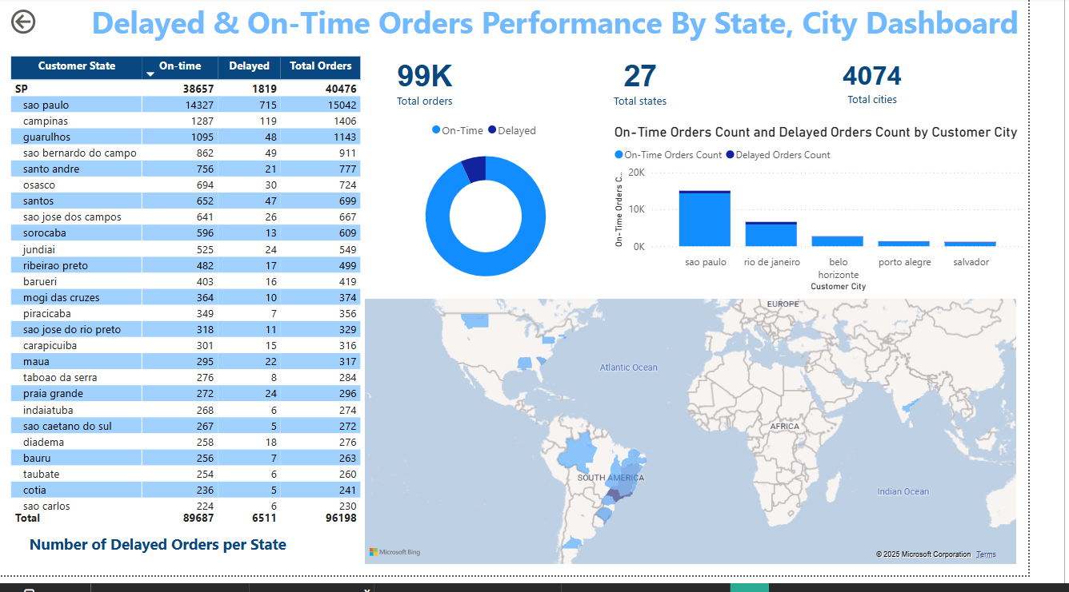

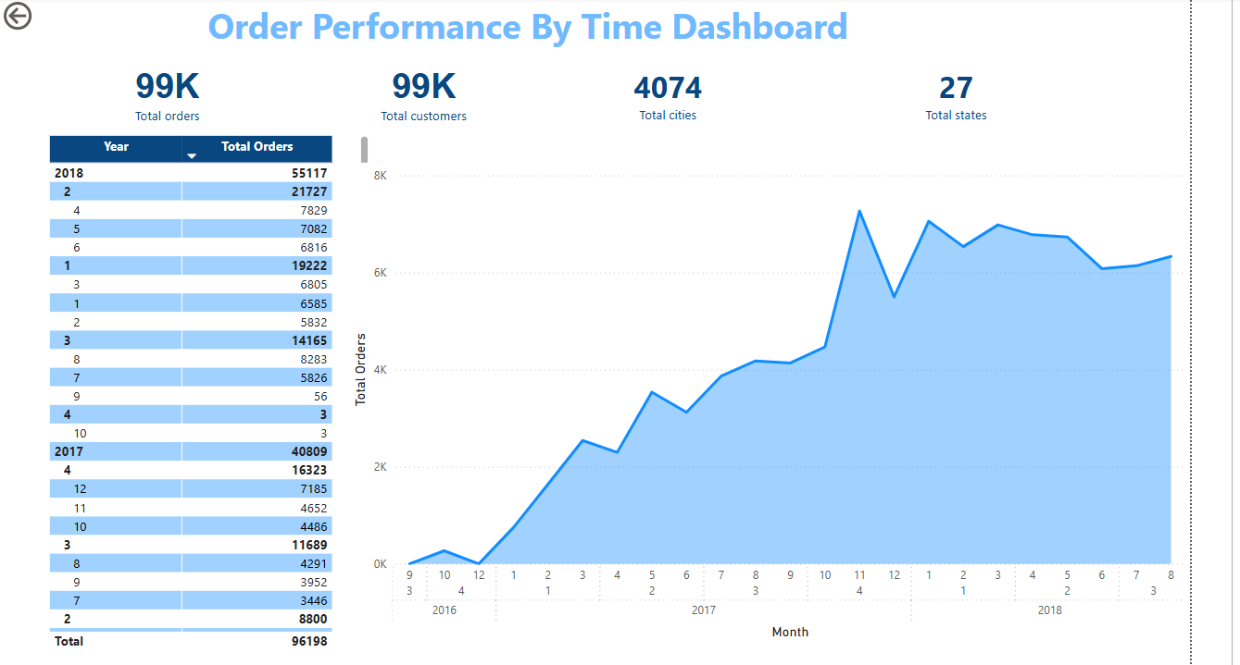

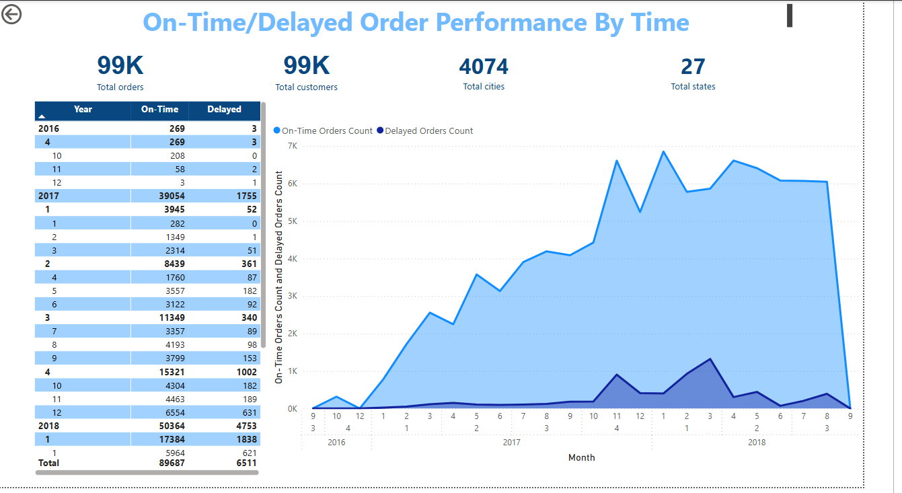

**Tổng quan về quy mô và tăng trưởng (Dựa trên "Order performance by time dashboard" và các chỉ số KPI):**

* **Quy mô hoạt động:** Doanh nghiệp đã xử lý tổng cộng **99K đơn hàng** từ **99K khách hàng** (điều này có nghĩa là trung bình mỗi khách hàng chỉ có khoảng 1 đơn hàng, hoặc dữ liệu khách hàng được tính theo một cách nào đó cần làm rõ thêm), bao phủ **4,074 thành phố** và **27 bang**. Đây là một quy mô hoạt động đáng kể.
* **Xu hướng tăng trưởng theo thời gian:**
  + **Giai đoạn bùng nổ (2017):** Số lượng đơn hàng có sự tăng trưởng vượt bậc trong suốt năm 2017, từ mức rất thấp vào đầu năm (khoảng dưới 1K đơn/tháng) lên đến đỉnh điểm gần 8K đơn/tháng vào cuối năm (Tháng 11-12). Biểu đồ vùng cho thấy một đường dốc lên gần như liên tục.
  + **Tiếp tục tăng trưởng và đạt đỉnh (Nửa đầu 2018):** Xu hướng tăng trưởng tiếp tục vào nửa đầu năm 2018, với số lượng đơn hàng duy trì ở mức cao và đạt đỉnh vào khoảng tháng 5 hoặc tháng 8 năm 2018 (cần số liệu chính xác hơn từ bảng). Quý 2 năm 2018 ghi nhận số đơn hàng cao nhất (21,727 đơn).
  + **Sụt giảm nghiêm trọng (Nửa cuối 2018):** Từ sau đỉnh điểm giữa năm 2018, số lượng đơn hàng bắt đầu **sụt giảm mạnh mẽ và liên tục**. Quý 3 giảm đáng kể (14,165 đơn) và Quý 4 gần như không có đơn hàng (chỉ 3 đơn). Đây là một **điểm đáng báo động nghiêm trọng** cần được điều tra khẩn cấp. Nguyên nhân có thể do lỗi dữ liệu, dừng hoạt động kinh doanh ở một số mảng, hoặc các vấn đề nghiêm trọng khác.
* **Tính mùa vụ:** Rõ ràng có yếu tố mùa vụ, với số lượng đơn hàng tăng mạnh vào các tháng cuối năm (đặc biệt là năm 2017).

**Hiệu suất Giao hàng Đúng hạn và Trễ hạn theo Thời gian (Dựa trên "On-Time/Delayed Order Performance By Time Dashboard"):**

* **Tổng quan về độ trễ:** Trong tổng số 96,198 đơn hàng được phân tích (tổng từ bảng), có **6,511 đơn hàng bị trễ** (khoảng 6.77%).
* **Xu hướng đơn hàng trễ theo thời gian:**
  + Số lượng đơn hàng trễ có xu hướng **tăng lên cùng với sự gia tăng của tổng số đơn hàng**. Điều này là dễ hiểu vì khi khối lượng công việc tăng, áp lực lên hệ thống giao nhận cũng tăng.
  + Đỉnh điểm về số lượng đơn hàng trễ tuyệt đối cũng rơi vào giai đoạn có tổng số đơn hàng cao nhất (cuối 2017 - giữa 2018). Ví dụ, Quý 2 năm 2018 có số đơn trễ cao nhất (2,229 đơn).
  + Tuy nhiên, biểu đồ vùng cho thấy tỷ lệ diện tích của vùng "Delayed Orders Count" (màu đậm hơn) so với "On-Time Orders Count" (màu nhạt hơn) dường như **tăng lên một chút** trong giai đoạn cao điểm, cho thấy hiệu suất kiểm soát độ trễ có thể đã giảm đi khi số lượng đơn hàng tăng vọt.
* **So sánh Tháng/Quý:**
  + Cần phân tích sâu hơn về *tỷ lệ* đơn hàng trễ theo tháng/quý để đánh giá chính xác hiệu suất. Ví dụ, tháng 12 năm 2017 có số đơn trễ cao (753 đơn) nhưng tổng số đơn cũng rất cao. So sánh với tháng có tổng đơn thấp hơn nhưng số đơn trễ tương đương sẽ cho thấy vấn đề.

**Phân tích Hiệu suất theo Địa lý (Dựa trên "Order Performance By State, City Dashboard" và "Delayed & On-Time Orders Performance By State, City Dashboard"):**

* **Phân bổ đơn hàng theo Bang:**
  + Bang **SP (Sao Paulo)** chiếm một tỷ trọng rất lớn trong tổng số đơn hàng (**40,476 đơn** trên tổng số 96,198 đơn được liệt kê trong bảng chi tiết theo bang/thành phố). Bản đồ nhiệt cũng cho thấy sự tập trung dày đặc các đơn hàng ở khu vực Đông Nam Brazil, nơi có bang SP.
  + Cần xác định các bang có số lượng đơn hàng thấp nhất để xem xét tiềm năng phát triển hoặc các rào cản.
* **Phân bổ đơn hàng theo Thành phố (trong SP):**
  + Trong bang SP, thành phố **Sao Paulo** là trung tâm chính với số lượng đơn hàng vượt trội (**15,042 đơn**).
  + Các thành phố khác như Campinas, Guarulhos, Sao Bernardo do Campo cũng có số lượng đơn hàng đáng kể nhưng thấp hơn nhiều so với Sao Paulo.
* **Hiệu suất Giao hàng Đúng hạn/Trễ hạn theo Thành phố (trong SP):**
  + **Sao Paulo (thành phố):** Có số lượng đơn hàng đúng hạn cao nhất (14,327) và cũng là nơi có số lượng đơn hàng trễ cao nhất tuyệt đối (715 đơn).
  + **Campinas:** Có 119 đơn trễ trên tổng số 1,406 đơn (tỷ lệ trễ ~8.46%).
  + **Guarulhos:** Có 48 đơn trễ trên tổng số 1,143 đơn (tỷ lệ trễ ~4.2%).
  + Biểu đồ cột "On-Time Orders Count and Delayed Orders Count by Customer City" cho thấy một số thành phố lớn khác như "rio de janeiro", "belo horizonte", "porto alegre", "salvador" cũng có số lượng đơn hàng và đơn trễ đáng kể. Cần so sánh tỷ lệ trễ giữa các thành phố này.

**Nhận xét và đề xuất hành động:**

1. **Điều tra khẩn cấp sự sụt giảm đơn hàng cuối năm 2018:** Đây là ưu tiên hàng đầu. Cần xác định rõ nguyên nhân là do lỗi dữ liệu, dừng một phần hoạt động, vấn đề kỹ thuật, hay các yếu tố thị trường. Nếu là lỗi dữ liệu, cần khắc phục ngay để có cái nhìn chính xác.

2. **Quản lý hiệu suất giao hàng trong giai đoạn cao điểm:** Mặc dù số lượng đơn hàng tăng là tín hiệu tốt, nhưng việc số lượng đơn trễ cũng tăng theo đòi hỏi phải có các biện pháp tối ưu hóa quy trình logistics, tăng cường năng lực vận chuyển, hoặc cải thiện dự báo để chuẩn bị tốt hơn cho các mùa cao điểm.

3. **Phân tích sâu hơn về tỷ lệ trễ:** Thay vì chỉ nhìn vào số lượng tuyệt đối, cần tập trung vào *tỷ lệ* đơn hàng trễ theo thời gian và theo địa lý. Điều này sẽ giúp xác định chính xác hơn các khu vực hoặc giai đoạn có vấn đề về hiệu suất.

4. **Tập trung vào các thị trường trọng điểm và các khu vực có vấn đề:**

o Bang SP, đặc biệt là thành phố Sao Paulo, là thị trường cực kỳ quan trọng. Cần đảm bảo hiệu suất giao hàng ở đây luôn ở mức cao.

o Xác định các thành phố (cả trong và ngoài SP) có tỷ lệ trễ cao bất thường để tìm hiểu nguyên nhân (ví dụ: khoảng cách xa, hạ tầng giao thông kém, vấn đề với đối tác vận chuyển địa phương).

5. **Tối ưu hóa phân bổ nguồn lực:** Dữ liệu về phân bổ đơn hàng theo bang/thành phố có thể giúp tối ưu hóa việc đặt kho bãi, phân bổ đội ngũ giao nhận, và các chiến dịch marketing theo khu vực.

6. **Theo dõi liên tục và đặt mục tiêu cải thiện:** Thiết lập các KPI rõ ràng về tỷ lệ giao hàng đúng hạn và tỷ lệ trễ, theo dõi chúng liên tục và đặt mục tiêu cải thiện theo thời gian.

## 6. Kết luận

### 6.1. Kết quả đạt được:

Dự án “Xây dựng kho dữ liệu cửa hàng bán lẻ online Olist” đã mang lại cho nhóm chúng em nhiều trải nghiệm quý báu, đồng thời giúp củng cố và nâng cao kiến thức chuyên môn về lĩnh vực kho dữ liệu một cách toàn diện hơn. Thông qua quá trình thực hiện, chúng em đã có cơ hội áp dụng những khái niệm lý thuyết đã học vào thực tế, từ việc xác định các quy trình nghiệp vụ, thiết kế mô hình dữ liệu đa chiều đến triển khai quy trình ETL bằng công cụ SSIS, xây dựng các khối phân tích với SSAS, và trực quan hóa dữ liệu thông qua Power BI Desktop.

Không chỉ dừng lại ở việc vận dụng kỹ thuật, dự án còn giúp nhóm rèn luyện tư duy phân tích, khả năng tiếp cận và xử lý dữ liệu đầu vào một cách logic và có hệ thống. Chúng em học được cách đặt ra các câu hỏi định hướng để khai thác dữ liệu hiệu quả hơn, cũng như cách làm việc nhóm, thảo luận, và đưa ra các quyết định kỹ thuật trong quá trình xây dựng kho dữ liệu. Ngoài ra, chúng em cũng tích lũy thêm kinh nghiệm thực tế trong việc xử lý các vấn đề phát sinh khi thao tác với dữ liệu thô, từ đó nâng cao khả năng thích ứng và giải quyết vấn đề trong môi trường làm việc thực tiễn.

### **6.2. Những hạn chế**

Trong quá trình thực hiện xây dựng kho dữ liệu, nhóm chúng em không tránh khỏi gặp một số những khó khăn vì còn hạn chế về mặt kiến thức. Tập dữ liệu còn nhiều dữ kiện chưa được khai thác hết. Những thực hiện của chúng em chưa đạt đến mức nâng cao trong tổng thể quá trình xây dựng một kho dữ liệu hoàn chỉnh.

# **TÀI LIỆU THAM KHẢO**

[1] Z. Xu, Y. Tan, X. Wang, and X. Li, “Data-Driven Analysis for the Operation Status of the e-Commerce Platform Based on Olist,” Proceedings of the 1st International Conference on Public Management, Digital Economy and Internet Technology (ICPMDET 2022), pp. 859-869, 2022.